PLAN ESTRATÉGICO DE LAS TECNOLOGÍAS DE LA INFORMACIÓN Y COMUNICACIONES

PETI 2019-2020

SECRETARÍA DISTRITAL DE PLANEACIÓN

DIRECCION DE SISTEMAS

1 INTRODUCCIÓN 6

2 OBJETIVO 8

2.1 OBJETIVOS ESPECÍFICOS 8

3 ALCANCE 10

4 MARCO NORMATIVO 12

5 RUPTURAS ESTRATÉGICAS 13

6 ANÁLISIS DE LA SITUACIÓN ACTUAL 17

6.1 Estrategia TI 17

6.2 Uso y apropiación de la tecnología 19

6.3 Sistemas de Información 21

6.3.1 Sistemas De Información y/o Aplicaciones De Apoyo 22

6.3.2 Sistemas De Información y/o Aplicaciones De Direccionamiento Estratégico 24

6.3.3 Sistemas De Información y/o Aplicaciones Misionales 25

6.3.4 Sistemas De Información y/o Aplicaciones de Evaluación 27

6.4 Servicios Tecnológicos 27

6.4.1 Estrategia y Gobierno 29

6.4.2 Administración de Sistemas de Información 30

6.4.3 Infraestructura Tecnológica y de Comunicaciones 38

6.4.3.1 Infraestructura Data Center 38

6.4.3.2 Infraestructura Centro de Computo 41

6.4.3.3 Infraestructura de Procesamiento 41

6.4.3.4 Infraestructura de Bases de Datos 59

6.4.3.5 Infraestructura de Aplicaciones 61

6.4.3.6 Infraestructura de Almacenamiento 63

6.4.3.7 Equipos Activos de Red, Seguridad Perimetral y Balanceo 64

6.4.3.8 Infraestructura Puestos de Trabajo 66

**6.4.4** **Conectividad** 69

6.4.4.1 Topología Física de la red LAN 69

6.4.4.2 Red Inalámbrica 70

6.4.4.3 Red de Conectividad Internet 71

6.4.4.4 Red de Conectividad Puntos de Atención SDP 72

6.4.5 Servicios de Operación 72

6.4.6 Mesa de Servicios Especializados 74

6.5 Situación Actual de la Gestión de Información 79

6.5.1 Herramientas de análisis actuales 82

6.5.2 Activos de Información 85

6.6 Gobierno de TI 85

6.7 Análisis Financiero 88

7 ENTENDIMIENTO ESTRATÉGICO 91

7.1 Modelo Operativo 91

7.1.1 Contexto Institucional - Plan Estratégico 91

7.1.2 Estructura Organizacional 94

7.1.3 Sistema de Gestión de Calidad y TI 94

7.2 Necesidades de Información 96

7.3 Alineación de TI con los procesos 97

8 MODELO DE GESTIÓN DE TI 102

8.1 Estrategia de TI 106

8.1.1 Objetivos Estratégicos de TI 107

8.1.2 Alineación de la estrategia de TI 108

8.2 Gobierno de TI 109

8.2.1 Cadena de Valor de TI 109

8.2.2 Indicadores del Proceso de Soporte Tecnológico 110

8.2.3 Riesgos del Proceso de Soporte Tecnológico 112

8.2.4 Plan de implementación de procesos 113

8.2.5 Estructura organizacional de TI 115

8.3 Gestión de Información 118

**8.3.1** **Herramientas de análisis requeridas** 120

8.3.2 Arquitectura de Información 122

8.4 Sistemas de Información 126

8.4.1 Arquitectura de Sistemas de Información 126

8.4.2 Implementación de Sistemas de Información 131

8.4.3 Servicios de Soporte Técnico 135

8.5 Modelo de gestión de servicios tecnológicos 137

8.5.1 Criterios de calidad y procesos de gestión de servicios de TIC 137

8.5.2 Infraestructura, Conectividad y Seguridad. 141

8.5.3 Hardware y software de oficina 148

8.5.4 Servicios de Operación 149

8.5.5 Mesa de Servicios 154

8.5.6 Procedimientos de Gestión 154

8.5.6.1 Mesa de Ayuda 154

8.5.6.2 Gestión de Incidentes 156

8.5.6.3 Gestión del Cambio Informático 157

8.5.6.4 Gestión de Configuración 158

8.6 Uso y apropiación 158

9 MODELO DE PLANEACIÓN 159

9.1 Proyección de presupuesto área de TI - 2019 159

9.2 Proyección de presupuesto área de TI – 2020 160

9.3 Plan de intervención Sistemas de Información 160

9.4 Definición de Indicadores PETI 162

9.5 Plan de comunicaciones del PETI 164

RESUMEN RELACIONES DOCUMENTO PETI 165

ANEXOS 170

Anexo 1. Normograma Asociado a la Estrategia TI 170

Anexo 2a. Ficha técnica encuesta 178

Anexo 2b. Encuesta 180

Anexo 2c. Resultados encuesta de percepción TI 187

Anexo 2d. Gráfico de Resultados 188

Anexo 3. Catálogo de Sistemas de Información y/o aplicaciones 188

Anexo 4. Catálogo de Servicios de TI 188

Anexo 5. Intercambio de Información por Actores 189

Anexo 6. Diagrama Procedimiento A-PD-089 209

# INTRODUCCIÓN

La Secretaría Distrital de Planeación cuenta con el Plan Estratégico 2016-2020, a partir del cual documenta su Plataforma Estratégica y se constituye “*en la carta de navegación que direcciona la gestión de la Entidad y con la cual contribuye a los procesos de planeación territorial, económica, social y ambiental, conjuntamente con los demás sectores. De la misma manera a la articulación de las políticas públicas en el Distrito Capital, así como la búsqueda del bienestar de todos, en un territorio equitativo, sostenible, competitivo e integrado con la región”[1]*.

Alineados con la estrategia de la Entidad, la Dirección de Sistemas de la SDP documenta la Estrategia TI de la SDP en el presente Plan Estratégico de las Tecnologías de la Información y Comunicaciones – PETI 2019-2020. Este documento busca contener la proyección de la estrategia para 2 años y dar cumplimiento a los lineamientos y estructura sugerida por MinTic en su guía técnica publicada en marzo de 2016.

En el contexto de las disposiciones del Ministerio de Tecnologías de la Información y Comunicaciones – MinTIC y de acuerdo al Marco de Referencia de Arquitectura Empresarial (AE) para la Gestión de TI[2] elegido por MinTIC como metodología de trabajo dispuesta y principal instrumento para implementar la Arquitectura TI de Colombia, éste documento es parte de los entregables que integran el Dominio Estrategia TI, definido como el dominio que *“tiene el fin de apoyar el proceso de diseño, implementación y evolución de la Arquitectura TI en las instituciones, para lograr que esté alineada con las estrategias organizacionales y sectoriales”* y será desarrollado dentro del ámbito de Direccionamiento Estratégico, que según la metodología busca *“proporcionar las directrices para una Estrategia de TI alineada con los planes del Estado, los sectoriales e institucionales, desde el entendimiento de la misión, las metas y los objetivos de la institución con el fin de generar valor público. Incluye la identificación de retos y oportunidades de TI, y la definición de políticas e iniciativas estratégicas de TI”*

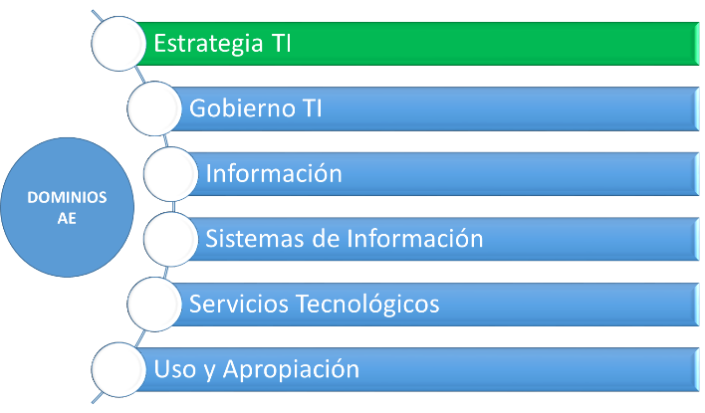

***Figura 1.*** *Dominios Marco de Referencia de Arquitectura Empresarial (AE) para la Gestión de TI*

***Fuente:*** *Diseño Interno SDP*

# OBJETIVO

El PETI 2019-2020 tiene como objetivo principal ser la guía estratégica para la toma de decisiones de la SDP en materia Tecnologías de la Información y Comunicaciones; dicho plan se encuentra alineado con los objetivos y metas del Plan Desarrollo «Bogotá Mejor para todos», los objetivos sectoriales y los institucionales.

La alineación del PETI con los objetivos estratégicos y el plan estratégico institucional, así como un ejercicio básico e inicial de Arquitectura Empresarial y de TI, permite identificar y actualizar las necesidades tecnológicas, formular e implementar las políticas, metodologías y herramientas para el aprovechamiento de los recursos tecnológicos ya existentes y la asignación de recursos de sostenimiento y de inversión.

El PETI trazará entonces una ruta a seguir con base en la situación actual, los retos planteados y la disminución de las brechas en el componente tecnológico para la administración eficiente de las tecnologías de la Información y comunicaciones, de acuerdo con las metas propuestas en los Planes Operativos Anuales.

De manera especial, el énfasis de las inversiones en materia de tecnologías de la Información y comunicaciones está alineada al Plan Estratégico de la Entidad que a su vez presenta como principal énfasis su orientación *“a la formulación del nuevo Plan de Ordenamiento Territorial - POT, el cual presenta una visión de ciudad partiendo del equilibrio entre renovación y desarrollo urbano, sostenibilidad ambiental y articulación con la región; liderar y articular el ciclo de política pública para optimizar la toma de decisiones; proveer y gestionar información oficial del distrito capital como insumo para la formulación de política pública, focalización del gasto público y seguimiento y control del desarrollo urbano y rural y el fortalecimiento de la gestión administrativa, para hacer de la SDP una entidad eficiente, transparente y orientada al servicio de los ciudadanos.”*

# OBJETIVOS ESPECÍFICOS

* Mejorar los Servicios TI que dispone la Secretaría Distrital de Planeación.
* Implementar estratégicamente los Servicios TI, incluidos Sistemas de Información que apoyen la misión y gestión institucional.
* Desarrollar la metodología de Arquitectura Empresarial dispuesta por el Ministerio de Tecnologías de la Información y las Comunicaciones – MINTIC de Colombia bajo los criterios de Gobierno en Línea.
* Definir el mapa de ruta del PETI para la SDP.
* Desarrollar lineamientos para orientar el crecimiento, sostenibilidad y fortalecimiento TI en la SDP.

# ALCANCE

Este plan está alineado con el Plan Estratégico de la Entidad, apalancando tecnológicamente el cumplimiento de los objetivos estratégicos y específicamente se alinea con el objetivo estratégico 10 “*Fortalecer la gestión administrativa para contribuir al cumplimiento de las metas institucionales mediante la mejora continua de los procesos y la prestación de servicios de manera integral y efectiva con un recurso humano comprometido*” en su meta “*Implementar 1 plan de sostenibilidad de la plataforma tecnológica de la SDP”*

Así mismo este plan contempla como lineamientos estratégicos la Misión y la Visión de la Entidad; tiene total alineación con el POA, que a su vez guarda total coherencia con el documento de formulación de los proyectos de inversión que lo financian y con el presupuesto aprobado para la SDP.

El plan incluirá como mínimo una descripción la situación actual de la Entidad en términos de infraestructura tecnológica y servicios, la formulación específica de la Misión y Visión y Objetivos del área de TI, así como la definición y planeación de los proyectos de tecnología que ejecutará la SDP entre las vigencias 2019-2020, incluyendo los lineamientos de la estrategia de gobierno en línea y el marco de referencia de arquitectura empresarial en sus dominios de Estrategia de TI, Gobierno de TI, Información, Sistemas de Información, Servicios Tecnológicos y Uso y Apropiación, para de esta forma lograr el cumplimiento de los requerimientos de Gobierno en Línea.

Específicamente como entregable, el plan responde al lineamiento *“Documentación de la estrategia de TI en el PETI - LI.ES.05”* y se ubica metodológicamente en el dominio de Direccionamiento Estratégico como se muestra a continuación:

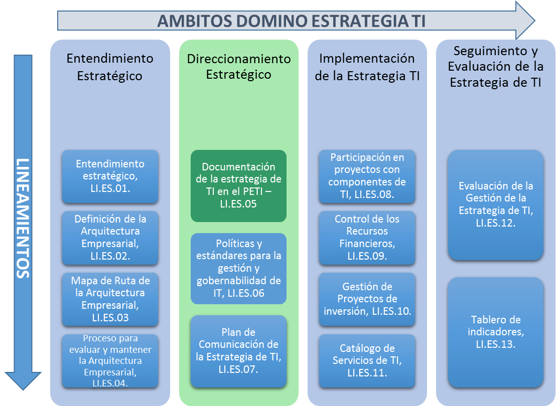

***Figura 2.*** *Ámbitos y lineamientos asociados al dominio de Estrategia TI*

***Fuente:*** *Diseño Interno SDP*

# MARCO NORMATIVO

El PETI de la SDP se fundamenta principalmente como un producto requerido dentro de la implementación de la Política de Gobierno Digital en las entidades gubernamentales; en la siguiente figura se resume dicha fundamentación.

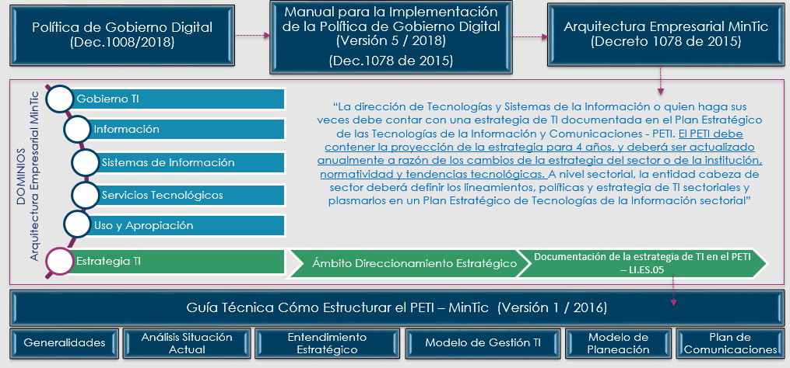

***Figura 3.*** *Fundamentación Normativa*

***Fuente:*** *Diseño Interno SDP*

En el Anexo 1 se presenta el normograma asociado a la estrategia TI con la relación de todas las normas aplicables al proceso de Soporte Tecnológico de la SDP y otras regulaciones relevantes para la Secretaría Distrital de Planeación en el tema tecnológico.

# RUPTURAS ESTRATÉGICAS

Los diferentes servicios TI de la Secretaría Distrital de Planeación prestados tanto a nivel interno de la organización como a la ciudadanía se encuentran soportados por diversidad de plataformas tecnológicas, situación que conlleva costos elevados de administración, sostenibilidad, mantenimiento y/o actualización.

Por otra parte, la gestión de TI en la Secretaría Distrital de Planeación se ha venido desarrollando como un proceso de apoyo, evidenciándose que es necesario que la gestión de TI se enmarque en un proceso estratégico que permita que la alta dirección visualice el valor que tiene el área de TI para toda la organización, de manera que la tecnología como un medio favorezca el logro de los objetivos institucionales, la apropiación de la gestión de TI para la prestación de un mejor servicio a la ciudadanía.

Lo anterior se evidencia en la matriz DOFA del Proceso de Soporte Tecnológico que hace parte del Plan Estratégico Institucional y que se presenta a continuación a fin de formular las rupturas estratégicas alineadas.

|  |
| --- |
| FORTALEZAS |
| * Procedimientos definidos en el SIG. * Disposición en el acompañamiento a las áreas funcionales en la definición de requerimientos. * Talento humano multidisciplinario con la experiencia técnica y del negocio para afrontar las necesidades de las áreas funcionales. * Se cuenta con infraestructura distribuida en capas para optimizar el funcionamiento de los diferentes servicios que se tienen a disposición de los usuarios internos y externos. * Se cuenta con una plataforma tecnológica robusta soportada con aliados estratégicos para el fortalecimiento de los servicios de TI como Oracle, Esri, Google, Autodesk. * Procedimiento de monitoreo de la infraestructura tecnológica implementado. * Existe el procedimiento para emitir el concepto de aprobación para la instalación de software libre * Aplicación de la característica para el bloqueo de instalación de software por medio del Directorio Activo a los usuarios de la SDP, donde solo los usuarios de mesa de ayuda y administradores pueden instalar software. * Existencia de lineamientos que incluyen la solicitud de software por parte del nivel directivo ingresando la incidencia por el aplicativo de Mesa de Ayuda existente en la SDP. |

|  |
| --- |
| OPORTUNIDADES |

|  |
| --- |
| * Unificación de criterios y lineamientos nacionales y/o distritales encaminados a la utilización de buenas prácticas en el desarrollo e implementación de nuevas tecnologías. * Transferencia de conocimiento de las entidades del sector gobierno con respecto a la implementación de soluciones de TI (Sistemas de Información, hardware, comunicaciones). * Disponibilidad de tecnologías de punta en el mercado * La existencia de nuevas alianzas estratégicas en el mercado. * Diversidad de oferta en el sector tecnológico. * Actualizaciones de software generadas por las casas matrices. * Sitios exclusivos de las casas fabricantes para descargar el software libre de virus. * La existencia de diferentes paquetes ofrecidos como software libre, que permiten evaluar y decidir el de mejor rendimiento y buenos resultados. * Herramientas existentes para controlar la seguridad del software a instalar en cuanto a integridad se refiere. * Legislación vigente en materia de derechos de autor como la Directiva Presidencial 002 de 2002 * Lineamientos Nacionales y Distritales para la implementación de estrategias TI que contribuyan al empoderamiento de las direcciones de sistemas o quien haga sus veces. * Uso de herramienta de software libre para realizar el monitoreo * Uso de herramienta de software libre para gestionar logs |

|  |
| --- |
| AMENAZAS |

|  |
| --- |
| * Asignación presupuestal insuficiente para el proceso de Soporte Tecnológico. * Atención de requerimientos no planeados de entes externos. * Liberación de nuevas versiones de herramientas de software y hardware * Herramientas de software no soportadas por proveedores. * Obligatoriedad de utilizar herramientas externas que utilizan complementos externos no compatibles con la plataforma tecnológica actual de la SDP (Operación y Gestión de Tesorería - OPGET, Presupuesto Distrital - PREDIS) * Falta de oferta de servicios de soporte para componentes de TI que se están utilizando actualmente. * Sitios no confiables en la web para la descarga e instalación de software, trayendo consigo la propagación de malware o robo de información. * Utilización de software no licenciado por parte de los contratistas de la SDP en la elaboración de productos. * Fluctuación constante del costo de las licencias de software. * Cambios en la normatividad vigente. |

|  |
| --- |
| DEBILIDADES |
| * Falta de posicionamiento estratégico de la Dirección de Sistemas dentro de la estructura organizacional de la SDP. * Poca priorización y apropiación de recursos financieros para adelantar los procesos para la sostenibilidad de las soluciones informáticas (software hardware) con que cuenta la entidad. * No se aplican lineamientos para la adquisición o ejecución de soluciones que contengan componentes tecnológicos con el aval de la Dirección de Sistemas. * Deficiencia del área funcional en la elaboración de la especificación de los requerimientos. * Deficiencia del área funcional en la ejecución del plan de pruebas. * Falta de empoderamiento de las áreas funcionales en las fases en donde ellos intervienen para llevar a cabo la implementación de las soluciones de software. * Desarticulación en las diferentes áreas que influyen en los requerimientos solicitados. * Construcción y/o contratación de aplicaciones de software realizadas por otras áreas que no se ajustan a los procedimientos y estándares definidos por la Dirección de Sistemas. * Insuficientes recursos humano para soportar los diferentes servicios de TI. * Insuficiente diagnóstico a problemas recurrentes sobre los servicios soportados en tecnología. * Priorización y apropiación de recursos financieros para adelantar los procesos para la sostenibilidad de la plataforma tecnológica. * No se cuenta con personal que esté capacitado en otros aspectos relacionados con el proceso para atender contingencias. * Falta de asignación de personal con funciones específicas para administración de sistemas operativos. * Insuficiente documentación a los problemas recurrentes. * Desconocimiento de los procesos tecnológicos por parte de las demás áreas de la SDP. * El software libre que tiene el concepto de aprobación para su instalación no es evaluado contra posibles vulnerabilidades. * Insuficiente apropiación del nivel directivo del lineamiento para la solicitud de instalación de software * No se aplican o no existen los lineamientos aprobados para el manejo del licenciamiento. * Instalación de software sin la debida autorización de la SDP a través de la mesa de ayuda. * Desconocimiento de los usuarios de la legislación en materia de derechos de autor. * Carencia de una herramienta para el monitoreo del software instalado en la SDP que garantice de forma inmediata la detección de nuevo software instalado. * Omitir intencionalmente los procedimientos y políticas para el control de acceso * Existencia de componentes de red que no cumplen con el manejo de control de flujos y colisiones instalados en la infraestructura de la SDP. * Falta de ejercicios de restauración con el apoyo de los usuarios técnicos y funcionales * Procesos de restauración de información no efectivos * Falta de soporte especializado para aplicaciones que se encuentran en producción * Desconexiones del Servidor de Aplicaciones * Falta de herramientas de monitoreo * Falta de herramientas automáticas que faciliten la gestión de logs. |

Teniendo en cuenta lo anterior, a partir del análisis y revisión de la situación institucional actual y de la Dirección de Sistemas en el contexto del Proceso de Soporte Tecnológico, analizando sus características internas (Debilidades y Fortalezas) y su situación externa (Amenazas y Oportunidades); con el propósito de adoptar lineamientos que lleven a considerar la tecnología como instrumento fundamental y estratégico, se mencionan los paradigmas a tener en cuenta dentro de la organización como rupturas estratégicas para la formulación e implementación del PETI de la SDP:

* La Secretaría Distrital de Planeación debe asumir la tecnología como un valor estratégico para el cumplimiento de su misión, visión y objetivos estratégicos; no sólo como apoyo a su gestión o transcurrir diario.
* La gestión de TI requiere una gerencia integral orientada a resultados.
* Como parte de la gestión estratégica de la Entidad se debe percibir un aumento en la capacidad de análisis de la información; a partir de una información más oportuna, confiable y con el nivel de granularidad necesaria para la toma de decisiones.
* La Dirección de Sistemas deberá ser el líder y/o mantener bajo su control la gestión de Sistemas de Información.
* La gestión de sistemas de información debe ajustarse a los lineamientos, políticas y estándares definidos por el área de tecnología y enmarcarse en la gestión de proyectos institucionales.
* Los sistemas de información que soportan la misionalidad de la Secretaría Distrital de Planeación deben definir estándares de integración e interoperabilidad entre ellos y con sistemas y/o servicios de otras entidades.
* La gestión de los servicios TI debe realizarse con tecnología de punta, sostenible y escalable.
* El Proceso de Soporte Tecnológico debe contar con un rubro independiente a través de un proyecto de inversión que le permita adelantar de manera oportuna la actualización de la plataforma tecnológica y la contratación de servicios especializados, sin exponer la capacidad de la operación, la oportunidad de la misma o la seguridad de la información.
* Los proyectos institucionales que involucren componente de tecnología deben incluir los recursos necesarios para la gestión inicial del proyecto, pero también deben considerar y prever los gastos recurrentes que se generan para el mantenimiento y soporte asociada al proyecto.

# 

# ANÁLISIS DE LA SITUACIÓN ACTUAL

En el contexto de las disposiciones del Ministerio de Tecnologías de la Información y Comunicaciones – MinTIC y de acuerdo al Marco de Referencia de Arquitectura Empresarial (AE) para la Gestión de TI, el análisis de la situación actual de las Tecnologías de la Información de la SDP que se presenta a continuación se realiza por cada uno de los dominios definidos por dicho marco de referencia con el siguiente cubrimiento:

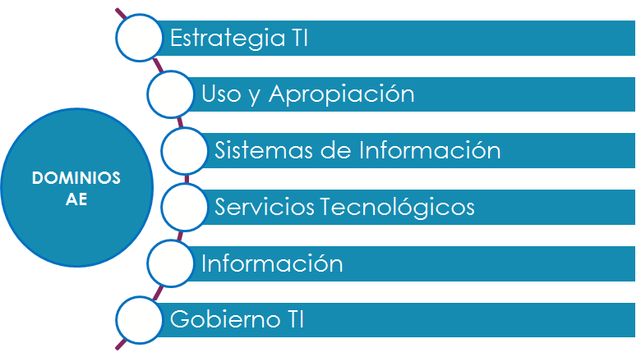

***Figura 4.*** *Dominios Marco de Referencia de Arquitectura Empresarial (AE)*

*para la Gestión de TI a ser cubiertos en el Análisis de la Situación Actual*

***Fuente:*** *Diseño Interno SDP*

# Estrategia TI

Con el fin de realizar un entendimiento claro y documentado de la situación actual de la SDP, el contexto organizacional y el entorno, para proporcionarle a la Dirección de Sistemas, una orientación que le permita usar la tecnología como agente de transformación, a continuación, se muestra en una gráfica la alineación del Plan Estratégico de la SDP (Direccionamiento Organizacional) con el Plan Estratégico de las Tecnologías de la Información y Comunicaciones – PETI de la SDP.

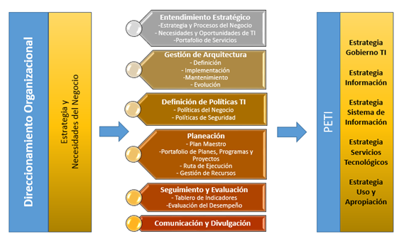

***Figura 5.*** *Alineación PE y PETI*

***Fuente:*** *Diseño Interno SDP*

Una vez presentado el esquema general de alineación estratégica del PETI, en la siguiente figura se presenta la forma como se encuentran alineados los instrumentos de Planeación de la SDP con el Plan Estratégico 2016-2020 y el Plan Estratégico de Tecnologías de la Información PETI 2019-2020; y cómo estos son orquestados dentro de la Entidad a partir de la implementación de proyectos TI propios de la Dirección de Sistemas, apoyo a proyectos con componente TI liderados y/o financiados por otras dependencias, la ejecución mínima del PETI y la prestación de servicios que hacen parte del catálogo de servicios TI de la SDP.

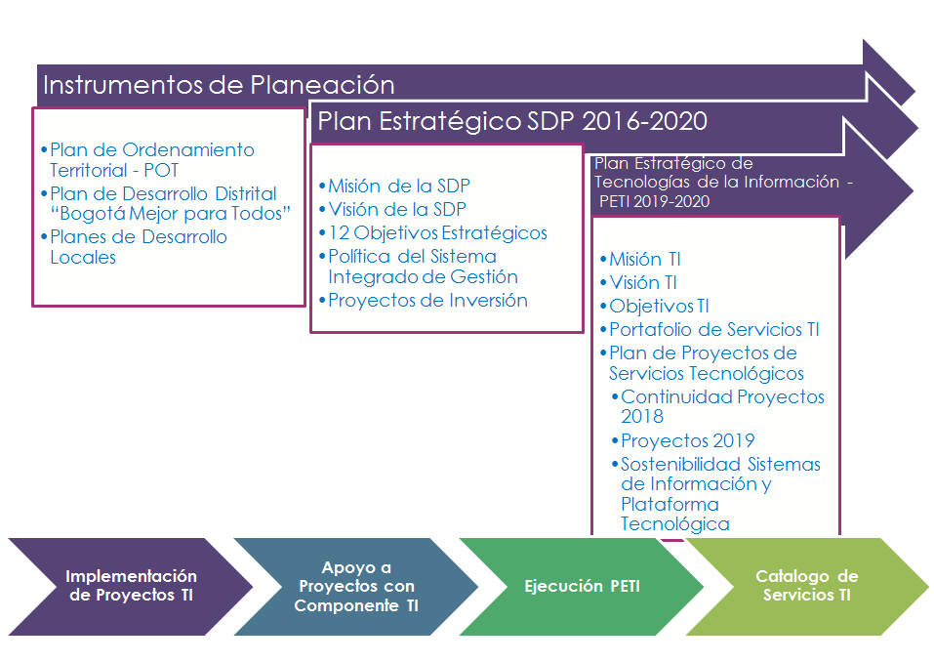

***Figura 6.*** *Alineación Estratégica con PETI de la SDP*

***Fuente:*** *Diseño Interno SDP*

# Uso y apropiación de la tecnología

Con el fin de evaluar el impacto del uso y apropiación de TI en la entidad, la Dirección de Sistemas ha diseñado y aplicado una Encuesta de Satisfacción sobre los servicios TI prestados durante la vigencia 2018, que hacen parte del Catálogo de Servicios TI de la Entidad. El objetivo de dicha encuesta fue: *“Medir la percepción de los servicios de tecnología de información - Servicios TI, que presentó la Dirección de Sistemas de la Secretaría Distrital de Planeación durante la vigencia 2018.*”

A partir del análisis de resultados, se logró determinar el nivel de aceptación de cada uno de los servicios TI, permitiendo determinar porcentualmente si los servicios prestados en la Dirección de Sistemas son percibidos por nuestros usuarios internos como: “Altamente Satisfactorios”, “Satisfactorios” o “No Satisfactorios”.

Los artefactos que soportan esta encuesta son los siguientes:

1. Ficha Técnica: Se elabora esta ficha de acuerdo a las especificaciones del documento publicado en el SIG, denominado GUÍA PARA MEDIR LA SATISFACCIÓN DE LOS USUARIOS Y PARTES INTERESADAS DE LA SDP - E-IN-014. Ver Anexo 2a - Ficha Técnica Encuesta de Percepción TI
2. Encuesta: Presenta la estructura, preguntas realizadas y despliegue para los usuarios internos (encuestados) que dan cumplimiento al objetivo planteado para la aplicación de éste instrumento. Ver Anexo 2b – Encuesta de Percepción TI.
3. Resultados de la Encuesta: Se presenta la tabulación de las encuestas en los anexos Anexo 2c – Resultados Encuesta de Percepción TI y Anexo 2d Gráfico Resultados Encuesta de Percepción TI, que permite llegar a las siguientes conclusiones con respecto a la percepción de los Servicios TI que hacen parte del Catálogo de Servicios TI de la SDP:

Parte I - IDENTIFICACIÓN:

* 1. El mayor porcentaje de encuestados se localizó en servidores públicos de carrera administrativa con un 62.93%
  2. La mayoría de los encuestados tienen entre 1 y 5 años de antigüedad con un 47%.
  3. De los 259 encuestados, 168 fueron del nivel profesional con un 64,86%
  4. Las Subsecretarías de Información y Estudios Estratégicos y de Gestión Corporativa tuvieron mayor participación en la aplicación de la encuesta de satisfacción con un 25% y 20% respectivamente sobre la población encuestada.

Parte II - GRADO DE SATISFACCIÓN:

* 1. Los servicios que presentaron un mayor grado de satisfacción fueron el Correo Electrónico (96%), la Mesa de Ayuda (96%) y el Mantenimiento de Equipos (98%).
  2. Los servicios que presentaron un menor grado de satisfacción fueron Internet Dispositivos Móviles - WiFi (92%) y Sistemas de Información y/o Aplicaciones (91%).

A continuación, se presenta una gráfica que resume el grado de satisfacción por Servicio TI en la SDP - 2018:

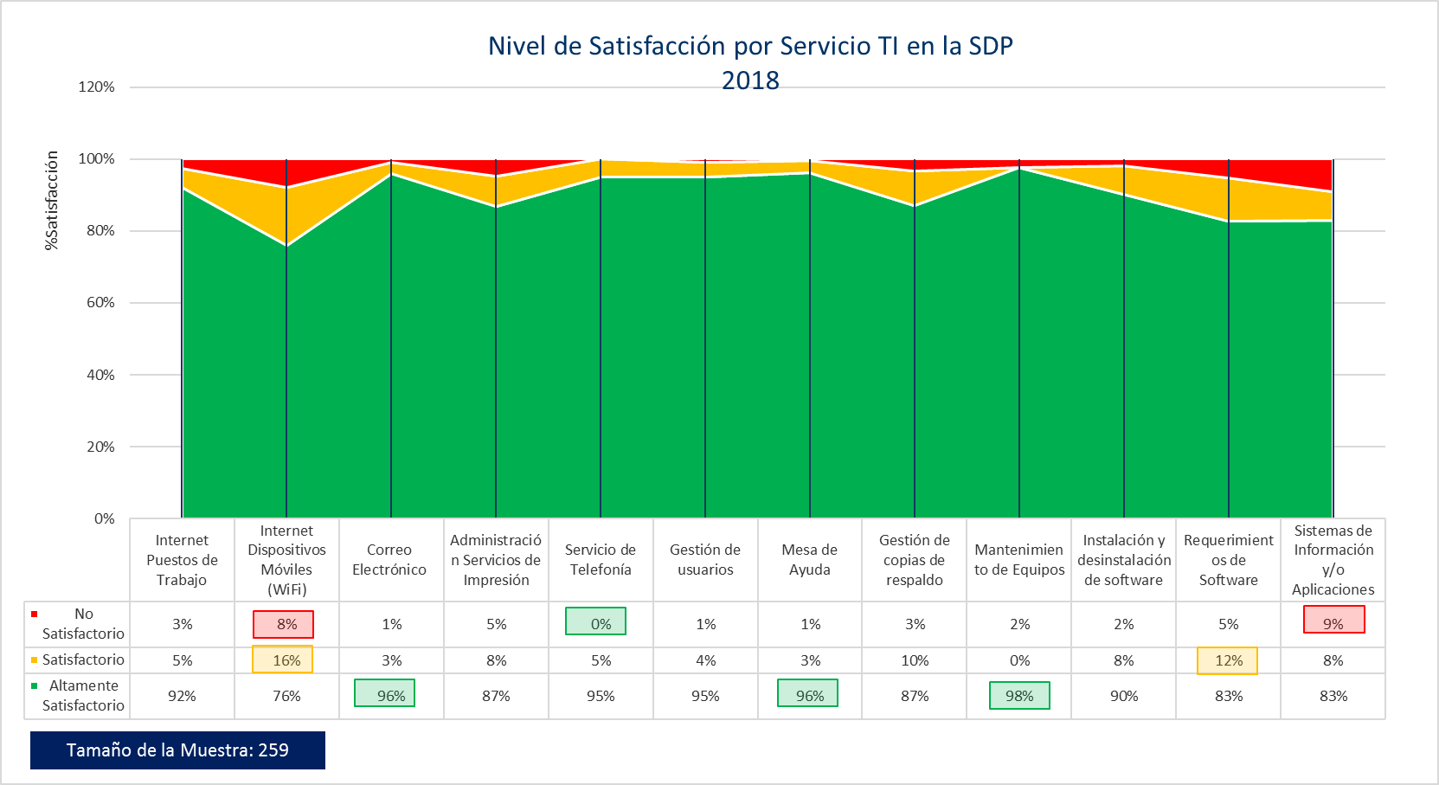

***Figura 7.*** *Nivel de Satisfacción por Servicio TI en la SDP*

***Fuente:*** *Diseño Interno SDP - Encuesta de Satisfacción de Servicio TI 2018*

# Sistemas de Información

La Secretaría Distrital de Planeación cuenta con un inventario de sistemas de información y/o aplicaciones de software, algunos de los cuales han sido implementados al interior de la entidad, otros por terceros o adquiridos a empresas distribuidoras de software.

Las aplicaciones de software / sistemas de información que posee la Secretaría Distrital de Planeación se clasifican en Sistemas de Apoyo, Sistemas de Direccionamiento Estratégico, Sistemas Misionales y Sistemas de Evaluación. Para claridad del documento a continuación se describen de manera general cada uno de ellos de acuerdo a su clasificación, relacionando de manera general su funcionalidad y área responsable y en el Anexo 3 A-LE-445 Catálogo de Sistemas de Información y/o aplicaciones, se muestra en detalle cada uno de ellos, con las siguientes variables:

* Tipo de Sistema (◻ Sistema de apoyo ◻ Sistema misional ◻ Servicios de información digital, incluidos los portales)
* Versión del Sistema
* Líder Funcional
* Líder TI
* Descripción detallada de la funcionalidad
* Módulos que componen el sistema y su respectiva descripción
* Integraciones e interoperabilidad
* Soporte
* Modalidad de implementación
* Tipo de licenciamiento
* Motor de bases de datos
* Sistema Operativo
* Grado de aceptación
* Fortalezas
* Debilidades
* Iniciativas
* Recomendaciones

# Sistemas De Información y/o Aplicaciones De Apoyo

| **Tabla 1 – Sistemas De Información y/o Aplicaciones De Apoyo** | | |
| --- | --- | --- |
| **Nombre SI y/o APP de Apoyo** | **Área Responsable** | **Funcionalidad** |
| **SIAR:** *Sistema de Información de Archivo* | Dirección de Recursos Físicos y Gestión Documental | Permite el registro, consulta, transferencia y ubicación de los documentos, que conforman la serie documental de las Licencias Urbanísticas de acuerdo con la información y que conllevan a la integración de la información en las Curadurías para su custodia en la Secretaría Distrital de Planeación y la prestación de servicios de información a la Ciudadanía. |
| **GEOEXPEDIENTES:** *Sistema de Geocodificación de Expedientes* | Dirección de Servicio al Ciudadano | Sistema para el registro y ubicación de los expedientes o respuestas generadas por la SDP con destino a los ciudadanos de acuerdo con los trámites de responsabilidad de la Secretaría. |
| **METADATOS:** *Sistema de Metadatos* | Dirección de Información, Cartografía y Estadística | Aplicación web que permite documentar la información correspondiente a los objetos geográficos mediante el ingreso de datos espaciales bajo un estándar internacional ISO 19115 |
| **MOODLE:** *Plataforma de Aprendizaje* | Dirección de Planeación | Portal para la formación de los servidores públicos de la SDP, en temas relacionados con el sistema integrado de gestión |
| **IAP:** *Licencias de Construcción* | Dirección de Recursos Físicos y Gestión Documental | Aplicación de software para la administración y gestión del archivo de expedientes de licencias de construcción aprobadas. |
| **SI-CAPITAL:** *Sistema de Información SI Capital* | Varias Dependencias según módulo | Sistema implementado por la Secretaría de Hacienda Distrital, integra las gestiones financieras, administrativas y tributarias. El sistema está integrado por los módulos de Nómina y Personal - PERNO, Inventarios SAE/SAI, Contratación SISCO, Contabilidad LIMAY, Terceros, Presupuesto PREDIS, Órdenes de Pago OPGET y Plan Anual de Cuentas PAC. |
| **SI-CAPITAL / PERNO**: *Personal y Nómina* | Dirección de Gestión Humana | Módulo que permite la liquidación de la nómina de los servidores de carrera administrativa, libre nombramiento, planta provisional y planta temporal de la SDP. |
| **SI-CAPITAL / SAE-SAI:** *Elementos de Consumo y Devolutivos del almacén* | Dirección de Recursos Físicos y Gestión Documental | Administración y control de los elementos devolutivos y consumo controlado de la SDP |
| **SI-CAPITAL / TERCEROS:** *Terceros* | Dirección de Gestión Financiera | Almacenar y centralizar la información de las personas naturales y jurídicas que es procesada por el sistema SI CAPITAL |
| **SI-CAPITAL / LIMAY:** *Contabilidad* | Dirección de Gestión Financiera | El sistema de libro mayor permite la generación y control de la contabilidad, a partir de los movimientos generados por los módulos de gestión del sistema Si Capital y las transacciones manuales requeridas. Mediante procesos de parametrización, cierres y reportes contables. |
| **SI-CAPITAL / SISCO:** *Contratación* | Dirección de Gestión Contractual | Registro, control y gestión de los planes y procesos de contratación (adquisición de bienes y servicios) |
| **DOCUMANAGER:** *Sistema de Información Bibliográfica* | Dirección de Recursos Físicos y Gestión Documental | Aplicación para apoyar la administración de la Biblioteca de la entidad y publicación del catálogo de documentos disponibles para consulta sobre la página intranet de la SDP. |
| **SIPA -** *Sistema de Gestión de la Correspondencia Interna y Externa de la SDP* | Dirección de Recursos Físicos y Gestión Documental | Administración, registro y control de las comunicaciones internas y externas de la SDP. |
| **WIKI –** *Wiki Dirección de Sistemas* | Dirección de Sistemas | Base de Conocimientos que recopila información durante el procesamiento de datos, desarrollo e implementación de aplicaciones y soporte técnico. |
| **WIKI -** *Wiki Temas SDP* | Dirección de Sistemas | Base de Conocimientos que recopila información de temas diversos y de interés de los servidores públicos de la SDP |
| **GLPI –** *Mesa de Ayuda* | Dirección de Sistemas | Sistema de registro y seguimiento a las incidencias de soporte técnico registradas por los servidores públicos de la SDP. |
| **APOYO RECURSOS FÍSICOS Y GESTIÓN DOCUMENTAL** – *Mesa de Ayuda* | Dirección de Recursos Físicos y Gestión Documental | Aplicación de Software para gestionar los servicios ofrecidos por la Dirección de Recursos Físicos, permitiendo hacer el seguimiento de las solicitudes registradas por los usuarios |
| **SIGU**: *Sistema de Gestión de Usuarios* | Dirección de Sistemas | Aplicativo Web que permite administrar en forma centralizada los usuarios de las bases de datos Oracle implementadas en todos los ambientes de trabajo de la SDP (ambientes de desarrollo, pruebas y producción). Utiliza el modelo de autenticación de Directorio Activo (LDAP) a través de una interfaz desarrollada para tal fin permitiendo la validación del usuario en los formularios donde se solicite y permite validar el número de incidencia del sistema de mesa de ayuda.  Esta aplicación es de uso exclusivo de los servidores públicos de la Dirección de Sistemas que ejercen las funciones de administración de base de datos y administración del directorio activo |
| **RQSW:** *Sistema de Requerimientos de software* | Dirección de Sistemas | Permite la administración y seguimiento de los requerimientos de software realizados por los usuarios funcionales de los aplicativos de la SDP |

# Sistemas De Información y/o Aplicaciones De Direccionamiento Estratégico

| **Tabla 2 – Sistemas De Información y/o Aplicaciones** **De Direccionamiento Estratégico** | | |
| --- | --- | --- |
| **Nombre SI y/o APP de Direccionamiento Estratégico** | **Área Responsable** | **Funcionalidad** |
| **SEGPLAN:** *Seguimiento al Plan de desarrollo* | Dirección de Programación y Seguimiento a la Inversión | Sistema de Información de Seguimiento al Plan de Desarrollo. Permite el seguimiento de los proyectos de inversión de las Entidades Distritales. |
| **SIPA:** *Sistema de Información de Procesos Automáticos - Seguimiento a la Política LGBTI* | Dirección de Diversidad Sexual | Permite el seguimiento, control y evaluación de las políticas públicas LGBTI en el Distrito Capital |
| **PORTAL:** *Portal Web, Intranet y Extranet, Regalías y Datos Bogotá* | Oficina Asesora de Prensa y Comunicaciones | Punto de entrada a la SDP donde se gestiona el contenidos(CMS) y divulga la gestión pública de la Entidad y brinda un servicio web de cara a la ciudadanía cuyo posicionamiento contribuye al cumplimiento de la visión de la Secretaría Distrital de Planeación. |
| **SINUPOT:** *Sistema de Información para consulta de Normas del POT* | Subsecretaría de Planeación Territorial | Sistema Integral de Información el cual cuenta con un componente territorial que suministra información geográfica relacionada con del desarrollo territorial y urbanístico de la ciudad. Este componente se soporta en su totalidad sobre la Base de Datos Geográfica. |

# Sistemas De Información y/o Aplicaciones Misionales

| **Tabla 3 – Sistemas De Información y/o Aplicaciones** **Misionales** | | |
| --- | --- | --- |
| **Nombre SI y/o APP Misionales** | **Área Responsable** | **Funcionalidad** |
| **PLANOTECA**: *Aplicación de Planoteca* | Dirección de Recursos Físicos y Gestión Documental | Sistema para la administración, manejo y control de los planos y planchas que recibe la SDP, cuenta con los módulos para la captura de Elementos (Creación de Planos o Planchas) y control de préstamos de los planos y planchas que se encuentran en la planoteca |
| **SICU-** *Sistema de información de Curadurías Urbanas - Licencias de Construcción y Urbanísticas* | Dirección Información Cartografía y Estadística | Contiene la información de las 84 variables de licencias de construcción que remiten las Curadurías Urbanas por medio del web service habilitado para tal fin.  De igual forma el sistema que permite a los usuarios funcionales realizar consultas sobre la información transmitida vía webservice por las Curadurías Urbanas, así como la generación de archivos planos para su posterior georreferenciación y cargue de información. |
| **PLUSVALÍA:** *Aplicación de Plusvalía* | Subsecretaría de Planeación Territorial | Administración de información de predios generadores de efecto Plusvalía |
| **SISBEN:** *Sistema de Identificación y Clasificación de Potenciales* *Beneficiarios para programas sociales* | Dirección de Sisben | El Sistema de Identificación y Clasificación de Potenciales Beneficiarios para Programas Sociales, es un sistema técnico de información que fue diseñado con el propósito de identificar y clasificar a los hogares, familias y personas, conforme a sus condiciones de vida. |
| **REDATAM:** *Sistema de Consulta de Datos de Información Estadística.* | Direcciones de Estratificación y de Información, Cartografía y Estadística | Este software de uso libre permite el desarrollo de aplicaciones orientadas a facilitar el procesamiento y publicación de datos de censos, encuestas y de otras fuentes, los cuales se almacenan sobre una base de datos con registros de personas, viviendas. |
| **CAPTU-PED:** *Sistema Plan Estadístico Distrital* | Dirección de Información, Cartografía y Estadística | Instrumento de política de información estadística para el Distrito que tiene como propósito garantizar que la ciudad disponga de estadísticas oficiales para conocer su realidad económica, sociodemográfica y ambiental; base para el diseño, seguimiento y evaluación de políticas públicas. |
| **INVENTARIO BOGOTÁ:** *Página web en la cual se publica la lista de observatorios y estudios que están adelantando las diferentes Entidades del D.C,* | Dirección de Estudios Macro | Publicación de lista de observatorios y estudios que están adelantando las diferentes Entidades del Distrito Capital |
| **ODUR –** *Aplicación de extracción, transformación y almacenamiento de información relacionada con la Dinámica Urbana* | Dirección Economía Urbana - Grupo ODUR | Extracción, transformación y almacenamiento de la información de páginas web públicas, como insumo para la creación de indicadores de región. |
| **REGALÍAS -** *Página web en la cual se publica el seguimiento a los proyectos de inversión del Distrito Capital financiados con recursos de regalías* | Subsecretaría de Planeación Socioeconómica | Página web que permite a la ciudadanía hacer seguimiento a los proyectos de inversión del Distrito Capital financiados con recursos de regalías, también entrega información adicional sobre los procesos realizados en la Secretaría Distrital de Planeación. |
| **SIF –** *Sistema de Información de Familia* | Dirección de Equidad y Políticas Poblacionales | El sistema SIF (Sistema de información de familias) es un sistema diseñado para recolectar la información de las familias de Bogotá para el observatorio a partir de los lineamientos descritos en los resultados del contrato 092 de 2014 “realizar actividades de caracterización de familias y de aseguramiento de fuentes de información a través de una plataforma tecnológica para el observatorio de familias de Bogotá” |
| **LIC URBAN –** *Aplicación de actualización de información de licencias urbanísticas* | Dirección de Economía Urbana | Sistema que permite la actualización de la información de las licencias de construcción transmitidas vía webservice a la SDP |
| **WS-CÁMARA *–*** *Web Services de recepción de información de Cámara de Comercio* | Dirección de Sistemas - Grupo de Software | Servicio web que permite el envío de la siguiente información a la SDP: (1). Personas (No. Matrícula Mercantil), (2) Establecimientos de Comercio (No. Matrícula Mercantil). (3) Actividades Económicas (No. Matrícula Mercantil). (4) Envío Registro Proponentes. (No. Matrícula Mercantil) |
| **WS-CURURB -** *Web Services de recepción de información remitida por las Curadurías Urbanas* | Dirección de Sistemas - Grupo de Software | Servicio Web que permite el envío mensual de todos los actos ejecutoriados referente a las Licencias de construcción y Urbanismo . |
| **WS-ENTIDADES -** *Web Services de recepción de información de los actos ejecutoriados de las Curadurías Urbanas* | Dirección de Sistemas - Grupo de Software | Servicio Web que permite la consulta y/o generación de informes por localidad , trámite , modalidad tipo decisión referentes a los actos ejecutoriados por las curadurías urbanas y transmitidos vía web services |
| **WS-ESTRATO *-*** *Web Services de transmisión de información de estratificación* | Dirección de Sistemas - Grupo de Software | Servicio Web que Permite consultar el estrato de un predio ingresando el número CHIP. |
| **WS-PLUSVALÍA-** *Web Services de transmisión de Plusvalía* | Dirección de Sistemas - Grupo de Software | Permite consultar el valor del efecto plusvalía si el predio es o No Propiedad Horizontal a través de un número CHIP. |

# Sistemas De Información y/o Aplicaciones de Evaluación

|  |  |  |
| --- | --- | --- |
| **Tabla 4 – Sistemas De Información y/o Aplicaciones** **de Evaluación** | | |
| **Nombre SI y/o APP de Evaluación** | **Área Responsable** | **Funcionalidad** |
| **SIPA:** *Auditorías Internas.* | Oficina de Control Interno | Gestión, seguimiento y control de las Auditorías internas realizadas por la Oficina de control interno (OCI) de la SDP |
| **SIPA:** *Proposiciones del Concejo de Bogotá* | Despacho | Gestión, seguimiento y control de las Proposiciones del Concejo de Bogotá y que son de competencia de la SDP |
| **SIPA:** *Planes de Mejoramiento* | Oficina de Control Interno y Dirección de Planeación | Gestión, seguimiento y control de los planes de mejoramiento formulados como resultado de los hallazgos realizados por una auditoría externa o interna. |

# Servicios Tecnológicos

Alineados con el Proceso de Apoyo SOPORTE TECNOLÓGICO - A-CA-007, desagregado en su especificación como servicios de (1) Software (Servicio de Aplicaciones (A)), (2) Infraestructura Tecnológica (Servicio de Infraestructura (I)) y (3) Soporte (Servicio de Servicio de Mesa de Ayuda (M)), se determina que el catálogo de servicios se estructura en tres tipos de la siguiente manera:

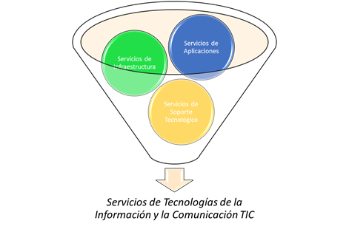  
***Figura 8.*** *Estructuración Catálogo de Servicios de TI*

***Fuente:*** *Diseño Interno SDP*

En el Anexo 4 se presenta el A-LE-446 Catálogo de Servicios TI de la SDP con la caracterización de los Servicios TI que actualmente dispone la Dirección de Sistemas para sus usuarios; dichos servicios que se relacionan a continuación, se encuentran caracterizados con la información mínima que permite la identificación, descripción y medición de los mismos.

| **Tabla 5 – Servicios TI de la SDP** | |
| --- | --- |
| **Servicios TI** | **Responsable del Servicio de TI** |
| SDPI Internet Puestos de Trabajo | Director de Sistemas / Líder de Infraestructura |
| SDPI Internet Dispositivos Móviles (WiFi) | Director de Sistemas / Líder de Infraestructura |
| SDPI Correo Electrónico | Director de Sistemas / Líder de Infraestructura |
| SDPI Administración Servicios de Impresión | Director de Sistemas / Líder de Infraestructura |
| SDPI Servicio de Telefonía | Director de Sistemas / Líder de Infraestructura |
| SDPI Gestión de usuarios | Director de Sistemas / Líder de Infraestructura |
| SDPM Mesa de Ayuda | Director de Sistemas / Líder de Mesa de Ayuda |
| SDPM Gestión de copias de respaldo | Director de Sistemas / Líder de Mesa de Ayuda |
| SDPM Mantenimiento de Equipos | Director de Sistemas / Líder de Mesa de Ayuda |
| SDPM Instalación y desinstalación de software | Director de Sistemas / Líder de Mesa de Ayuda |
| SDPA Requerimientos de Software | Director de Sistemas / Líder de Software |
| SDPI Sistemas de Información y/o Aplicaciones | Director de Sistemas / Líder de Infraestructura |

# 

# Estrategia y Gobierno

Actualmente la gestión de los servicios tecnológicos en la Entidad está diseñada para que se realice de manera centralizada y controlada a través del liderazgo y/o apoyo de la Dirección de Sistemas sobre cualquier proyecto con componente tecnológico de la Entidad; lo anterior apoyados en los siguientes instrumentos de lineamiento estratégico:

1. A-LE-362 - POLÍTICA DE USO DE SOFTWARE DE LA SDP, cuyo propósito es - *“definir las pautas para el uso de software en la SDP y de igual manera aplica a todos los servidores públicos y contratistas de la SDP que utilizan equipos en el cumplimiento de sus funciones u obligaciones contractuales.”;* específicamente cuando se refiere a que para administrar y controlar el software como activo institucional - *“La SDP debe mantener un repositorio centralizado, que garantice el conocimiento y gestión de los activos de software.”*
2. A-LE-359 POLÍTICA DE DESARROLLO SEGURO, cuyo objetivo es - “Definir los *parámetros y controles en materia de seguridad en los procesos de implementación, mantenimiento, adquisición y usos de aplicaciones/sistemas de información que adelante la Secretaría Distrital de Planeación, tanto a nivel interno como externo.”* y específica como parte de la política que *“Todos los procesos de implementación, mantenimiento o adquisición de aplicaciones/sistemas de información que adelante la SDP, deben regirse por lo establecido en el procedimiento A-PD-069”*
3. A-LE-429 POLÍTICA DE SEGURIDAD DE LA INFORMACIÓN, cuyo objetivo es - *“Garantizar que la seguridad de la información sea una parte integral de los sistemas de información durante todo el ciclo de vida. Esto incluye también los requisitos para sistemas de información que prestan servicios sobre redes públicas. Garantizar que la seguridad de la información esté diseñada e implementada dentro del ciclo de vida de desarrollo de los sistemas de información. Asegurar la protección de los datos usados para pruebas.*”

Apoyados en lo anterior y en cumplimiento de las funciones de la Dirección de Sistemas, según el Artículo 30 de la Resolución 1417 del 17 de julio de 2019, se puede afirmar adicionalmente que los servicios tecnológicos en la SDP son administrados en su totalidad por ésta dependencia con recursos humanos de la planta de personal y contratos de prestación de servicios.

Respecto a la estrategia para la prestación de los servicios tecnológicos de la entidad, desde el punto de vista de disponibilidad dentro de la formulación y seguimiento al Plan Operativo Anual por procesos - SDP, el proceso de Soporte Tecnológico aporta el cumplimiento de la meta “Implementar 1 plan de sostenibilidad de la plataforma tecnológica de la SDP” cuyo impacto está orientado a *“Contribuir a la consecución de las metas institucionales y prestación de servicios TIC, mediante la disponibilidad, sostenibilidad y protección de la infraestructura que soporta la operación de la SDP”*

Finalmente, la estrategia de tercerización de servicios tecnológicos en la Entidad está enfocada actualmente a servicios como la mesa de ayuda para la resolución de servicios de primer nivel; también se aplica el concepto de tercerización para contar con los servicios de soporte y mantenimiento a través de la adquisición de garantías con los fabricantes que respalden la operación de la infraestructura tecnológica (Software y Hardware) de la Entidad.

# Administración de Sistemas de Información

La administración de los sistemas de información es realizada por los administradores de bases de datos incluyendo la capa de datos y la capa de aplicaciones. Cada sistema de información tiene asignado un administrador funcional para realizar actividades como parametrización de opciones del sistema y autorización de acceso a los usuarios funcionales.

Los sistemas de información se encuentran alojados en la Infraestructura Tecnológica de la Entidad instalada en el Datacenter de la Secretaría Distrital de Hacienda.

La Secretaría Distrital de Planeación configura los sistemas de información en los ambientes de desarrollo, pruebas y producción con una VLAN de red separada para las capas de bases de datos y aplicaciones. Desde la fase de diseño de los sistemas de información se asignan los recursos físicos y/o virtuales, licencias en caso de ser necesario para disponer del sistema en los tres ambientes.

| **Tabla 6 – Asignación de Infraestructura Tecnológica por ambientes para los**  **Sistemas de Información y/o Aplicaciones** | | | |
| --- | --- | --- | --- |
| **Nombre SI y/o APP** | **AMBIENTE DE PRODUCCIÓN** | **AMBIENTE DE PRUEBAS** | **AMBIENTE DE DESARROLLO** |
| **DE APOYO** | | |  |
| **SIAR:** *Sistema de Información de Archivo* | Servidor de Base de datos:  sdpbd-prod-07- sdpbd-prod-08 Servidor de Aplicaciones: sdpapp-prod-08 - sdpapp-prod-13 | Servidor de Base de datos: sdpbd-de-09 Servidor de Aplicaciones :  sdpapp-pru-16 | Servidor de Base de datos:  sdpbd-de-01- sdpbd-de-02 Servidor de Aplicaciones : sdpapp-de-16 |
| **GEOEXPEDIENTES:** *Sistema de Geocodificación de Expedientes* | Servidor de Base de datos: sdpbd-prod-07 - sdpbd-prod-08 Servidor de Aplicaciones: sdpapp-prod-11 - sdpapp-prod-12 | Servidor de Base de datos: sdpbd-de-09 Servidor de Aplicaciones: sdpapp-pru-24 - sdpapp-pru-25 | Servidor de Base de datos: sdpbd-de-09 Servidor de Aplicaciones: sdpapp-de-04 - sdpapp-de-05 |
| **METADATOS:** *Sistema de Metadatos* | Servidor de Base de datos: sdpbd-prod-18 Servidor de Aplicaciones: sdpapp-prod-14 - sdpapp-prod-15 | Servidor de Base de datos: sdpbd-pru-05 Servidor de Aplicaciones: sdpapp-pru-24 - sdpapp-pru-25 | Servidor de Base de datos: sdpbd-de-07 Servidor de Aplicaciones: sdpapp-de-04 - sdpapp-de-05 |
| **MOODLE:** *Plataforma de Aprendizaje* | Servidor de Base de datos: sdpbd-prod-19 Servidor de Aplicaciones: sdpapp-prod-14 - sdpapp-prod-15 | Servidor de Base de datos: sdpbd-prod-19 Servidor de Aplicaciones: sdpapp-pru-24 - sdpapp-pru-25 | Servidor de Base de datos: sdpbd-prod-19 Servidor de Aplicaciones: sdpapp-de-04 - sdpapp-de-05 |
| **IAP:** Licencias de Construcción | Servidor de Base de datos: sdpbd-prod-07 - sdpbd-prod-08 Servidor de Aplicaciones: sdpapp-prod-08 - sdpapp-prod-13 | Servidor de Base de datos: sdpbd-de-09 Servidor de Aplicaciones: sdpapp-pru-16 | Servidor de Base de datos: sdpbd-de-09 Servidor de Aplicaciones: sdpapp-de-16 |
| **SI-CAPITAL:** Sistema de Información SI Capital | Servidor de Base de datos: sdpbd-prod-07 - sdpbd-prod-08 Servidor de Aplicaciones: sdpapp-prod-08 - sdpapp-prod-13 | Servidor de Base de datos: sdpbd-de-09 Servidor de Aplicaciones: sdpapp-pru-16 | Servidor de Base de datos: sdpbd-de-09 Servidor de Aplicaciones: sdpapp-de-16 |
| **SI-CAPITAL / PERNO**: Personal y Nómina | Servidor de Base de datos: sdpbd-prod-07 - sdpbd-prod-08 Servidor de Aplicaciones: sdpapp-prod-10 | Servidor de Base de datos: sdpbd-de-09 Servidor de Aplicaciones: sdpapp-prod-10 | Servidor de Base de datos: sdpbd-de-09 Servidor de Aplicaciones: sdpapp-prod-10 |
| **SI-CAPITAL / SAE-SAI:** Elementos de Consumo y Devolutivos del almacén | Servidor de Base de datos: sdpbd-prod-07 - sdpbd-prod-08 Servidor de Aplicaciones: sdpapp-prod-08 - sdpapp-prod-13 | Servidor de Base de datos: sdpbd-de-09 Servidor de Aplicaciones: sdpapp-pru-16 | Servidor de Base de datos: sdpbd-de-09 Servidor de Aplicaciones: sdpapp-de-16 |
| **SI-CAPITAL / TERCEROS:** Terceros | Servidor de Base de datos: sdpbd-prod-07 - sdpbd-prod-08 Servidor de Aplicaciones: sdpapp-prod-08 - sdpapp-prod-13 | Servidor de Base de datos: sdpbd-de-09 Servidor de Aplicaciones: sdpapp-pru-16 | Servidor de Base de datos: sdpbd-de-09 Servidor de Aplicaciones: sdpapp-de-16 |
| **SI-CAPITAL / LIMAY:** Contabilidad | Servidor de Base de datos: sdpbd-prod-07 - sdpbd-prod-08 Servidor de Aplicaciones: sdpapp-prod-08 - sdpapp-prod-13 | Servidor de Base de datos: sdpbd-de-09 Servidor de Aplicaciones: sdpapp-pru-16 | Servidor de Base de datos: sdpbd-de-09 Servidor de Aplicaciones: sdpapp-de-16 |
| **SI-CAPITAL / SISCO:** Contratación | Servidor de Base de datos: sdpbd-prod-07 - sdpbd-prod-08 Servidor de Aplicaciones: sdpapp-prod-08 - sdpapp-prod-13 | Servidor de Base de datos: sdpbd-de-09 Servidor de Aplicaciones: sdpapp-pru-16 | Servidor de Base de datos: sdpbd-de-09 Servidor de Aplicaciones: sdpapp-de-16 |
| **DOCUMANAGER:** Sistema de Información Bibliográfica | Servidor de Base de datos: sdpapp-prod-40 Servidor de Aplicaciones: sdpapp-prod-40 Alta Disponibilidad : NO |  |  |
| **SIPA -** Sistema de Gestión de la Correspondencia Interna y Externa de la SDP | Servidor de Base de datos:  sdpbd-prod-14- sdpbd-prod-15 Servidor de Aplicaciones :  sdpapp-prod-07 - sdpapp-prod-29 Servidor de Reportes:  sdpapp-prod-07 - sdpapp-prod-29 | Servidor de Base de datos:  sdpbd-pru-20 sdpbd-pru-21 Servidor de Aplicaciones :  sdpapp-pru-11 - sdpapp-pru-12 Servidor de Reportes:  sdpapp-pru-13 - sdpapp-pru-14 | Servidor de Base de datos:  sdpbd-de-01- sdpbd-de-02 Servidor de Aplicaciones :  sdpapp-de-20 - sdpapp-de-21 Servidor de Reportes:  sdpapp-de-22 - sdpapp-de-23 |
| **WIKI -** DIRECCIÓN DE SISTEMAS | Servidor de Base de datos: sdpbd-prod-18 Servidor de Aplicaciones: sdpapp-prod-14 - sdpapp-prod-15 | Servidor de Base de datos: sdpbd-pru-05 Servidor de Aplicaciones: sdpapp-pru-24 - sdpapp-pru-25 | Servidor de Base de datos: sdpbd-de-07 Servidor de Aplicaciones: sdpapp-de-04 - sdpapp-de-05 |
| **WIKI -** TEMAS SDP | Servidor de Base de datos: sdpbd-prod-18 Servidor de Aplicaciones: sdpapp-prod-14 - sdpapp-prod-15 | Servidor de Base de datos: sdpbd-pru-05 Servidor de Aplicaciones: sdpapp-pru-24 - sdpapp-pru-25 | Servidor de Base de datos: sdpbd-de-07 Servidor de Aplicaciones: sdpapp-de-04 - sdpapp-de-05 |
| **GLPI –** MESA DE AYUDA  Sistema para registrar y hacer seguimiento a las incidencias de usuarios finales de la SDP. | Servidor de Base de datos: sdpser-prod-40 Servidor de Aplicaciones : sdpser-prod-40 | Servidor de Base de datos: sdpbd-pru-05 Servidor de Aplicaciones :  sdpapp-pru-24 - sdpapp-pru-25 | Servidor de Base de datos: sdpbd-de-07 Servidor de Aplicaciones :  sdpapp-de-04 - sdpapp-de-05 |
| **APOYO RECURSOS FÍSICOS Y GESTIÓN DOCUMENTAL** - MESA DE AYUDA | Servidor de Base de datos: sdpser-prod-40 Servidor de Aplicaciones : sdpser-prod-40 | Servidor de Base de datos: sdpbd-pru-05 Servidor de Aplicaciones :  sdpapp-pru-24 - sdpapp-pru-25 | Servidor de Base de datos: sdpbd-de-07 Servidor de Aplicaciones :  sdpapp-de-04 - sdpapp-de-05 |
| **SIGU**: Sistema de Gestión de Usuarios | Servidor de Base de datos: sdpbd-prod-07 - sdpbd-prod-08 Servidor de Aplicaciones: sdpapp-prod-11 - sdpapp-prod-12 | Servidor de Base de datos: sdpbd-de-09 Servidor de Aplicaciones: sdpapp-pru-24 - sdpapp-pru-25 | Servidor de Base de datos: sdpbd-de-09 Servidor de Aplicaciones: sdpapp-de-04 - sdpapp-de-05 |
| **RQSW:** Sistema de Requerimientos de software | Servidor de Base de datos:  sdpbd-prod-07- sdpbd-prod-08 Servidor de Aplicaciones :  sdpapp-prod-08 - sdpapp-prod-13 | Servidor de Base de datos: sdpbd-de-09 Servidor de Aplicaciones :  sdpapp-pru-16 | Servidor de Base de datos:  sdpbd-de-09 Servidor de Aplicaciones : sdpapp-de-16 |
| **De Direccionamiento Estratégico** | | |  |
| **SEGPLAN:** Seguimiento al Plan de desarrollo | Servidor de Base de datos: sdpbd-prod-14 - sdpbd-prod-15 Servidor de Aplicaciones: sdpapp-prod-08 - sdpapp-prod-13 | Servidor de Base de datos: sdpbd-pru-20 - sdpbd-pru-21 Servidor de Aplicaciones: sdpapp-pru-16 | Servidor de Base de datos: sdpbd-de-01 - sdpbd-de-02 Servidor de Aplicaciones: sdpapp-de-16 |
| **SIPA:** Sistema de Información de Procesos Automáticos - Seguimiento a la Política LGBTI | Servidor de Base de datos:  sdpbd-prod-14- sdpbd-prod-15 Servidor de Aplicaciones :  sdpapp-prod-07 - sdpapp-prod-29 Servidor de Reportes:  sdpapp-prod-07 - sdpapp-prod-29 | Servidor de Base de datos:  sdpbd-pru-20 sdpbd-pru-21 Servidor de Aplicaciones :  sdpapp-pru-11 - sdpapp-pru-12 Servidor de Reportes:  sdpapp-pru-13 - sdpapp-pru-14 | Servidor de Base de datos:  sdpbd-de-01- sdpbd-de-02 Servidor de Aplicaciones :  sdpapp-de-20 - sdpapp-de-21 Servidor de Reportes:  sdpapp-de-22 - sdpapp-de-23 |
| **PORTAL:** Portal Web, Intranet y Extranet, Regalías y Datos Bogotá | **Portal WEB**  Servidor de Base de datos: sdpbd-prod-18 Servidor de Aplicaciones :  sdpapp-prod-34 - sdpapp-prod-35  **Portal Regalías**  Servidor de Base de datos: sdpbd-prod-18 Servidor de Aplicaciones: sdpapp-prod-14 - sdpapp-prod-15 | **Portal WEB**  Servidor de Base de datos: sdpbd-de-08 Servidor de Aplicaciones :  sdpapp-pru-25  **Portal Regalías**  Servidor de Base de datos: sdpbd-pru-05 Servidor de Aplicaciones: sdpapp-pru-24 - sdpapp-pru-25 | **Portal WEB**  Servidor de Base de datos: sdpbd-de-08 Servidor de Aplicaciones :  sdpapp-de-24  **Portal Regalías**  Servidor de Base de datos: sdpbd-de-07 Servidor de Aplicaciones: sdpapp-de-04 - sdpapp-de-05 |
| **SINUPOT:** Sistema de Información para consulta de Normas del POT | Servidor de Base de datos: sdpbd-prod-11 - sdpbd-prod-12 Servidor de Aplicaciones: sdpapp-prod-19- sdpapp-prod-20 sdpapp-prod-30 - sdpapp-prod-31 | Servidor de Base de datos: sdpbd-de-03 - sdpbd-de-04 Servidor de Aplicaciones: sdpapp-pru-16 sdpapp-pru-08 - sdpapp-pru-09 | Servidor de Base de datos: sdpbd-de-03 - sdpbd-de-04 Servidor de Aplicaciones: sdpapp-de-16 sdpapp-de-07 - sdpapp-de-08 |
| **De Misión** | | |  |
| **PLANOTECA**: Aplicación de Planoteca | Servidor de Base de datos: sdpbd-prod-07 - sdpbd-prod-08 Servidor de Aplicaciones: sdpapp-prod-08 - sdpapp-prod-13 | Servidor de Base de datos: sdpbd-de-09 Servidor de Aplicaciones: sdpapp-pru-16 | Servidor de Base de datos: sdpbd-de-09 Servidor de Aplicaciones: sdpapp-de-16 |
| **SICU-** Sistema de información de Curadurías Urbanas - Licencias de Construcción y Urbanísticas | Servidor de Base de datos: sdpbd-prod-14 - sdpbd-prod-15 Servidor de Aplicaciones: sdpapp-prod-08 - sdpapp-prod-13 | Servidor de Base de datos: sdpbd-pru-20 - sdpbd-pru-21 Servidor de Aplicaciones: sdpapp-pru-16 | Servidor de Base de datos: sdpbd-de-01 - sdpbd-de-02 Servidor de Aplicaciones: sdpapp-de-16 |
| **PLUSVALÍA:** Aplicación de Plusvalía | Servidor de Base de datos: sdpbd-prod-14 - sdpbd-prod-15 Servidor de Aplicaciones: sdpapp-prod-08 - sdpapp-prod-13 | Servidor de Base de datos: sdpbd-pru-20 - sdpbd-pru-21 Servidor de Aplicaciones: sdpapp-pru-16 | Servidor de Base de datos: sdpbd-de-01 - sdpbd-de-02 Servidor de Aplicaciones: sdpapp-de-16 |
| **SISBEN:** Sistema de Identificación y Clasificación de Potenciales Beneficiarios para programas sociales | Servidor de Base de datos: sdpbd-prod-14 - sdpbd-prod-15 Servidor de Aplicaciones: sdpapp-prod-08 - sdpapp-prod-13 | Servidor de Base de datos: sdpbd-pru-20 - sdpbd-pru-21 Servidor de Aplicaciones: sdpapp-pru-16 | Servidor de Base de datos: sdpbd-de-01 - sdpbd-de-02 Servidor de Aplicaciones: sdpapp-de-16 |
| **REDATAM:** Sistema de Consulta de Datos de Información Estadística. | Servidor de Base de datos: sdpbd-prod-14 - sdpbd-prod-15 Servidor de Aplicaciones :  sdpapp-prod-11 - sdpapp-prod-12 | Servidor de Base de datos: sdpbd-pru-20 - sdpbd-pru-21 Servidor de Aplicaciones :  sdpapp-pru-24 - sdpapp-pru-25 | Servidor de Base de datos: sdpbd-de-01 - sdpbd-de-02 Servidor de Aplicaciones :  sdpapp-de-04 - sdpapp-de-05 |
| **CAPTU-PED:** Sistema Plan Estadístico Distrital | Servidor de Base de datos: sdpbd-prod-14 - sdpbd-prod-15 Servidor de Aplicaciones :  sdpapp-prod-11 - sdpapp-prod-12 | Servidor de Base de datos: sdpbd-pru-20 - sdpbd-pru-21 Servidor de Aplicaciones :  sdpapp-pru-24 - sdpapp-pru-25 | Servidor de Base de datos: sdpbd-de-01 - sdpbd-de-02 Servidor de Aplicaciones :  sdpapp-de-04 - sdpapp-de-05 |
| **INVENTARIO BOGOTÁ:** Página web en la cual se publica la lista de observatorios y estudios que están adelantando las diferentes Entidades del D.C. | Servidor de Base de datos: sdpbd-prod-18 Servidor de Aplicaciones: sdpapp-prod-14 - sdpapp-prod-15 | Servidor de Base de datos: sdpbd-pru-05 Servidor de Aplicaciones: sdpapp-pru-24 - sdpapp-pru-25 | Servidor de Base de datos: sdpbd-de-07 Servidor de Aplicaciones: sdpapp-de-04 - sdpapp-de-05 |
| **ODUR –** Aplicación de extracción, transformación y almacenamiento de información relacionada con la Dinámica Urbana | Servidor de Base de datos: sdpbd-prod-11 - sdpbd-prod-12 Servidor de Aplicaciones: sdpapp-prod-11 - sdpapp-prod-12 | Servidor de Base de datos: sdpbd-de-03 - sdpbd -de- 04 Servidor de Aplicaciones: sdpapp-pru-24 - sdpapp-pru-25 | Servidor de Base de datos: sdpbd-de-03 - sdpbd -de- 04 Servidor de Aplicaciones: sdpapp-de-04 - sdpapp-de-05 |
| **REGALÍAS -** Página web en la cual se publica el seguimiento a los proyectos de inversión del Distrito Capital financiados con recursos de regalía | Servidor de Base de datos: sdpbd-prod-18 Servidor de Aplicaciones: sdpapp-prod-14 - sdpapp-prod-15 | Servidor de Base de datos: sdpbd-pru-05 Servidor de Aplicaciones: sdpapp-pru-24 - sdpapp-pru-25 | Servidor de Base de datos: sdpbd-de-07 Servidor de Aplicaciones: sdpapp-de-04 - sdpapp-de-05 |
| **SIF –** Sistema de Información de Familia | Servidor de Base de datos: sdpbd-prod-14 - sdpbd-prod-15 Servidor de Aplicaciones: sdpapp-prod-11 - sdpapp-prod-12 | Servidor de Base de datos: sdpbd-pru-20 - sdpbd-pru-21 Servidor de Aplicaciones: sdpapp-pru-24 - sdpapp-pru-25 | Servidor de Base de datos: sdpbd-de-01 - sdpbd-de-02 Servidor de Aplicaciones: sdpapp-de-04 - sdpapp-de-05 |
| **LIC URBAN –** Aplicación de actualización de información de licencias urbanísticas | Servidor de Base de datos: sdpbd-prod-14 - sdpbd-prod-15 Servidor de Aplicaciones: sdpapp-prod-11 - sdpapp-prod-12 | Servidor de Base de datos: sdpbd-pru-20 - sdpbd-pru-21 Servidor de Aplicaciones: sdpapp-pru-24 - sdpapp-pru-25 | Servidor de Base de datos: sdpbd-de-01 - sdpbd-de-02 Servidor de Aplicaciones: sdpapp-de-04 - sdpapp-de-05 |
| **WS-CÁMARA –** Web Services de recepción de información de Cámara de Comercio | Servidor de Base de datos: sdpbd-prod-14 - sdpbd-prod-15 Servidor de Aplicaciones: sdpapp-prod-08 - sdpapp-prod-13 | Servidor de Base de datos: sdpbd-pru-20 - sdpbd-pru-21 Servidor de Aplicaciones: sdpapp-pru-16 | Servidor de Base de datos: sdpbd-de-01 - sdpbd-de-02 Servidor de Aplicaciones: sdpapp-de-16 |
| **WS-CURURB** Web Services de recepción de información remitida por las Curadurías Urbanas | Servidor de Base de datos: sdpbd-prod-14 - sdpbd-prod-15 Servidor de Aplicaciones: sdpapp-prod-08 - sdpapp-prod-13 | Servidor de Base de datos: sdpbd-pru-20 - sdpbd-pru-21 Servidor de Aplicaciones: sdpapp-pru-16 | Servidor de Base de datos: sdpbd-de-01 - sdpbd-de-02 Servidor de Aplicaciones: sdpapp-de-16 |
| **WS-ENTIDADES -** Web Services de recepción de información de los actos ejecutoriados de las Curadurías Urbanas | Servidor de Base de datos: sdpbd-prod-14 - sdpbd-prod-15 Servidor de Aplicaciones: sdpapp-prod-08 - sdpapp-prod-13 | Servidor de Base de datos: sdpbd-pru-20 - sdpbd-pru-21 Servidor de Aplicaciones: sdpapp-pru-16 | Servidor de Base de datos: sdpbd-de-01 - sdpbd-de-02 Servidor de Aplicaciones: sdpapp-de-16 |
| **WS-ESTRATO -** Web Services de transmisión de información de estratificación | Servidor de Base de datos: sdpbd-prod-14 - sdpbd-prod-15 Servidor de Aplicaciones: sdpapp-prod-08 - sdpapp-prod-13 | Servidor de Base de datos: sdpbd-pru-20 - sdpbd-pru-21 Servidor de Aplicaciones: sdpapp-pru-16 | Servidor de Base de datos: sdpbd-de-01 - sdpbd-de-02 Servidor de Aplicaciones: sdpapp-de-16 |
| **WS-PLUSVALÍA-** Web Services de transmisión de Plusvalía | Servidor de Base de datos: sdpbd-prod-14 - sdpbd-prod-15 Servidor de Aplicaciones: sdpapp-prod-08 - sdpapp-prod-13 | Servidor de Base de datos: sdpbd-pru-20 - sdpbd-pru-21 Servidor de Aplicaciones: sdpapp-pru-16 | Servidor de Base de datos: sdpbd-de-01 - sdpbd-de-02 Servidor de Aplicaciones: sdpapp-de-16 |
| **De Evaluación** | | |  |
| **SIPA:** Auditorías Internas. | Servidor de Base de datos:  sdpbd-prod-14- sdpbd-prod-15 Servidor de Aplicaciones :  sdpapp-prod-07 - sdpapp-prod-29 Servidor de Reportes:  sdpapp-prod-07 - sdpapp-prod-29 | Servidor de Base de datos:  sdpbd-pru-20 sdpbd-pru-21 Servidor de Aplicaciones :  sdpapp-pru-11 - sdpapp-pru-12 Servidor de Reportes:  sdpapp-pru-13 - sdpapp-pru-14 | Servidor de Base de datos:  sdpbd-de-01- sdpbd-de-02 Servidor de Aplicaciones :  sdpapp-de-20 - sdpapp-de-21 Servidor de Reportes:  sdpapp-de-22 - sdpapp-de-23 |
| **SIPA:** Proposiciones del Concejo de Bogotá | Servidor de Base de datos:  sdpbd-prod-14- sdpbd-prod-15 Servidor de Aplicaciones :  sdpapp-prod-07 - sdpapp-prod-29 Servidor de Reportes:  sdpapp-prod-07 - sdpapp-prod-29 | Servidor de Base de datos:  sdpbd-pru-20 sdpbd-pru-21 Servidor de Aplicaciones :  sdpapp-pru-11 - sdpapp-pru-12 Servidor de Reportes:  sdpapp-pru-13 - sdpapp-pru-14 | Servidor de Base de datos:  sdpbd-de-01- sdpbd-de-02 Servidor de Aplicaciones :  sdpapp-de-20 - sdpapp-de-21 Servidor de Reportes:  sdpapp-de-22 - sdpapp-de-23 |
| **SIPA:** Planes de Mejoramiento | Servidor de Base de datos:  sdpbd-prod-14- sdpbd-prod-15 Servidor de Aplicaciones :  sdpapp-prod-07 - sdpapp-prod-29 Servidor de Reportes:  sdpapp-prod-07 - sdpapp-prod-29 | Servidor de Base de datos:  sdpbd-pru-20 sdpbd-pru-21 Servidor de Aplicaciones :  sdpapp-pru-11 - sdpapp-pru-12 Servidor de Reportes:  sdpapp-pru-13 - sdpapp-pru-14 | Servidor de Base de datos:  sdpbd-de-01- sdpbd-de-02 Servidor de Aplicaciones :  sdpapp-de-20 - sdpapp-de-21 Servidor de Reportes:  sdpapp-de-22 - sdpapp-de-23 |

# Infraestructura Tecnológica y de Comunicaciones

La SDP tiene distribuidos sus equipos y soluciones en el Datacenter suministrado por la Secretaría Distrital de Hacienda – SDH, el Centro de Cómputo y un centro de cableado por cada piso o sede de la Entidad.

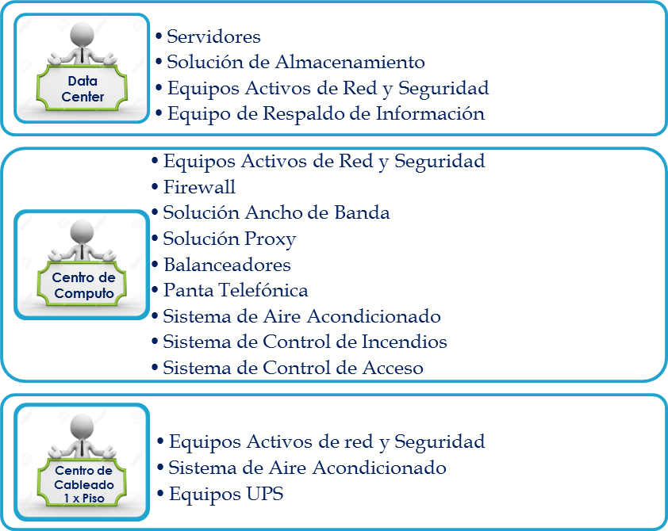

***Figura 9.*** *Distribución de la Infraestructura Tecnológica de la SDP*

***Fuente:*** *Diseño Interno SDP*

# Infraestructura Data Center

La SDP cuenta con un espacio en el Datacenter suministrado por la Secretaría Distrital de Hacienda - SDH, el cual se aloja la infraestructura requerida para soportar el modelo de 3 capas de los servicios que se presenta en la Figura 10. Los equipos de tecnología se encuentran distribuidos entre el Datacenter y el centro de cómputo.

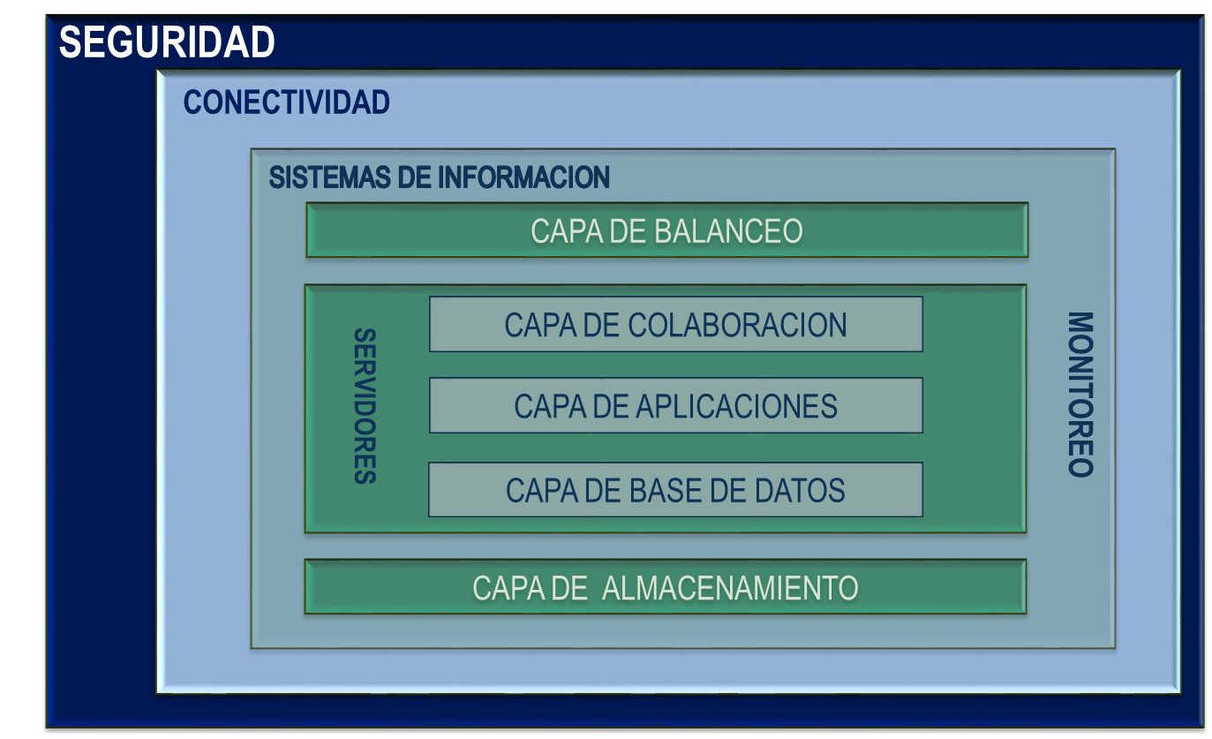

***Figura 10.*** *Arquitectura de la SDP por Capas*

***Fuente:*** *Diseño Interno SDP*

En términos de accesibilidad a los Sistemas de Información y/o Aplicaciones, la SDP dispone de tres formas de acceso a la información como son: Intranet (para los usuarios internos), Extranet (para los usuarios de entidades) e Internet (para los usuarios externos como son el ciudadano y demás usuarios que requieran el uso de los servicios de la SDP), tal como se observa en la siguiente figura.

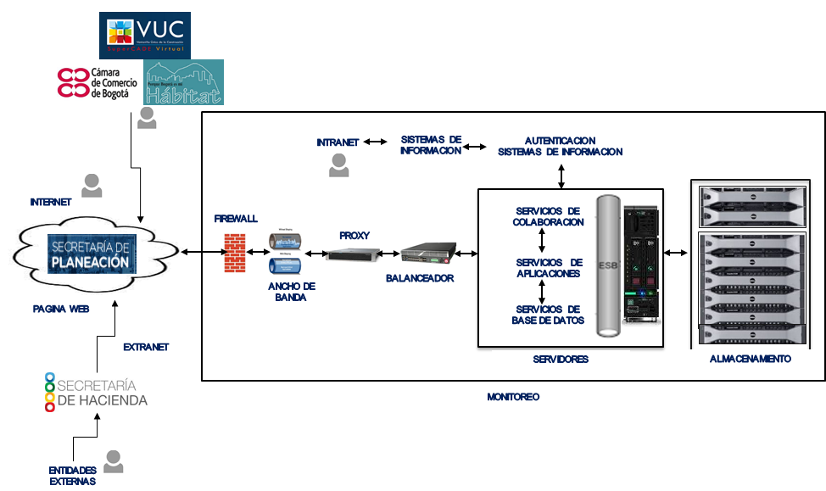

***Figura 11.*** *Infraestructura Tecnológica y de Comunicaciones de la SDP*

***Fuente:*** *Diseño Interno SDP*

En el Datacenter se dispone de tres racks con los siguientes elementos que hacen parte de la Infraestructura Tecnológica y de Comunicaciones de la SDP.

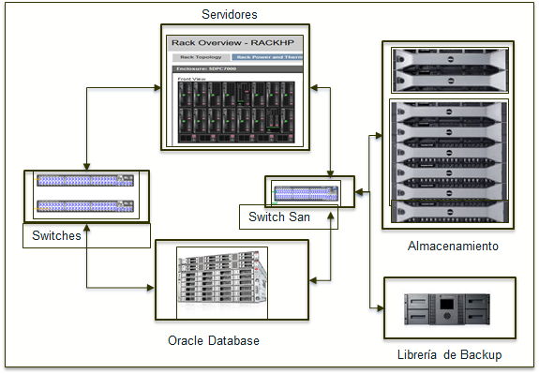

***Figura 12.*** *Distribución de la Infraestructura Tecnológica y de Comunicaciones de la SDP*

*Alojada en DataCenter*

***Fuente:*** *Diseño Interno SDP*

# Infraestructura Centro de Computo

En el Centro de Cómputo se dispone de cuatro racks con los siguientes equipos:

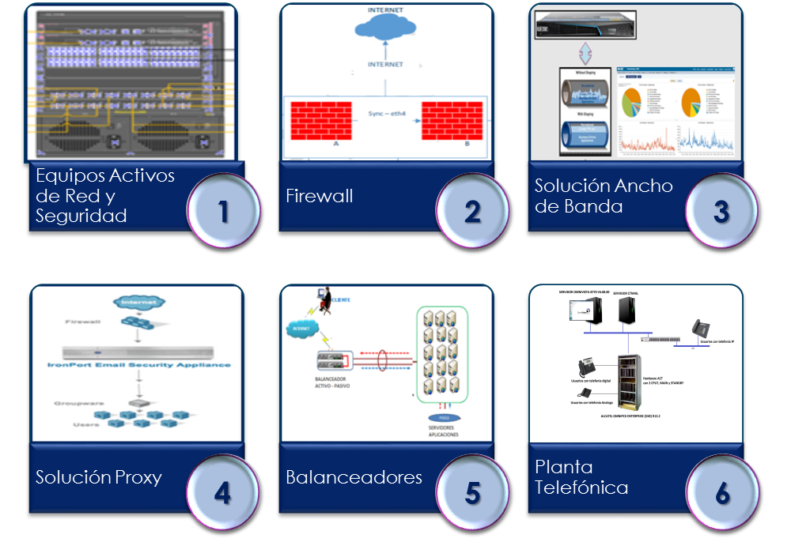

***Figura 13.*** *Distribución de la Infraestructura Tecnológica y de Comunicaciones de la SDP*

*Alojada en Centro de Computo*

***Fuente:*** *Diseño Interno SDP*

# Infraestructura de Procesamiento

La Secretaría Distrital de Planeación soporta sus servicios en 48 servidores físicos y 84 servidores virtuales, los cuales están disponibles en los ambientes de producción, pruebas y desarrollo.

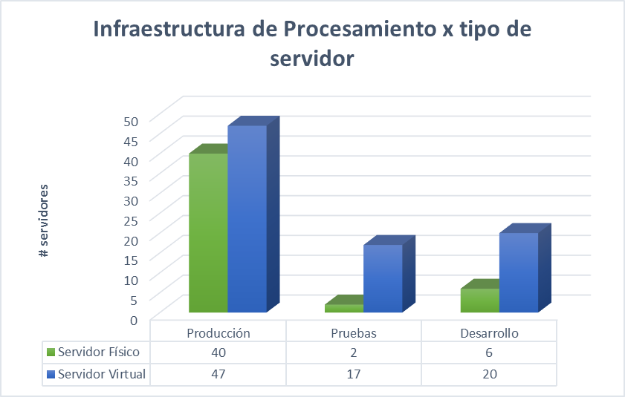

***Figura 14.*** *Infraestructura de Procesamiento (Servidores Físicos y Virtuales)*

***Fuente:*** *Diseño Interno SDP*

El 66% de los servidores están asignados para el ambiente de producción, el 34% de los servidores están asignados para los ambientes de pruebas y desarrollo.

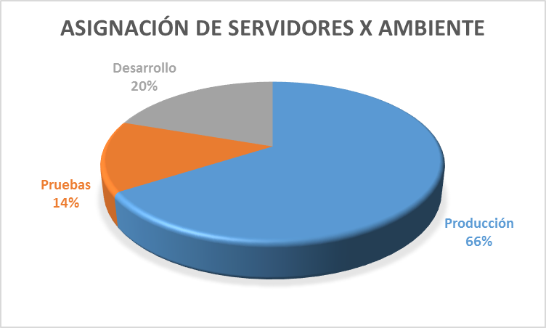

***Figura 15.*** *Infraestructura de Procesamiento por Ambiente*

***Fuente:*** *Diseño Interno SDP*

La capa de aplicaciones tiene asignado el 51% de los servidores, el 49% de los servidores están distribuidos entre las capas de virtualización, colaboración y bases de datos.

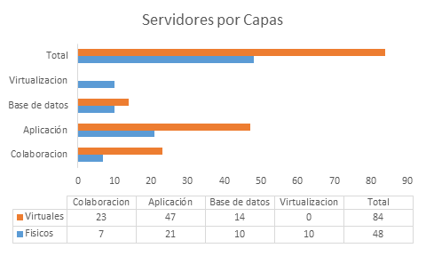

***Figura 16.*** *Infraestructura de Procesamiento por Capas*

***Fuente:*** *Diseño Interno SDP*

De acuerdo a lo observado en la siguiente gráfica se evidencia que dentro de Infraestructura de Procesamiento se encuentran servidores tipo blade de generaciones obsoletas (G1, G5, G6 y G7) y un servidor tipo rack, los cuales serán tenidos en cuenta dentro del proceso de actualización a nuevas tecnologías.

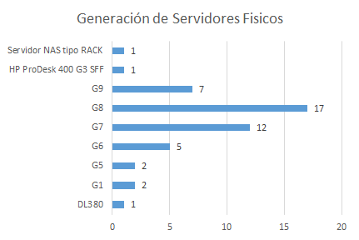

***Figura 17.*** *Infraestructura de Procesamiento por Generación*

***Fuente:*** *Diseño Interno SDP*

| **Tabla 7 – Relación de Servidores Físicos x Capa x Funcionalidad** | | | | | |
| --- | --- | --- | --- | --- | --- |
| **NOMBRE** | **CAPA / AMBIENTE** | **FUNCIONALIDAD** | **ALTA DISPONIBILIDAD** | **SISTEMA OPERATIVO** | **MODELO** |
| sdpapp-prod-017 | Capa de Aplicación - Producción | Sistema de información: SEGPLAN - Módulo Cargue Geográfico  Software : Servicio de SDE | NO | Windows | Blade G7 |
| sdpapp-prod-07 | Capa de Aplicación- Producción | Sistema de información: SIPA  Software : Servidor de aplicaciones Jboss Community | SI | Linux | Blade G7 |
| sdpapp-prod-08 | Capa de Aplicación- Producción | Sistema de información: Sisben, Segplan, Sicapital, Requerimientos, Planoteca, Plusvalía, Web services, bus de servicios  Software : Servidor de aplicaciones Oracle Application Server | SI | Linux | Blade G6 |
| sdpapp-prod-10 | Capa de Aplicación- Producción | Sistema de información: Sisben, Segplan, Sicapital, Requerimientos, Planoteca, Plusvalía, Web services, bus de servicios  Software : Servidor de aplicaciones Oracle Application Server | NO | Linux | Blade G5 |
| sdpapp-prod-11 | Capa de Aplicación- Producción | Sistema de información: Sistema de Familias, Gestión de usuarios, Geoexpedientes, Licencias Urbanísticas.  Software : Servidor de aplicaciones Oracle Glassfish y Wildfly. | SI | Linux | Blade G8 |
| sdpapp-prod-12 | Capa de Aplicación- Producción | Sistema de información: Sistema de Familias, Gestión de usuarios, Geoexpedientes, Licencias Urbanísticas.  Software : Servidor de aplicaciones Oracle Glassfish y Wildfly. | SI | Linux | Blade G8 |
| sdpapp-prod-13 | Capa de Aplicación- Producción | Sistema de información: Sisben, Segplan, Sicapital, Requerimientos, Planoteca, Plusvalía, Web services, bus de servicios  Software : Servidor de aplicaciones Oracle Application Server | SI | Linux | Blade G8 |
| sdpapp-prod-16 | Capa de Aplicación- Producción | Software : Servidor de aplicaciones Oracle OVM Manager | NO | Linux | Blade G8 |
| sdpapp-prod-17 | Capa de Aplicación- Producción | Software : Servidor de aplicaciones Oracle OVM Manager | NO | Linux | Blade G9 |
| sdpapp-prod-19 | Capa de Aplicación- Producción | Sistema de información: SINUPOT  Software : Servidor de aplicaciones Oracle Glassfish | SI | Linux | Blade G7 |
| sdpapp-prod-20 | Capa de Aplicación- Producción | Sistema de información: Sinupot  Software : Servidor de aplicaciones Oracle Application Server, Oracle Glassfish | SI | Linux | Blade G7 |
| sdpapp-prod-26 | Capa de Aplicación- Producción | Sistema de información: Bus de servicios  Software : Servidor de aplicaciones Jboss SOA | NO | Linux | Blade G8 |
| sdpapp-prod-29 | Capa de Aplicación- Producción | Sistema de información: SIPA  Software : Servidor de aplicaciones Jboss Community | SI | Linux | Blade G7 |
| sdpapp-prod-30 | Capa de Aplicación- Producción | Sistema de información: Sinupot  Software : Servidor de aplicaciones Arcgis server | SI | Windows | Blade G7 |
| sdpapp-prod-31 | Capa de Aplicación- Producción | Sistema de información: Sinupot  Software : Servidor de aplicaciones Arcgis server | SI | Linux | Blade G7 |
| sdpapp-prod-33 | Capa de Aplicación- Producción | Sistema de información: Cloud POT | NO | Linux | Blade G7 |
| sdpapp-prod-34 | Capa de Aplicación- Producción | Sistema de información: Portal Govimentum  Software : Servidor de aplicaciones Nginx | SI | Linux | Blade G6 |
| sdpapp-prod-37 | Capa de Aplicación- Producción | Sistema de información: IDER  Software : Servidor de aplicaciones Arcgis server | NO | Linux | Blade G7 |
| sdpdl-prod-26 | Capa de Aplicación- Producción | Sistema de información: Segplan, cargue geográfico  Software : AgEngine | NO | Linux | DL380 |
| sdpmon-prod-02 | Capa de Aplicación- Producción | Software : Introscope CA | NO | Windows | Blade G7 |
| sdpmon-prod-05 | Capa de Aplicación- Producción | Sistema de información: Control de acceso | NO | Windows | HP ProDesk 400 G3 SFF |
| sdpbd-de-03 | Capa de Base de Datos - Desarrollo | Sistema de información: BD Geodata Edición, Geodata Publicación  Software : Servidor de base de datos, Oracle RAC, Oracle Database | SI | Linux | Blade G8 |
| sdpbd-de-04 | Capa de Base de Datos - Desarrollo | Sistema de información: BD Geodata Edición, Geodata Publicación  Software : Servidor de base de datos, Oracle RAC, Oracle Database | SI | Linux | Blade G8 |
| sdpbd-de-09 | Capa de Base de Datos - Desarrollo | Sistema de información: BD Administrativa  Software : Servidor de base de datos, Oracle RAC, Oracle Database | NO | Linux | Blade G8 |
| sdpbd-prod-03 | Capa de Base de Datos - Producción | Sistema de información: BD Portal web, BD Geográfica Binaria  Software : Servidor de base de datos, Oracle RAC, Oracle Database | SI | Linux | Blade G1 |
| sdpbd-prod-04 | Capa de Base de Datos - Producción | Sistema de información: BD Portal web, BD Geográfica Binaria  Software : Servidor de base de datos, Oracle RAC, Oracle Database | SI | Linux | Blade G1 |
| sdpbd-prod-07 | Capa de Base de Datos - Producción | Sistema de información: BD Administrativa, Gestor documental, procesos misionales  Software : Servidor de base de datos, Oracle RAC, Oracle Database | SI | Linux | Blade G8 |
| sdpbd-prod-08 | Capa de Base de Datos - Producción | Sistema de información: BD Administrativa, Gestor documental, procesos misionales  Software : Servidor de base de datos, Oracle RAC, Oracle Database | SI | Linux | Blade G8 |
| sdpbd-prod-11 | Capa de Base de Datos - Producción | Sistema de información: BD Geodata Edición, Geodata Publicación  Software : Servidor de base de datos, Oracle RAC, Oracle Database | SI | Linux | Blade G8 |
| sdpbd-prod-12 | Capa de Base de Datos - Producción | Sistema de información: BD Geodata Edición, Geodata Publicación  Software : Servidor de base de datos, Oracle RAC, Oracle Database | SI | Linux | Blade G8 |
| sdpbd-prod-22 | Capa de Base de Datos - Producción | Sistema de información: Ider  Software : Servidor de base de datos postgres | NO | Linux | Blade G7 |
| sdpcol-prod-01 | Capa de Colaboración - Producción | Software: Dataprotector | SI | Windows | Blade G6 |
| sdpcol-prod-02 | Capa de Colaboración - Producción | Software: Controlador de Dominio Principal | SI | Windows | Blade G6 |
| sdpcol-prod-14 | Capa de Colaboración - Producción | Software: NAS | NO | Windows | Servidor NAS tipo RACK |
| sdpcol-prod-18 | Capa de Colaboración - Producción | Software: Dataprotector | SI | Windows | Blade G7 |
| sdpserv-prod-02 | Capa de Colaboración - Producción | Software : Hiper- V | NO | Windows | Blade G6 |
| sdpserv-prod-03 | Capa de Colaboración - Producción | Software : Hiper- V | SI | Windows | Blade G8 |
| sdpserv-prod-04 | Capa de Colaboración - Producción | Software : Hiper- V | SI | Windows | Blade G8 |
| sdpvir-pru-05 | Capa Virtualización - Desarrollo | Software : Virtualización OVM | SI | OVM Server | Blade G5 |
| sdpvir-pru-06 | Capa Virtualización - Desarrollo | Software : Virtualización OVM | SI | OVM Server | Blade G9 |
| sdpvir-pru-07 | Capa Virtualización - Desarrollo | Software : Virtualización OVM | SI | OVM Server | Blade G8 |
| sdpvir-prod-01 | Capa Virtualización - Producción | Software: Virtualización OVM | SI | Linux | Blade G9 |
| sdpvir-prod-02 | Capa Virtualización - Producción | Software: Virtualización OVM | SI | Linux | Blade G9 |
| sdpvir-prod-04 | Capa Virtualización - Producción | Software: Virtualización OVM | NO | Linux | Blade G8 |
| sdpvir-prod-07 | Capa Virtualización - Producción | Software: Virtualización VMWARE | SI | Vmware | Blade G9 |
| sdpvir-prod-08 | Capa Virtualización - Producción | Software: Virtualización VMWARE | SI | Vmware | Blade G9 |
| sdpvir-pru-03 | Capa Virtualización - Pruebas | Software: Virtualización OVM | SI | OVM Server | Blade G9 |
| sdpvir-pru-04 | Capa Virtualización - Pruebas | Software: Virtualización OVM | SI | OVM Server | Blade G8 |

# 

| **Tabla 8 – Relación de Servidores Virtuales** | | | | | |
| --- | --- | --- | --- | --- | --- |
| **NOMBRE** | **CAPA / AMBIENTE** | **FUNCIONALIDAD** | **ALTA DISPONBILIDAD** | **SISTEMA OPERATIVO** |
| sdpcol-prod-05 | Capa de Colaboración - Producción | Software : DHCP | SI | Windows |
| sdpcol-prod-08 | Capa de Colaboración - Producción | Software : Recursos compartido | SI | Windows |
| sdpcol-prod-09 | Capa de Colaboración - Producción | Software : Recursos compartido | SI | Windows |
| sdpcol-prod-12 | Capa de Colaboración - Producción | Servicio : Controlador de Dominio | SI | Windows |
| sdpcol-prod-10 | Capa de Colaboración - Producción | Software: Servicio de Impresión. Licencias de Arcgis server | NO | Windows |
| sdpcol-prod-04 | Capa de Colaboración - Producción | Sistema de información: Intranet  Software : Oracle Application Server | SI | Linux |
| sdpcol-prod-03 | Capa de Colaboración - Producción | Sistema de información: Intranet  Software : Oracle Application Server | SI | Linux |
| sdpcol-prod-15 | Capa de Colaboración - Producción | Servicio : Consola EPO McAfee | SI | Windows |
| sdpcol-prod-16 | Capa de Colaboración - Producción | Servicio : Consola EPO Mcfee | SI | Windows |
| sdpcol-prod-19 | Capa de Colaboración - Producción | Servicio : Llaves Dataprotector, virtualizado vmware | SI | Linux |
| sdpmon-prod-04 | Capa de Colaboración - Producción | Software : MTA Correo | NO | Linux |
| sdpmon-prod-07 | Capa de Colaboración - Producción | Software : OpenVas Vulnerabilidades | NO | Linux |
| sdpmon-prod-09 | Capa de Colaboración - Producción | Software : OpenVAS | NO | Linux |
| sdpser-prod-31 | Capa de Colaboración - Producción | Software : Zabbix | NO | Linux |
| sdpser-prod-32 | Capa de Colaboración - Producción | Software : Administra el Almacenamiento Compellent | NO | Windows |
| sdpser-prod-40 | Capa de Colaboración - Producción | Sistema de información: GLPI  Software : Apache | NO | Linux |
| sdpser-prod-67 | Capa de Colaboración - Producción | Software : Vcenter VMWare | NO | Vmware |
| sdpserv-prod-08 | Capa de Colaboración - Producción | Sistema de información: Encuestas  Software : Apache | NO | Windows |
| sdpserv-prod-12 | Capa de Colaboración - Producción | Sistema de información: Redatam  Software : Internet Information server | NO | Windows |
| sdpserv-prod-14 | Capa de Colaboración - Producción | Sistema de información: Encuestas  Software : Apache | NO | Windows |
| sdpserv-prod-17 | Capa de Colaboración - Producción | Software : OCS | NO | Windows |
| sdpserv-prod-18 | Capa de Colaboración - Producción | Software : MTA Correo | NO | Linux |
| sdpbd-pru-04 | Capa de Base de Datos - Pruebas | Sistema de información: Gestor documental, procesos misionales  Software : Servidor de base de datos Oracle Database | NO | Linux |
| sdpbd-pru-05 | Capa de Base de Datos - Pruebas |  | NO | Linux |
| sdpbd-prod-14 | Capa de Base de Datos - Producción | Sistema de información: BD Misional, SIPA  Software : Servidor de base de datos, Oracle RAC, Oracle Database | SI | Linux |
| sdpbd-prod-15 | Capa de Base de Datos - Producción | Sistema de información: BD Misional, SIPA  Software : Servidor de base de datos, Oracle RAC, Oracle Database | SI | Linux |
| sdpbd-prod-16 | Capa de Base de Datos - Producción | Sistema de información: Portal Regalías, Wiki, Formación SDP  Software : Mysql | SI | Linux |
| sdpbd-prod-17 | Capa de Base de Datos - Producción | Software : Sql server - Antivirus | NO | Windows |
| sdpbd-prod-18 | Capa de Base de Datos - Producción | Sistema de información: Portal Web y Extranet  Software : Mysql | NO | Linux |
| sdpbd-prod-19 | Capa de Base de Datos - Producción | Sistema de información: Formación SDP  Software : Mysql | NO | Linux |
| sdpbd-prod-20 | Capa de Base de Datos - Producción | Sistema de información: BD Administrativa, Misional, SIPA  Software : Servidor de base de datos, Oracle RAC, Oracle Database | SI | Linux |
| sdpbd-prod-21 | Capa de Base de Datos - Producción | Sistema de información: BD Administrativa, Misional, SIPA  Software : Servidor de base de datos, Oracle RAC, Oracle Database | SI | Linux |
| sdpbd-de-01 | Capa de Base de Datos - Desarrollo | Sistema de información: BD Administrativa, Misional, SIPA  Software : Servidor de base de datos, Oracle RAC, Oracle Database | SI | Linux |
| sdpbd-de-02 | Capa de Base de Datos - Desarrollo | Sistema de información: BD Administrativa, Misional, SIPA  Software : Servidor de base de datos, Oracle RAC, Oracle Database | SI | Linux |
| sdpbd-de-07 | Capa de Base de Datos - Desarrollo | Sistema de información: Portal Regalías, Wiki, Formación SDP  Software : Mysql | NO | Linux |
| sdpbd-de-08 | Capa de Base de Datos - Desarrollo | Sistema de información: Portal Web y Extranet  Software : Mysql | NO | Linux |
| sdpapp-pru-02 | Capa de Aplicación- Pruebas | Sistema de información: Bus de Servicios  Software : Jboss SOA | NO | Linux |
| sdpapp-pru-05 | Capa de Aplicación- Pruebas | Sistema de información: Procesos Misionales  Software : Oracle Content Management | NO | Windows |
| sdpapp-pru-08 | Capa de Aplicación- Pruebas | Sistema de información: Sinupot  Software : Servidor de aplicaciones Arcgis server | SI | Windows |
| sdpapp-pru-09 | Capa de Aplicación- Pruebas | Sistema de información: Sinupot  Software : Servidor de aplicaciones Arcgis server | SI | Windows |
| sdpapp-pru-10 | Capa de Aplicación- Pruebas | Sistema de información: SEGPLAN  Software : Servidor de aplicaciones Arcgis server | SI | Windows |
| sdpapp-pru-11 | Capa de Aplicación- Pruebas | Sistema de información: SIPA  Software : Servidor de aplicaciones Jboss Community | SI | Linux |
| sdpapp-pru-12 | Capa de Aplicación- Pruebas | Sistema de información: SIPA  Software : Servidor de aplicaciones Jboss Community | SI | Linux |
| sdpapp-pru-13 | Capa de Aplicación- Pruebas | Sistema de información: SIPA  Software : Servidor de aplicaciones Jboss Community | SI | Linux |
| sdpapp-pru-14 | Capa de Aplicación- Pruebas | Sistema de información: SIPA  Software : Servidor de aplicaciones Jboss Community | SI | Linux |
| sdpapp-pru-16 | Capa de Aplicación- Pruebas | Sisben, Segplan, Sicapital, Requerimientos, Planoteca, Plusvalía, Web services | NO | Linux |
| sdpapp-pru-23 | Capa de Aplicación- Pruebas | Sistema de información: Gestor documental  Software : Oracle Content Management | NO | Linux |
| sdpapp-pru-24 | Capa de Aplicación- Pruebas | Sistema de información: Sistema de Familias, Gestión de usuarios, Geoexpedientes, Licencias Urbanísticas.  Software : Servidor de aplicaciones Oracle Glassfish y Wildfly. | SI | Linux |
| sdpapp-pru-25 | Capa de Aplicación- Pruebas | Sistema de información: Sistema de Familias, Gestión de usuarios, Geoexpedientes, Licencias Urbanísticas.  Software : Servidor de aplicaciones Oracle Glassfish y Wildfly. | SI | Linux |
| sdpapp-pru-26 | Capa de Aplicación- Pruebas | Sistema de información: Portal Govimentum  Software : Servidor de aplicaciones Nginx | NO | Linux |
| sdpapp-pru-28 | Capa de Aplicación- Pruebas | Sistema de información: Consulta SISBEN  Software : Apache | NO | Linux |
| sdpapp-prod-01 | Capa de Aplicación- Producción | Software : Developer Suite | NO | Windows |
| sdpapp-prod-03 | Capa de Aplicación- Producción | Sistema de información: SIPA  Software : Servidor de aplicaciones Jboss Community | SI | Linux |
| sdpapp-prod-04 | Capa de Aplicación- Producción | Sistema de información: SIPA  Software : Servidor de aplicaciones Jboss Community | SI | Linux |
| sdpapp-prod-05 | Capa de Aplicación- Producción | Sistema de información: Intranet  Software : Oracle Application Server | SI | Linux |
| sdpapp-prod-06 | Capa de Aplicación- Producción | Sistema de información: Intranet  Software : Oracle Application Server | SI | Linux |
| sdpapp-prod-14 | Capa de Aplicación- Producción | Sistema de información: Portal Regalías, Inventario Bogotá, Formación SDP, Sistema de Metadatos, WIKI - Dir. Sistemas, Wiki – Temas SDP  Software : Apache | SI | Linux |
| sdpapp-prod-15 | Capa de Aplicación- Producción | Sistema de información: Portal Regalías, Inventario Bogotá, Formación SDP, Sistema de Metadatos, WIKI - Dir. Sistemas, Wiki – Temas SDP  Software : Apache | SI | Linux |
| sdpapp-prod-18 | Capa de Aplicación- Producción | Sistema de información: Inventario Bogotá  Software: Apache  Base de datos : Mysql | NO | Windows |
| sdpapp-prod-23 | Capa de Aplicación- Producción | Sistema de información: Gestor documental en Base de datos  Software : Oracle Content Management | NO | Windows |
| sdpapp-prod-24 | Capa de Aplicación- Producción | Sistema de información: Procesos misionales planes parciales  Software : Oracle Content Management | NO | Linux |
| sdpapp-prod-25 | Capa de Aplicación- Producción | Sistema de información: Gestor documental  Software : Oracle Content Management | NO | Linux |
| sdpapp-prod-27 | Capa de Aplicación- Producción | Sistema de información: Gestor documental  Software : Oracle Content Management IBR | NO | Windows |
| sdpapp-prod-32 | Capa de Aplicación- Producción | Sistema de información: Cloud POT | NO | Linux |
| sdpapp-prod-35 | Capa de Aplicación- Producción | Sistema de información: Portal WEB y Extranet  Software : Nginx | SI | Linux |
| sdpapp-prod-36 | Capa de Aplicación- Producción | Sistema de información: Consulta SISBEN  Software : Apache | NO | Linux |
| sdpapp-prod-40 | Capa de Aplicación- Producción | Sistema de información: Información Bibliográfico - DOCUMANAGER  Software : Internet Information Server | NO | Windows |
| sdpapp-de-03 | Capa de Aplicación- Desarrollo | Sistema de información: Bus de servicios  Software : Servidor de aplicaciones Jboss SOA | NO | Linux |
| sdpapp-de-04 | Capa de Aplicación- Desarrollo | Sistema de información: Sistema de Familias, Gestión de usuarios, Geoexpedientes, Licencias Urbanísticas.  Software: Servidor de aplicaciones Oracle Glassfish y Wildfly.  Sistema de información: Portal Regalías, Inventario Bogotá, Formación SDP, Sistema de Metadatos, WIKI - Dir. Sistemas, Wiki – Temas SDP  Software : Apache | SI | Linux |
| sdpapp-de-05 | Capa de Aplicación- Desarrollo | Sistema de información: Sistema de Familias, Gestión de usuarios, Geoexpedientes, Licencias Urbanísticas.  Software: Servidor de aplicaciones Oracle Glassfish y Wildfly.  Sistema de información: Portal Regalías, Inventario Bogotá, Formación SDP, Sistema de Metadatos, WIKI - Dir. Sistemas, Wiki – Temas SDP  Software : Apache | SI | Linux |
| sdpapp-de-06 | Capa de Aplicación- Desarrollo | Sistema de información: Sinupot  Software : Servidor de aplicaciones Arcgis server | SI | Windows |
| sdpapp-de-07 | Capa de Aplicación- Desarrollo | Sistema de información: Sinupot  Software : Servidor de aplicaciones Arcgis server | SI | Windows |
| sdpapp-de-09 | Capa de Aplicación- Desarrollo | Sistema de información: Segplan  Software : Servidor de aplicaciones Arcgis server | SI | Windows |
| sdpapp-de-15 | Capa de Aplicación- Desarrollo | Software : Subversion | NO | Windows |
| sdpapp-de-16 | Capa de Aplicación- Desarrollo | Sisben, Segplan, Sicapital, Requerimientos, Planoteca, Plusvalía, Web services | SI | Linux |
| sdpapp-de-20 | Capa de Aplicación- Desarrollo | Sistema de información: SIPA  Software : Servidor de aplicaciones Jboss Community | SI | Linux |
| sdpapp-de-21 | Capa de Aplicación- Desarrollo | Sistema de información: SIPA  Software : Servidor de aplicaciones Jboss Community | SI | Linux |
| sdpapp-de-22 | Capa de Aplicación- Desarrollo | Sistema de información: SIPA  Software : Servidor de aplicaciones Jboss Community | SI | Linux |
| sdpapp-de-23 | Capa de Aplicación- Desarrollo | Sistema de información: SIPA  Software : Servidor de aplicaciones Jboss Community | SI | Linux |
| sdpapp-de-24 | Capa de Aplicación- Desarrollo | Sistema de información: Portal WEB y Extranet  Software : Nginx | NO | Linux |
| sdpapp-de-25 | Capa de Aplicación- Desarrollo | Sistema de información: En Bogotá puede SER | NO | Linux |
| sdpapp-de-26 | Capa de Aplicación- Desarrollo | Software : Jenkins | NO | Linux |
| sdpapp-de-27 | Capa de Aplicación- Desarrollo | Sistema de información: Consulta SISBEN  Software : Apache | NO | Linux |

# 

# Infraestructura de Bases de Datos

En la SDP las bases de datos más utilizadas son Oracle, Mysql y SQL Server respectivamente; en donde el 69% de los servicios están disponibles en el motor de bases de datos Oracle, el 26% de los servicios están disponibles en el motor de bases de datos Mysql y el 5% de los servicios están disponibles en el motor de bases de datos SQL Server.

.

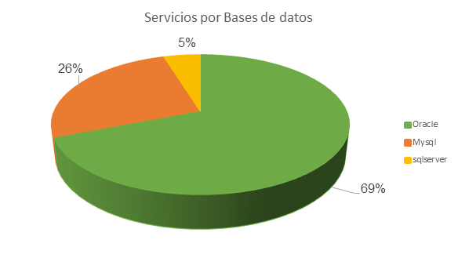

***Figura 18.*** *Distribución Infraestructura de Bases de Datos*

***Fuente:*** *Diseño Interno SDP*

En la siguiente tabla se presenta una descripción de cada una de las bases de datos que hacen parte de la Infraestructura Tecnológica de la SDP:

| **Tabla 9 – Relación de Bases de Datos** | |
| --- | --- |
| **BASE DE DATOS** | **DESCRIPCIÓN** |
| **ORACLE** | |
| Misional | Almacena datos de los sistemas de información Misionales.  Sistemas de información: SISBEN, Seguimiento al Plan de desarrollo, Sistema de Curadurías, Licencias de Construcción, Plusvalía, Intercambio de Información con los Curadores Urbanos |
| Administrativa | Almacena datos de los sistemas de información Administrativos.  Sistemas de información: SICAPITAL ( Personal y Nómina, Contabilidad, Contratación, Terceros, Elementos de Consumo y Devolutivos, Operación y Gestión de Tesorería , Planoteca, Archivo, Requerimientos de Software, SISPSE |
| Geográfica Binaria | Almacena datos del sistema de información SEGPLAN.  Sistemas de información: Segplan - cargue geográfico |
| Geográfica publicación | Almacena datos del sistema de información SINUPOT  Sistemas de información: SINUPOT |
| Geográfica Edición | Almacena datos de la base de datos geográfica de Edición. |
| Gestor documental | Almacena datos del gestor documental  Sistemas de información: Gestor documental |
| Portal web | Almacena datos de la Intranet  Servicio: Intranet |
| Procesos misionales | Almacena datos de los procesos misionales  Sistemas de información: Planes parciales |
| SIPA | Almacena datos de la correspondencia  Sistemas de información: SIPA |
| **SQLSERVER** | |
| Antivirus | Servicio: Antivirus |
| Acceso | Servicio: Control de acceso |
| **MYSQL** | |
| Portal web | Sistema de información: Portal Web y Extranet |
| Intranet | Sistema de información: Portal Web y Extranet |
| Regalías | Sistema de información: Portal Regalías |
| Invbogota | Sistema de información: Inventario Bogotá |
| Formación | Sistema de información: Formación SDP |
| Encuestas | Sistema de información: Encuestas - CAPTUPED |
| Metadatos | Sistema de información: Sistema de Metadatos |
| Mesa de Ayuda sistemas | Sistema de información: Mesa de Ayuda sistemas |
| Mesa de Ayuda recursos físicos | Sistema de información: Mesa de Ayuda recursos físicos |
| Wiki privada | Sistema de información: Wiki sistemas |
| Wiki pública | Sistema de información: Wiki Temas |

# Infraestructura de Aplicaciones

Dentro de la infraestructura tecnológica de la SDP, se encuentran implementados los diferentes tipos de servidores de aplicaciones; el 54% pertenecen a la comunidad de software libre permitiendo el reúso de herramientas ya desarrolladas para resolver las necesidades de la Entidad, el 46% de los servidores de aplicaciones tienen licencia soportando en su mayoría los sistemas de información y aplicaciones de Direccionamiento Estratégico y Misionales, críticos para la entidad.

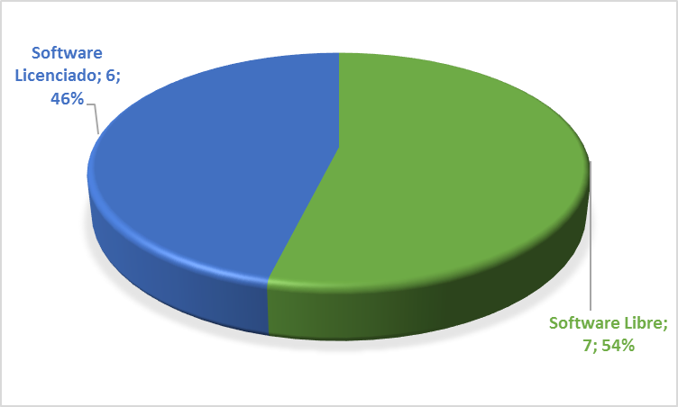

***Figura 19.*** *Distribución Infraestructura de Aplicaciones x Tipo de Software*

***Fuente:*** *Diseño Interno SDP*

| **Tabla 10 – Relación Servidores de Aplicaciones** | | | |
| --- | --- | --- | --- |
| **BASE DE DATOS** | **DESCRIPCIÓN** | **SOFTWARE** | **ALTA DISPONIBILIDAD** |
| Apache | Portal Regalías | Software Libre | SI |
| Inventario Bogotá |
| Formación SDP |
| Sistema de Metadatos |
| Apoyo Recursos Físicos y Gestión Documental - MESA DE AYUDA |
| Mesa de Ayuda |
| Captura Plan Estadístico Distrital |
| WIKI - Dir. Sistemas |
| Wiki – Temas SDP |
| Jboss Community | Sistema de Correspondencia | Software Libre | SI |
| Jboss SOA | Bus de Servicios Empresarial | Software Libre | NO |
| Nginx | Portal Web y Extranet | Software Libre | SI |
| Oracle Glassfish Community | SINUPOT | Software Libre | SI |
| Sistema de Familias |
| Sistema de Geocodificación de Expedientes |
| Gestión de Usuarios de BD |
| Captura Plan Estadístico Distrital |
| Tomcat | Sistema ODUR | Software Libre | SI |
| Wildfly Community | Sistema Licencias Urbanísticas | Software Libre | SI |
| IIS - Internet Information Server | Información Bibliográfico - DOCUMANAGER | Software Licenciado | NO |
| Sistema de Consulta de Datos de Información Estadística REDATAM |
| Arcgis Server | SINUPOT | Software Licenciado | SI |
| Oracle Application Server 10g R2 | SISBEN, Seguimiento al Plan de desarrollo, Sistema de Curadurías, Licencias de Construcción, Plusvalía | Software Licenciado | SI |
| SICAPITAL ( Personal y Nómina, Contabilidad, Contratación, Terceros, Elementos de Consumo y Devolutivos, Operación y Gestión de Tesorería, Planoteca |
| Oracle Application Server 10g R3 | Intercambio de Información con los Curadores Urbanos | Software Licenciado | SI |
| Archivo |
| Requerimientos de Software |
| S.I. Programación, Seguimiento y Evaluación G.I. |
| Oracle Enterprise Content Management | Gestor Documental Digital | Software Licenciado | NO |
| Planes parciales de desarrollo |
| Planes parciales de renovación urbana |
| Oracle Portal 10g | Intranet | Software Licenciado | NO |

# Infraestructura de Almacenamiento

La SDP cuenta con una solución de almacenamiento masivo DELL SC3800 Compellent, que integra dos controladoras configuradas en modo activo/pasivo, y siete (7) chasis de discos.

La distribución de discos se realiza en 3 capas como son: (1) Discos 10k Rpm, (2) Discos 7 Rpm, (3) Discos SSD

|  |  |
| --- | --- |
|  |  |

***Figura 20.*** *Solución de Almacenamiento (Controladoras y Chasis de Discos) y Distribución de Discos*

***Fuente:*** *Diseño Interno SDP*

La solución actual de almacenamiento permite contar con:

* Una solución de almacenamiento de última generación.
* Capacidad Instalada Almacenamiento efectivo: 105 Teras.
* Disponibilidad de almacenamiento: 20 Teras.
* Crecimiento futuro y escalado hasta llegar a 2 PetaBytes.
* Uso de discos de tecnologías de estado sólido que permite una mayor velocidad de lectura – escritura de los datos.
* Disponibilidad de datos RAID 5

# Equipos Activos de Red, Seguridad Perimetral y Balanceo

**Infraestructura de Comunicaciones:**

* Equipos activos de red: Son los switches de acceso (usuarios), switch datacenter (servidores), switch core; los switch de acceso manejan interfaces 10/100/1000 Mbps.
* Switch Core: Es el equipo activo central que soporta la conectividad de la Infraestructura Tecnológica de la Entidad; el switch de core soporta conexiones redundantes a cada uno de los stack de los diferentes pisos, cada uno de ellos con conexión de 20G con redundancia a switches.
* Switches de borde y Datacenter: La solución se encuentra conformada por 27 switches de borde y 2 switches de Datacenter; equipos activos de red que soportan un ancho de banda de 10/100/1000 Mbps, ofreciendo mejores tasas de transferencia de datos para los usuarios, cada stack de los pisos se encuentra con enlaces hacia el core de forma redundante.
* Solución Wi-Fi: Esta solución está integrada por 1 controladora y 12 puntos de acceso configurados en los diferentes pisos de la sede central de SDP, brinda movilidad para visitantes, quienes se autentican por medio de un portal cautivo. Se tiene configurada otro ssid para los equipos portátiles que pertenecen al dominio de la SDP, la autenticación se realiza por el controlador de dominio.

**Infraestructura de Seguridad y Balanceo:**

* Appliance de seguridad firewall: Dos appliances de seguridad Checkpoint configurados en alta disponibilidad activo/pasivo; solución que integra el IDS (Sistema detector de intruso), Application control, correlacionador de eventos de firewall.
* Appliance proxy (filtrado de contenido): La entidad cuenta con una solución proxy CISCO IRONPORT, que permite el acceso seguro a internet de todos los equipos de la Secretaría Distrital de Planeación, acelerando la navegación por medio de caché.
* Appliance administrador de ancho de banda: La SDP cuenta con una solución BLUECOAT PACKETSHAPER, para administración del ancho de banda de internet que permite segmentar el ancho de banda por servicios, es decir dependiendo del tráfico se configuran reglas en las cuales se asigna porciones del total de ancho de banda de internet, con el fin de asignar mayor canal a las aplicaciones misionales de la SDP. Ancho de banda segmentado 120 Mbps.

Los servicios que hacen parte de la segmentación del ancho de banda son: el correo institucional googleapps, consultas web, aplicaciones, streaming, chat, video conferencia, entre otros; los cuales son analizados para optimizar la capacidad de tráfico y por consiguiente mejores tiempos de respuesta.

* Router: Este equipo que hace parte de la solución renovada permite la comunicación e intercambio de información con las entidades Distritales
* Seguridad Interna – Antivirus: La Entidad cuenta actualmente con un sistema moderno de seguridad de antivirus, que se gestiona de manera centralizada denominado McAfee ePO. Por medio de la consola se gestiona el agente de antivirus de todos los equipos de los funcionarios de la SDP; éste software de seguridad integra varios programas de seguridad como son el application control, hips y dlp.
* Appliance balanceadores de Carga: dos equipos balanceadores F5 Big-IP, configurados en alta disponibilidad activo-pasivo; estos equipos proporcionan balanceo de las peticiones que llegan hacia las aplicaciones y/o sistemas de información de la SDP, brindando alta disponibilidad de los servicios.

# Infraestructura Puestos de Trabajo

En este capítulo se presenta el estado actual de la infraestructura de puestos de trabajo como son los equipos de cómputo de escritorio, portátiles y periféricos (Impresoras, radicadoras, plotter, scanner, plotter/scanner, carteleras electrónicas, pantallas interactivas y proyectores); que hacen parte de la infraestructura tecnológica de la SDP, como elementos de apoyo a la misión de la Entidad.

**Equipos de Cómputo**

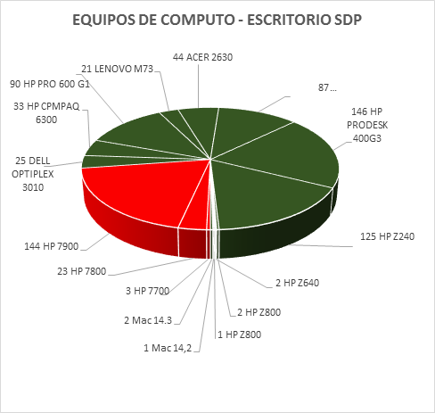

***Figura 21.*** *Infraestructura de Puestos de Trabajo – Equipos de Cómputo por Generación*

***Fuente:*** *Diseño Interno SDP*

**Equipos Portátiles**

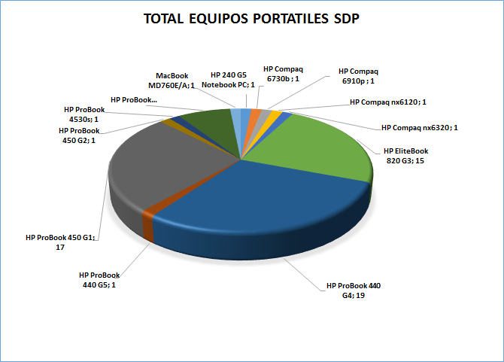

***Figura 22.*** *Infraestructura de Puestos de Trabajo – Equipos Portátiles por Generación*

***Fuente:*** *Diseño Interno SDP*

**Equipos Periféricos**

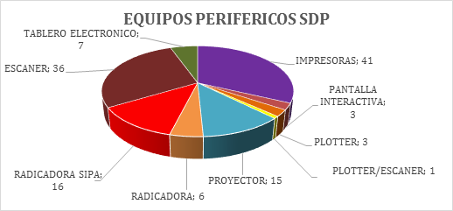

***Figura 23.*** *Infraestructura de Puestos de Trabajo – Equipos Periféricos por Tipo*

***Fuente:*** *Diseño Interno SDP*

***Nota****: 12 Impresoras son por servicio de Out-Sourcing*

**SOFTWARE OFIMÁTICO**

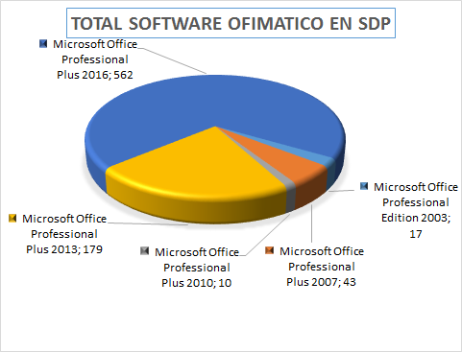

***Figura 24.*** *Infraestructura de Puestos de Trabajo – Software Ofimático*

***Fuente:*** *Diseño Interno SDP*

**SISTEMA OPERATIVO**

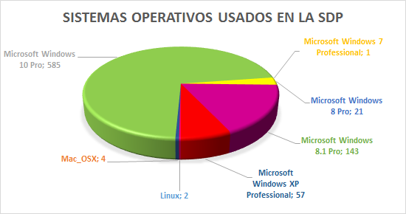

***Figura 25.*** *Infraestructura de Puestos de Trabajo – Sistema Operativo por Tipo*

***Fuente:*** *Diseño Interno SDP*

# **Conectividad**

# Topología Física de la red LAN

La SDP, cuenta con topología física de comunicaciones tipo estrella, la cual dispone de un punto central denominado switch core, el cual interconecta los switches de acceso (usuario), switches de datacenter (switch servidores) y demás dispositivos de comunicaciones y de seguridad. La interconexión hacia los stack de switches se realiza por medio de fibra óptica, la cual está configurada en alta disponibilidad, es decir se cuenta con dos rutas de fibra óptica; el ancho de banda que se dispone para los switches es de 20 Gbps.

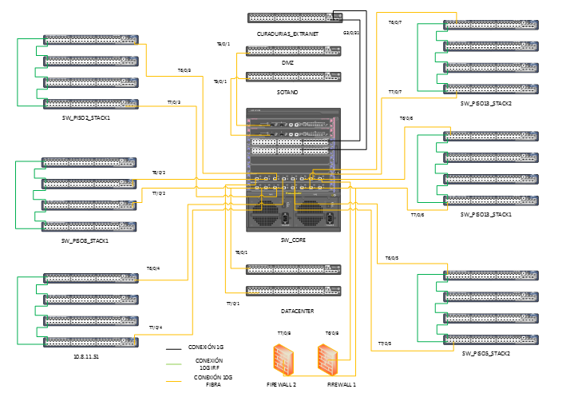

***Figura 26.*** *Topología Física Red LAN*

***Fuente:*** *Diseño Interno SDP*

# Red Inalámbrica

A nivel lógico la red wifi de la SDP cuenta con una controladora inalámbrica MSM 720 y 12 Access Point de referencia MSM 430 distribuidos en los 4 pisos (Piso 2, Piso 5, Piso 8, Piso 13).

La red wifi de la SDP está compuesta por dos SSID, de los cuales uno es para la red de invitados y otro para la red interna, la cual es para los equipos que son propiedad de la SDP y requieren tener movilidad y acceso wifi. Para la red de visitantes, se maneja un Portal Cautivo de autenticación y para la red interna (equipos que son propiedad de la SDP) se configuró la autenticación por medio del directorio activo; para lo cual el equipo debe de pertenecer al dominio de la SDP.

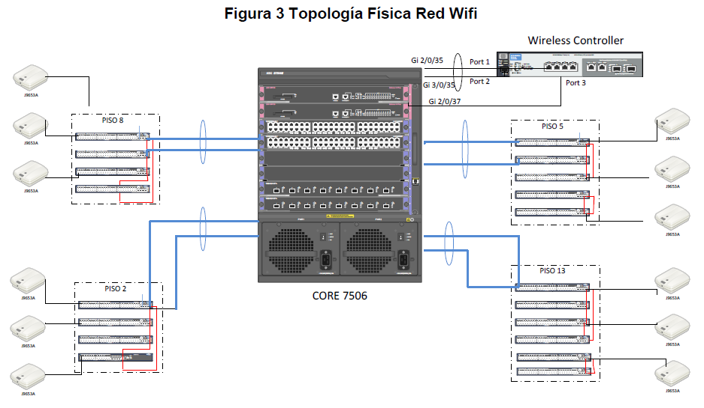

***Figura 27.*** *Topología Física Red Wifi*

***Fuente:*** *Diseño Interno SDP*

# Red de Conectividad Internet

La SDP cuenta con un canal de internet dedicado de 120 Mbps, el canal es suministrado por el proveedor de servicios de internet “ETB”.

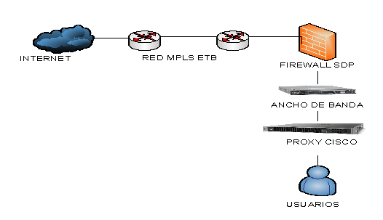

***Figura 28.*** *Topología Conectividad Internet*

***Fuente:*** *Diseño Interno SDP*

# Red de Conectividad Puntos de Atención SDP

La SDP tiene presencia en 20 puntos de atención a la ciudadanía, como son Cades, Supercade y Archivo Central. El ancho de banda de los canales de comunicación dispuestos para los Cades y Supercade es de 3 Mbps y para Archivo Central es de 10 Mbps.

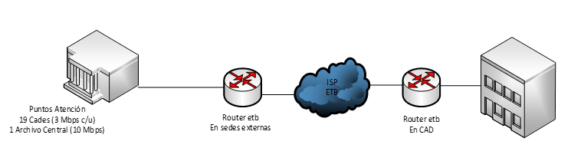

***Figura 29.*** *Topología Red Puntos de Atención Ciudadano*

***Fuente:*** *Diseño Interno SDP*

# Servicios de Operación

A continuación, se presentan los roles responsables de la administración de los Servicios TI entregados por la Dirección de Sistemas a la SDP, indicando si se tiene un contrato de soporte con externos o se realiza de manera interna.

| **Tabla 11 – Responsables de la Administración de los Servicios TI** | | | | |
| --- | --- | --- | --- | --- |
| **Nombre del Servicio de TI** | **Rol Responsable de la Administración** | **Existe contrato de soporte?** | **Descripción de la atención del servicio.** |
| SDPI Internet Puestos de Trabajo | Líder de Infraestructura / Administrador de la plataforma de Redes y Comunicaciones. | SI | La SDP mantiene un contrato interadministrativo que garantiza la continuidad del servicio y el soporte del mismo. |
| SDPI Internet Dispositivos Móviles (WiFi) | Líder de Infraestructura / Administrador de la plataforma de Redes y Comunicaciones. | SI | La SDP mantiene un contrato interadministrativo que garantiza la continuidad del servicio y el soporte del mismo. |
| SDPI Correo Electrónico | Líder de Infraestructura / Administrador de colaboración | SI | La SDP mantiene un contrato que garantiza la continuidad del servicio y el soporte del mismo, a la fecha de la elaboración de este documento, la SDP administra su plataforma con gmail. |
| SDPI Administración Servicios de Impresión | Líder de Infraestructura / Administrador de colaboración | NO | La SDP realiza el soporte de este servicio por medio del ingeniero Administrador de colaboración. |
| SDPI Servicio de Telefonía | Líder de Infraestructura / Técnico Operativo | SI | La SDP mantiene un contrato interadministrativo que garantiza la continuidad del servicio y el soporte del mismo. |
| SDPI Gestión de usuarios | Líder de Infraestructura / Administrador de Base de Datos | NO | LA SDP gestiona los usuarios directamente por medio del DBA. |
| SDPM Mesa de Ayuda | Líder de Mesa de Ayuda | SI | La SDP gestiona un contrato con un ente externo, para atender la demanda de este servicio en la SDP. |
| SDPM Gestión de copias de respaldo | Líder de Mesa de Ayuda | SI | La SDP aplica la política de Copia de Seguridad y las actividades son realizadas por el personal de mesa de ayuda de primer nivel. |
| SDPM Mantenimiento de Equipos | Líder de Mesa de Ayuda | SI | La SDP gestiona un contrato con un ente externo, para atender la demanda de este servicio en la SDP. |
| SDPM Instalación y desinstalación de software | Líder de Mesa de Ayuda | NO | La SDP aplica la política de Uso de Software y las actividades son realizadas por el personal de mesa de ayuda de primer nivel. |
| SDPA Requerimientos de Software | Líder de Software | NO | La SDP mediante la aplicación del procedimiento de “Desarrollo, instalación y mantenimiento de aplicaciones” gestiona la atención de los requerimientos en materia de soluciones de software que requieren los diferentes usuarios funcionales. |
| SDPI Sistemas de Información y/o Aplicaciones | Líder de Infraestructura | SI | La SDP a través de la Dirección de Sistemas gestiona la operación y mantenimiento de los sistemas de información y/o aplicaciones de software que se encuentran al servicio de los usuarios internos y externos. |

# Mesa de Servicios Especializados

| **Tabla 12 – Principales Esfuerzos y Logros** | | |
| --- | --- | --- |
| **LOGRO** | **DESCRIPCIÓN** | **AÑO** |
| Fortalecimiento de la Infraestructura Servicios Corporativos | * Redistribución de servicio y retiro de 12 servidores DL380 de los 17 que se identificaron como obsoletos, los 5 restantes están pendientes de que los servicios que soportan (portal, cargue geográfico Segplan, OID) sean objeto de migración a nuevas tecnologías. * Crecimiento en máquinas virtuales como una mejor práctica de procesamiento llevando a la SDP al mejor aprovechamiento de los recursos tecnológicos. * Fortalecimiento de los ambientes de trabajo (producción, pruebas y desarrollo). * Implementación sistema ODA: * Migración Base de datos SIPA al Oracle Database Appliance y 5.4 Migrar Base de datos UCM al Oracle Database Appliance. * Migración Base de datos Administrativa al Oracle Database Appliance * Migración Base de datos Misional al Oracle Database Appliance * Se realizó la implementación de la nueva librería de backups lto8 * Se realizó la renovación de balanceadores de carga big ip 2200s a I2800; con el fin de brindar balanceo en las aplicaciones de la SDP.; * Se realiza la actualización de zabbix 2.4 a zabbix 4 * Se realizó la ampliación de la capacidad de almacenamiento en la SAN. * Se implementó máquina virtual para la Management del Firewall * Migración de la base de datos MISIONAL – Producción / Actualización de la base de datos Oracle RAC y Oracle Database de la versión 10g a la versión 12c. * Implementar los ambientes de pruebas y desarrollo del servicio de Inventario Bogotá con sistema operativo Oracle Linux | 2017 -2018 |
| IPV6 Fase I | Se realizó la primera fase de implementación de protocolo IPV6.   * Levantamiento de inventario de hardware como de software * Identificación de equipos que soportan IPV6 * Identificación del prefijo IPV6 a adquirir. | 2017 |
| Canales Cades e Internet | * Se amplió el ancho de banda de los canales de datos de los cades, pasando de 1 Mbps a 3 Mbps * Se amplió el ancho de banda del canal de internet, pasando de 100 Mbps a 120 Mbps | 2017 |
| Portal WEB Govimentum | Se realizó el nuevo portal web de la Secretaría Distrital de Planeación que fue puesto en producción el 01 de Junio de 2018 con el propósito de prestar un mejor servicio web a la Ciudadanía y promover la Transparencia y el Acceso a la Información Pública, la Secretaría Distrital de Planeación ha construido su nuevo Portal Web a partir de la Distribución Distrital CMS: Govimentum 1 , la cual es una plataforma aportada por la Alta Consejería Distrital de TIC que busca estandarizar los sitios web institucionales en el Distrito Capital, aportando las funcionalidades esenciales para la gestión de contenidos de acuerdo con el Estándar de Publicación y Divulgación de la Información de la Resolución 3564 de 2015 del Ministerio de las Tecnologías de la Información y las Telecomunicaciones - MinTIC. | 2017 - 2018 |
| Sistema Geoexpedientes | Implementación del Sistema Geoexpedientes para registrar los trámites realizados por la Dirección de Información, Cartografía y Estadística y la Dirección de Servicio al Ciudadano que cubre las siguientes funcionalidades:   * Consulta de predios por (chip, código de sector, matricula inmobiliaria, tema, coordenadas, dirección, radicado) * Validaciones de chip, código de sector * Implementar la generación de la dirección con campos complementarios (CUNU47) | 2017 |
| Implementación NICSP. | Se realizaron los ajustes y adecuaciones necesarias a los módulos de Si Capital (PERNO, LIMAY, SAE/SAI), tanto en términos de hardware y software para la implementación de las Normas Internacionales de Contabilidad del Sector Público (NICSP); esto bajo el esquema de tres ambientes y de acuerdo a los requerimientos funcionales de los usuarios especialistas. | 2018 |
| Sistema Moodle | Implementación del Sistema de Formación de la SDP , para dictar cursos online. | 2018 |
| Solución de software para la consulta de las nóminas generadas por el SISE | Implementación de una solución de software sobre el sistema SICAPITAL módulo "PERNO" para la consulta de las nóminas generadas por el SISE, las cuales se encuentran en formato análogo. | 2018 |
| Wiki Temas SDP | Implementación de la WIKI Temas SDP, para publicar información de las diferentes dependencias de la SDP. | 2018 |
| Sistema Plan Estadístico Distrital Desarrollo | Implementación del sistema PED para visualizar el Inventario preliminar de oferta y el Inventario preliminar de demanda. | 2018 |
| Renovación de Infraestructura de puestos de trabajo | Se ha realizado la renovación de elementos de cómputo y periféricos, para fortalecer la infraestructura de los puestos de trabajo, lo cual permite brindar mejor atención a la ciudadanía. A continuación, se mencionan algunas cantidades respecto de este logro:  2016: 274 equipos de escritorio + 19 portátiles + 308 licencias de office, adicional a la adquisición de otros equipos periféricos.  2017: 74 equipos de escritorio + 74 licencias de office, adicional a la adquisición de otros equipos periféricos.  2018: 13 equipos de escritorio + + 1 portátil + 10 licencias de office, adicional a la adquisición de otros equipos periféricos. | 2016-2018 |
| Control para la instalación de Software Libre | Se implementó como parte de la Política de Uso del Software A-LE-362 y del Procedimiento de Instalación y Administración del Software A-PD-198, el documento llamado A-FO-352 para generar el Concepto de Aprobación para la instalación de Software Libre. Lo anterior permite gestionar adecuadamente, mediante el servicio de la mesa de ayuda, la instalación del software y minimizar el riesgo existente de instalaciones sin la debida autorización. | 2017 |
| Información de Novedades de Inventario | Se estableció un procedimiento de actualización de inventario, que permite informar a la Dirección de Recursos Físicos y Gestión Documenta, las novedades de inventario (asignaciones, traslados y retiros de equipos de cómputo) que se presentan periódicamente como parte del servicio prestado por la mesa de ayuda, para lo cual se diligencia el formato A-FO-329 como evidencia. | 2018 |
| Plan De Mantenimiento De Infraestructura Tecnológica De La SDP | Se conformó un plan de acción general cuyo producto fue el Plan de Mantenimiento de la Infraestructura Tecnológica de la SDP, el cual fue desarrollado por fases con los siguientes productos:  FASE 1 - Documento de conceptualización.  FASE 2 - Documento de Análisis de Alternativa Tecnológica.  FASE 3 - Diligenciamiento del AFO 227 orientado a preparar la aplicación GLPI para el diligenciamiento del componente de hoja de vida (caracterización del elemento) y el componente de información general de los contratos de adquisición y mantenimiento de los elementos que harán parte del plan.  FASE 4 - Recolección e inclusión de la información dentro del sistema dispuesto para tal fin.  FASE 5 - Consolidación del Plan de Mantenimiento de Infraestructura | 2017 |

**Principales Problemáticas**

Cada problemática que se presenta a continuación corresponde en principio a falta de recursos asignados para la renovación y actualización de la plataforma tecnológica e inversión sobre la misma, en otros casos la falta de “descripción en la información de las incidencias reportadas”, para lo cual se ha venido trabajando con capacitaciones al personal que ingresa a la SDP y reforzando a los ya existentes, buscando mejoras constantes en este aspecto.

* Inexactitud en la documentación del inconveniente reportado por parte del usuario.
* Falta de implementación de alta disponibilidad en los servicios críticos.
  + Falta de recursos a nivel de hardware.
  + Falta de licencias
* Inexistencia de software de monitoreo integral de la infraestructura IT de la SDP; ni licenciado para la SDP, ni en calidad de servicio.
* Insuficiente soporte de la infraestructura IT (hardware), y de los servicios (Bases de datos y aplicaciones).

Abordando el análisis desde el estado actual de la Infraestructura tecnológica y de comunicaciones a nivel corporativo de la SDP se encuentra lo siguiente:

* Cableado Estructurado: La SDP ha venido creciendo a nivel de puestos de trabajo para funcionarios; para lo cual se requiere realizar adecuación de los respectivos puestos de trabajo instalando patch panel, canaletas de conexión de red y certificación de todos los puntos de red a 1 Gbps
* Red de comunicaciones: Los switches de datacenter y switch core no tienen disponibilidad de interfaces de 10 Gbps; las cuales se requerirán cuando se actualice la infraestructura de servidores (los switches a partir del 2020 no tendrán soporte con el fabricante).
* Seguridad perimetral firewall: El firewall con los que cuenta la SDP no tienen los suficientes recursos de hardware que nos permitan realizar la activación de https inspección y control de ejecución de ataques de día cero.
* Seguridad aplicaciones: La entidad no cuenta con un WAF (Web Application Firewall), el cual permite controlar y/o bloquear al acceso de tráfico http hacia las aplicaciones web de la entidad.
* Switch red Enclosure: En la actualidad los switches de interconect de los enclosures de servidores no tiene soporte con el fabricante ya que dichos elementos salieron del mercado y por lo tanto no dan el respectivo soporte.
* Switch de acceso: El fabricante relaciona fin del ciclo de venta de los productos en el año 2015; por lo tanto, solamente dará soporte hasta el año 2020.
* Switch de red SAN: El fabricante solamente dará soporte hasta el año 2020.
* Balanceadores de Carga F5: Se requiere adquirir y activar el módulo de NAT64, el cual nos permite acceder a los servicios de ipv4 por medio de ipv6.
* Proxy: El fabricante relaciona fin de ciclo de vida del producto y solamente tendrá soporte hasta principios del 2021.

Específicamente abordando el análisis desde el estado actual de la Infraestructura tecnológica y de comunicaciones a nivel de puestos de trabajo de la SDP se encuentra lo siguiente:

* Equipos de Cómputo (Escritorio y Portátiles): Actualmente, la SDP cuenta con equipos (747 Pc’s y 65 portátiles), de los cuales el 22,75% está en condiciones mínimas en cuanto a configuración técnica de hardware y software.

Para solucionar los inconvenientes de equipos por configuración se requiere lo siguiente:

* + Renovar 153 equipos de cómputo
  + Aumentar la memoria Ram de 213 equipos de cómputo.

* Equipos periféricos: Teniendo en cuenta el periodo de uso de las impresoras - radicadoras que se utilizan para el Sistema de Información SIPA - Sistema de Gestión de la Correspondencia Interna y Externa de la SDP, las 16 radicadoras requieren ser renovadas por incompatibilidad con los actuales sistemas operativos.
* Software Ofimático: Con los procesos de renovación de equipos de cómputo, se ha venido adelantando la actualización del licenciamiento de Office, buscando contar con la versión homogénea de esta herramienta, la cual es la más utilizada para el desarrollo de actividades en la SDP. Está pendiente de renovar el 30% de licencias de Office, para 249 equipos de cómputo.
* Software Operacional: El sistema operativo de los equipos de cómputo (Escritorio y portátiles), se ha venido actualizando con las renovaciones adelantadas. Está pendiente de renovar el 28% de licencias de sistema operativo, para 224 equipos de cómputo.

**Recomendaciones**

Dado lo anterior es importante que la entidad asigne recursos con el fin de realizar la renovación tecnológica necesaria y así garantizar la sostenibilidad de la infraestructura tecnológica y de comunicaciones de la SDP y consecuentemente la disponibilidad de los Servicios TI a los usuarios tanto internos como externos.

Con el fin de fortalecer las capacidades institucionales no sólo a nivel de la Dirección de Sistemas sino a nivel de la SDP, en cuanto a la apremiante necesidad de contar con la Oficina de Gestión de Proyectos (Project Management Office – PMO), que permita dar los lineamientos y establecer métodos de gestión para los proyectos de la SDP, para facilitar los procesos de contratación, instaurando unos estándares que permitan que los datos, la información y el método de trabajo sean mucho más fáciles de comparar. De igual manera que la PMO permita guiar en la supervisión de los contratos, creando un marco de trabajo común para todos los encargados de ésta labor, así como también en la gestión de los recursos y sobre todo en una mayor capacidad de planificación en los proyectos de la entidad.

# Situación Actual de la Gestión de Información

La gestión de la información debe tener en cuenta las siguientes premisas:

* Información desde la fuente única
* Información de calidad
* Información como bien público
* Información en tiempo real
* Información como servicio

Si bien para la SDP es de vital importancia garantizar la integridad, disponibilidad y confidencialidad de la información, que se constituye en el objetivo de la gestión de la información, de la cual se obtienen mecanismos de usos y accesos disponibles, información de calidad, generación de valor a partir de la información, apoyo a la toma de decisiones e instrumentos de análisis de la información disponible para los usuarios especializados.

Dentro del análisis de la situación actual de la entidad en materia de gestión de la información, de acuerdo a los resultados obtenidos, con la aplicación del taller de necesidades del negocio dirigido por la firma PwC Colombia a los directivos de la entidad, se encontraron los siguientes puntos críticos:

**Centralización e Integración:**

* Partiendo del hecho de que Secretaria Distrital de Planeación Distrital es una entidad que trabaja prospectivamente la ciudad y que requiere de insumos de información temática, que de hecho se da a través y a partir de fuentes y entes externos, el proceso de integración de la información de los ámbitos ambientales, económicos, sociales, físicos y políticos en el ciclo de vida del desarrollo, constituye un problema de oportunidad para la planeación, en términos de los componentes de activos de información, entendido este último como el valor de su conocimiento. Al respecto se resalta que si bien es cierto la centralización de información se presenta como una problemática, los directivos observan que la información geográfica/cartográfica se encuentra de acuerdo a estándares comunes para gestión e intercambio.
* La formalización de fuentes internas y externas sobre información de variables de impactos de políticas y/o planes no es explícita ni se almacena de forma ordenada.
* La información para la Oficina de Prensa proviene de distintas fuentes dentro de la SDP, sin contar con automatización y/o formalización sobre dueños/responsables oficiales de entregar dicha información.

**Participación e Interacción con Terceros:**

* El hecho que los mecanismos de participación/interacción con terceros (Proveedores, Ciudadanos, etc.) se realizan principalmente por canales tradicionales (impresos, reuniones físicas, encuestas en papel, etc.).
* Los innumerables procesos de atención directa a las comunidades, entendidas éstas como ciudadanos, sector de la construcción, empresas privadas o entes gubernamentales, en igualdad de condiciones, van más allá de la simple atención personal en ventanilla que hace SDP; por lo cual se requieren otros canales que optimicen dichos procesos.
* El valor social de la información con la que cuenta la SDP es alto. Sin embargo, los mecanismos para hacer disponible al público dicha información, no son masivos para la ciudadanía. Se hace primordial la verificación sobre requerimientos de transparencia, lineamientos de información del MinTIC, entre otros.

**Manejo de la Documentación:**

* Distintos documentos producidos por la SDP, como los conceptos, políticas, planes, entre otros, son generados en ofimática tradicional sin posibilidades de construcción colectiva, intercambio de comentarios, ranking de contenidos, etc.
* Los flujos de aprobación de documentos, como los conceptos jurídicos, se realizan todavía de forma física y mediante memorandos escritos; lo anterior aun cuando existen medios tecnológicos de apoyo para que se realice el manejo de la documentación de manera digital.
* Existen dificultades para conseguir oportunamente y adecuadamente por parte de SDP, todas las actuaciones, gestiones, beneficios, o aprobaciones, de manera oportuna y directa, generando consecuentemente un aparente problema de retroalimentación efectiva, de tal manera que esos mismos desarrollos o procesos ocasionen, causen o sean insumos para más procesos de planeación.
* No son evidentes mecanismos automáticos de aseguramiento de aprobación y calidad sobre documentos a emitir oficialmente por la Secretaría.

**Seguimiento, Evaluación y Control:**

* Las metodologías de medición y monitoreo de impactos de las políticas se encuentran en definición e implementación. Ante esto, se hace requerido contar con información de línea de base y posteriores actualizaciones que permitan la comparación expost de variables.
* A la fecha no se cuenta con el registro histórico de información de variables de impacto en sus líneas de base.
* La construcción de tableros de indicadores estratégicos de la entidad no se encuentra soportada con información disponible. Su construcción se realiza de forma manual.
* La interacción y monitoreo de ejecución de tareas asociados a planes y/o políticas, en relación con terceras entidades, no son fácilmente registrados.

**Liderazgo TI:**

* La función de Tecnología se encuentra bajo el liderazgo funcional de un área core de la Secretaría, lo cual representa retos de independencia, visibilidad estratégica, priorización y nivel de especialización en la capa directiva.

# 6.5.1 Herramientas de análisis actuales

En términos de herramientas existentes actualmente y teniendo en cuenta que para la gestión de información se debe contar con herramientas orientadas al seguimiento, análisis y a la presentación y publicación de información según sus ciclos de vida y de acuerdo con los diversos públicos o audiencias; a continuación, se presentan las herramientas con que cuenta la SDP con miras al seguimiento, evaluación y control de la información:

**Herramienta de Seguimiento al Plan de Desarrollo Distrital - SEGPLAN**

Desde el año 2001 el Distrito Capital utiliza como herramienta oficial para realizar el seguimiento al plan de desarrollo tanto desde su componente estratégico como de inversión, el sistema SEGPLAN, el cual se concibió y desarrolló como una herramienta que debía trascender las administraciones y permitir la generación de conocimiento.

**Sistema de Información de Procesos Automáticos - SIPA**

SIPA dentro de su funcionalidad posee varios componentes o módulos enfocados al seguimiento, evaluación y control entre los cuales se pueden mencionar los siguientes:

* ***Auditorías Internas:*** Módulo para la Gestión, Seguimiento y Control de las Auditorías Internas realizadas por la Oficina de Control Interno (OCI) de la SDP.

* ***Planes de Mejoramiento:*** Módulo que permite la Gestión, Seguimiento y Control de los Planes de Mejoramiento ocasionados por una auditoría externa o interna.

* ***Política Pública para la garantía de los derechos de personas LGBTI:*** Módulo donde se define el Plan de Acción de la Política Pública LGBTI y se hace el control y seguimiento a las actividades trimestrales realizadas por las entidades del Distrito.

* La información generada por estas herramientas está dirigida principalmente a la gestión interna de la Secretaría Distrital de Planeación para el registro de información sobre el proceso de mejora continua en la entidad y también para el seguimiento a una de las políticas públicas que hacen parte de la misionalidad de la SDP.

De igual forma, la SDP gestiona actualmente la información a través de los siguientes servicios de publicación de información analítica:

**Encuesta Multipropósito**

Esta herramienta cuenta con Información estadística donde se analizan los principales indicadores de calidad de vida, capacidad de pago, entorno de las viviendas, hogares y personas de Bogotá (urbana y rural) y 37 municipios de Cundinamarca. Los resultados de esta encuesta se encuentran tanto en el portal de la SDP como en el Sistema de información de Norma Urbana y Plan de Ordenamiento Territorial - SINUPOT. La Dirección de Estudios Macro de la entidad se encarga de la actualización del Visor de la Encuesta Multipropósito 2017 incluyendo periódicamente nuevas variables para consulta y análisis.

La Encuesta Multipropósito ofrece a las administraciones territoriales, tanto distritales como departamentales, insumos para analizar no solo la evolución de su población en temas de condiciones de vida, entorno y capacidad de pago sino la evaluación de diferentes iniciativas públicas establecidas en sus planes, programas y proyectos. La Encuesta Multipropósito está disponible a la ciudadanía en general por lo que puede ser suministro para múltiples estudios de carácter académico y gubernamental, entre otros.

**Plan Estadístico Distrital - PED**

La SDP trabaja en la formulación del Plan Estadístico Distrital, un instrumento que le permitirá a la capital contar con un inventario de información estadística de todas las entidades del Distrito, necesario para la toma de decisiones en el territorio y facilitar el seguimiento y la evaluación de políticas, planes y programas orientados al desarrollo de Bogotá y el país.

El Plan Estadístico Distrital es un instrumento de política de información estadística para el Distrito que tiene como propósito garantizar que la ciudad disponga de estadísticas oficiales para conocer su realidad económica, sociodemográfica y ambiental; base para el diseño, seguimiento y evaluación de políticas públicas.

Uno de los principales productos es el inventario de Oferta de Información Estadística que da reporte a la producción de información de las entidades del Distrito; y el inventario de Demanda de Información Estadística, que da cuenta de las necesidades de información insatisfechas caracterizadas por las entidades del Distrito.

Este servicio de información está dirigido a la Administración Distrital para la toma de decisiones de Política Pública y a la ciudadanía en general que dispondrá del inventario de la información estadística de las entidades distritales.

**Sistema Información de Familias - SIF**

La Secretaría Distrital de Planeación en el marco de la Ley de la Política Pública para las Familias del Distrito en convenio con la Universidad de la Salle construyó para los sectores distritales y la ciudadanía en general el Observatorio y Sistema de Información de Familias - SIF. El observatorio surge de la necesidad inminente de disponer de información en materia económica, social, cultural, política, normativa - legislativa y territorial que visibilice las características, dinámicas y distintas lógicas de ser y hacer familias en el Distrito Capital, tanto en el ámbito urbano como en el rural.

A través del Observatorio y del Sistema de Información - SIF se busca organizar, procesar, analizar, interpretar, producir, administrar y divulgar la información requerida para dar soporte a los procesos de formulación, adopción, ejecución, seguimiento y evaluación de la política de familias, pero sobre todo a la toma de decisiones de políticas relacionadas con este grupo social.

Este servicio de información está enfocado a la administración distrital para la toma de decisiones de carácter estratégico en cuanto a la política pública de familias. Igualmente se orienta a la ciudadanía en general para divulgar los resultados de la información procesada.

**Portal de Regalías**

La página web permite a la ciudadanía hacer seguimiento a los proyectos de inversión del Distrito Capital financiados con recursos de regalías, también entrega información adicional sobre los procesos realizados en la Secretaría Distrital de Planeación.

La información está orientada al conocimiento de la ciudadanía en general para evidenciar la estructura de sistema general de regalías y hacer seguimiento a los proyectos relacionados.

**Mapas Temáticos**

Hacen referencia a la representación de varias características específicas como, por ejemplo: visualización de licenciamiento según las Unidades de Planeamiento Zonal, áreas de servicio de parques, consumo de suelo, estratificación socioeconómica, amenazas, densidad de población, interacción municipal, observación de los cambios poblacionales por localidad, entre otros. Estos mapas se encuentran publicados en SINUPOT.

El servicio de información está enfocado a la ciudadanía en general y al sector de la construcción por el manejo de información de las licencias de construcción ejecutoriadas.

# 6.5.2 Activos de Información

Uno de los instrumentos necesarios para la gestión de la información y que bajo este lineamiento, toda entidad persigue dar cumplimiento, es el inventario de activos de información, el cual en la SDP se viene gestionando desde hace varios años, para lo cual se han diseñado artefactos como la guía para la gestión de activos en el marco de seguridad de la información de la SDP - A-IN-016, instrumento que muestra el paso a paso para la identificación y diligenciamiento del inventario de activos de información, así como también el registro de activos de información (RAI) - A-FO-209, donde se consignan todos los activos.

Cabe anotar que en la realización de este inventario como en su actualización, se han incluido los lineamientos de MINTIC, Alta Consejería Distrital de TIC, Alcaldía de Bogotá y Procuraduría General de la Nación, así mismo, han sido socializados en toda la entidad y principalmente apropiados y utilizados en la última actualización realizada al inventario de activos de información de la SDP.

Como resultado de lo anterior se cuenta con el documento estratégico A-LE-283 Registro de Activos de Información (RAI), el cual se publica en la página de la SDP y en las páginas de datos abiertos tanto del Distrito Capital como de la Nación**.**

# Gobierno de TI

Teniendo en cuenta el contexto organizacional que se desarrolla más adelante, la Dirección de Sistemas pertenece a la Subsecretaría de Información y Estudios Estratégicos; a fin de dar cumplimiento a las funciones asignadas y teniendo como base que ésta Dirección demanda atender los diferentes requerimientos de sostenibilidad y modernización de Tecnología de la Información y Comunicaciones –TIC’s-, se han establecido internamente equipos de trabajo para atender las necesidades de la Secretaría Distrital de Planeación, los cuales se reflejan en la siguiente figura.

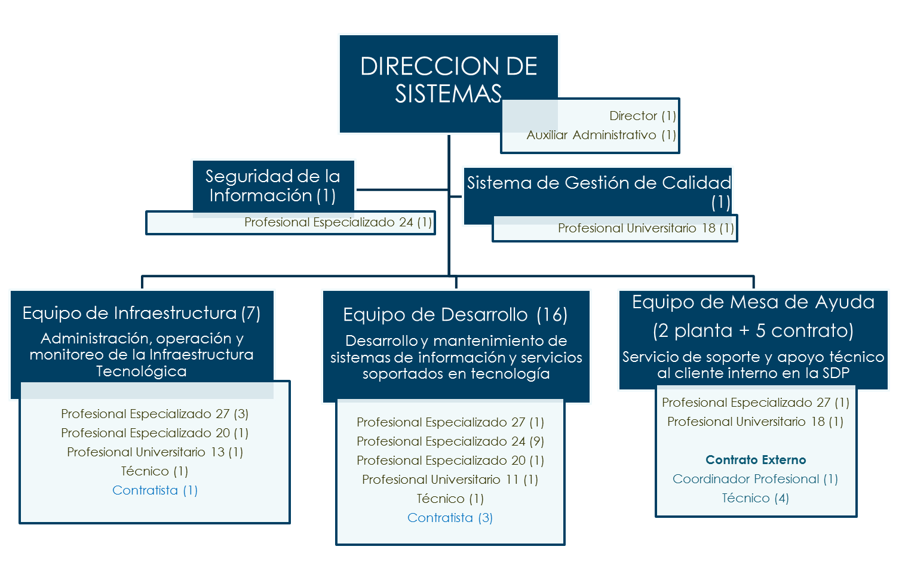

***Figura 30.*** *Estructura Organizacional de la Dirección de Sistemas*

***Fuente:*** *Diseño Interno SDP*

A continuación, se realiza una descripción de lo que se espera de cada uno de los roles ubicados en la parte superior de la estructura de la Dirección de Sistemas, en donde es pertinente señalar que la agrupación por equipo no está formalmente reflejada en la estructura organizacional de la entidad y fue organizada según las temáticas que se abordan en la Dirección. En la descripción se incluye objeto del cargo según el Manual de Funciones de la SDP, Resolución 1417 del 17 de julio de 2019:

| **Tabla 13 – Principales Roles TI** | |
| --- | --- |
| **ROL** | **DESCRIPCIÓN** |
| CIO Director(a) Sistemas | El objeto del cargo es dirigir el desarrollo de los objetivos institucionales de la Secretaría Distrital de Planeación en Tecnologías y de Información y Comunicación en concordancia con los lineamientos y los procedimientos, las políticas y la norma vigente, para contribuir a la sostenibilidad y actualización técnica y tecnológica en materia informática en el Distrito Capital.  La posición requiere de habilidades en la dirección de proyectos, además de entender sobre estrategias de TI para ser aplicadas en el contexto de la organización. También requiere experiencia técnica, y la flexibilidad para interactuar con una variedad de actores de todos los niveles: internos y externos, directores, auditores, clientes, proveedores y grupos de profesionales, entidades relacionadas con el sector Planeación, entre otros. Es el rol encargado de dictar los lineamientos de Gobierno TI y quien está pendiente de los proyectos a desarrollar. Asimismo, está encargado de todos los dominios del marco de referencia de AE enmarcado en GEL. |
| Seguridad de la Información – Oficial de Seguridad | El Rol es enfocado a desarrollar las funciones de Oficial de Seguridad de la Información de la SDP, se encarga de gestionar la definición de lineamientos y actividades asociadas a la seguridad de la información de la entidad, coordinando las actividades de implementación del Modelo de Seguridad y Privacidad de la Información e informar al Comité SIG sobre los avances, desempeño y eficacia del SGSI.  El objeto del cargo es contribuir profesionalmente en la implementación del Subsistema de Gestión de Seguridad de la Información y metodologías de proyectos de Tecnología de Información y Comunicaciones para mejorar los servicios informáticos de la Secretaría Distrital de Planeación. |
| Sistema Integrado de Gestión | Actúa como enlace del Sistema Integrado de Gestión institucional en el Subsistema de Gestión de Calidad, y es el encargado además de articular el proceso de soporte tecnológico a las dinámicas de los 7 subsistemas del SIG.    El objeto del cargo es contribuir profesionalmente en el manejo, seguimiento y control de actividades de gestión, para asegurar la disponibilidad de la información solicitada y los procesos de calidad de la Dirección. |
| Equipo de Infraestructura | Este equipo es el encargado de la Planeación y administración de los recursos físicos relacionados con la infraestructura TI. Tiene bajo su responsabilidad realizar el seguimiento al plan de sostenibilidad de la plataforma tecnológica, en cuanto a hardware, comunicaciones y seguridad de la red se refiere, se apoya con el Equipo de Software en lo pertinente a los sistemas de información, todo esto con base en el dimensionamiento tecnológico de las metas y proyectos a cargo de la SDP.  El objeto del cargo del líder del grupo es - Orientar las acciones encaminadas al logro y cumplimiento de los proyectos de infraestructura tecnológica, para que satisfagan los requerimientos de los usuarios internos y externos y permitan optimizar los servicios informáticos que demanda la ciudadanía, en concordancia con los planes y programas del Distrito Capital y con los planes estratégicos, las políticas, procesos y procedimientos de la Secretaría Distrital de Planeación. |
| Equipo de Software | Está encargado de los proyectos de ingeniería de software para garantizar que satisfagan los requerimientos de los usuarios internos y externos, así como el mantenimiento de los mismos y del registro y control de los sistemas de información de la entidad.  El objeto del cargo del líder del grupo es - Orientar las acciones encaminadas al logro y cumplimiento de los proyectos de Ingeniería de software, para que satisfagan los requerimientos de los usuarios internos y externos y permitan optimizar los servicios informáticos que demanda la ciudadanía, en concordancia con los planes y programas del Distrito Capital y con los planes estratégicos, las políticas, procesos y procedimientos de la Secretaría Distrital de Planeación.- |
| Equipo de Mesa de Ayuda | Actúa como grupo de atención y solución de eventos e incidentes a usuarios internos en temas relacionados con el proceso de soporte tecnológico. Está dirigido por un líder y varios agentes o ingenieros de soporte que atienden los requerimientos a través de una mesa de ayuda soportada en el aplicativo GLPI.  El objeto del cargo del líder del grupo es -Orientar las acciones encaminadas al logro y cumplimiento de los proyectos de servicios al cliente, para que satisfagan los requerimientos de los usuarios internos y externos y permitan optimizar los servicios informáticos que demanda la ciudadanía, en concordancia con los planes y programas del Distrito Capital y con los planes estratégicos, las políticas, procesos y procedimientos de la Secretaría Distrital de Planeación. - |

# Análisis Financiero

El presupuesto y costos actuales de operación y funcionamiento del área TI de la Secretaría Distrital de Planeación se debe revisar desde dos aristas:

**Presupuesto para Operación y Soporte**

Estos recursos son asignados a la Dirección de Sistemas con cargo al presupuesto de funcionamiento de la entidad y provienen de los siguientes rubros:

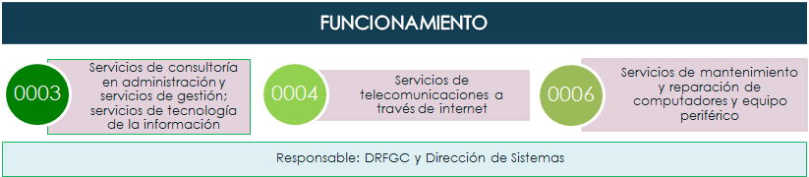

***Figura 31.*** *Fuentes**de financiamiento - Presupuesto Funcionamiento*

***Fuente:*** *Diseño Interno SDP*

En la siguiente gráfica se presenta en forma comparativa la ejecución presupuestal de funcionamiento 2016 - 2018 agrupada de acuerdo al tipo de infraestructura que fue intervenida.

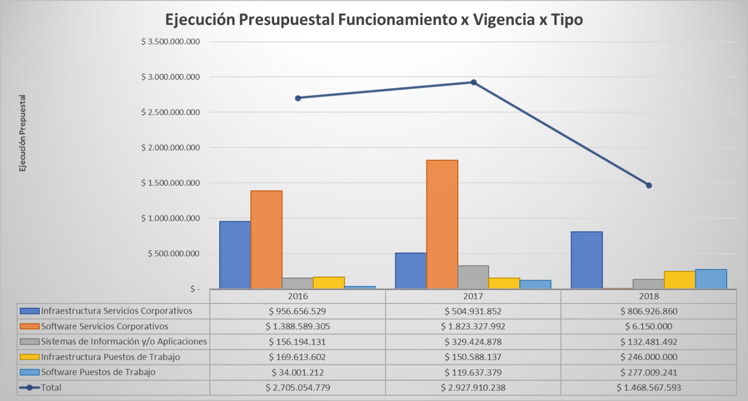

***Figura 32.*** *Ejecución Presupuestal 2016-2018 - Presupuesto Funcionamiento*

***Fuente:*** *Diseño Interno SDP*

**Recursos para Inversión**

Con el fin de atender los compromisos que le competen a la Entidad frente al Plan de Desarrollo «Bogotá Mejor para Todos», la Secretaría Distrital de Planeación formuló proyectos de inversión, algunos de los cuales apoyan la gestión TI de acuerdo a la formulación de anteproyecto de presupuesto que se realice cada año; específicamente para la vigencia 2019 se recibirán recursos de los siguientes proyectos

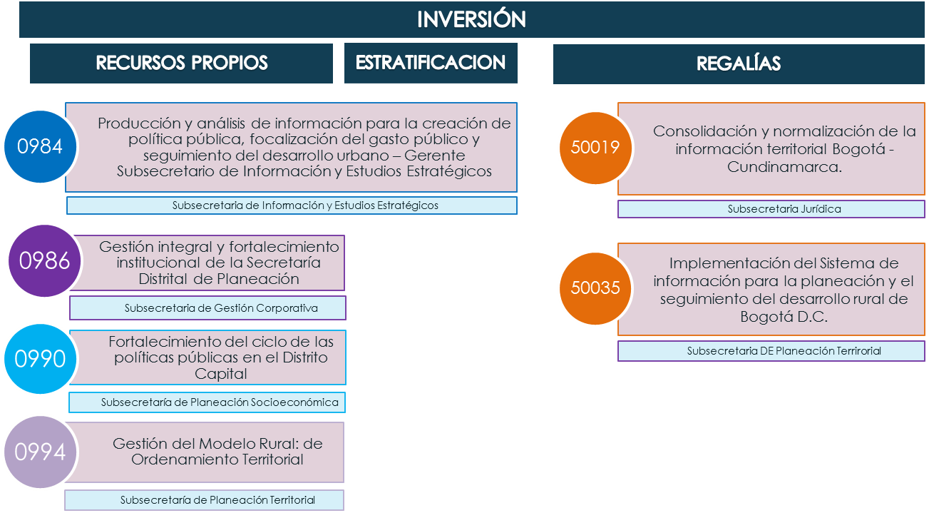

***Figura 33.*** *Fuentes**de financiamiento - Presupuesto de Inversión*

***Fuente:*** *Diseño Interno SDP*

En la siguiente gráfica se presenta en forma comparativa la ejecución presupuestal de inversión 2016 - 2018 agrupada de acuerdo al tipo de infraestructura que fue intervenida.

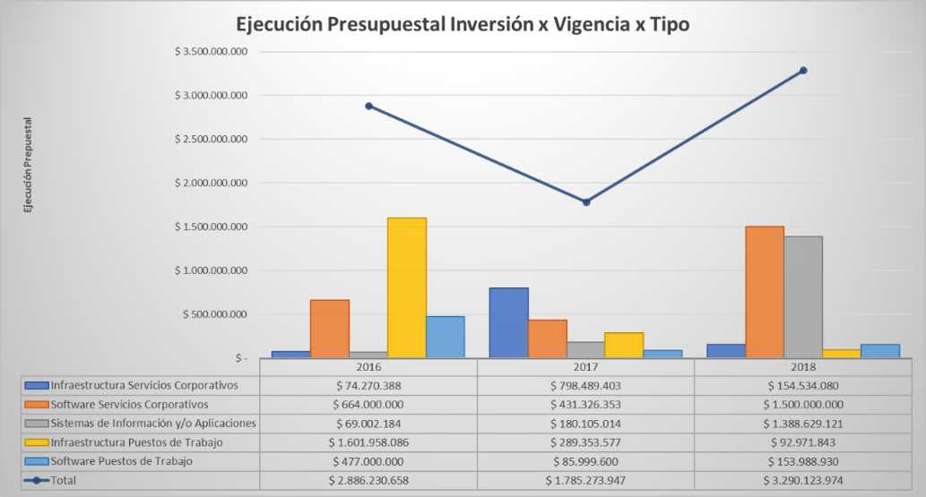

***Figura 34.*** *Ejecución Presupuestal 2016-2018 - Presupuesto Inversión*

***Fuente:*** *Diseño Interno SDP*

# ENTENDIMIENTO ESTRATÉGICO

# Modelo Operativo

# Contexto Institucional - Plan Estratégico

En 1933 se creó el Departamento de Urbanismo, primera entidad encargada de planear Bogotá, de plantear la legislación y todo lo relacionado con lo urbanístico de la ciudad. Posteriormente, se expidió el Decreto Ley 3133 de 1968 con el cual se modificó la denominación a Departamento Administrativo de Planeación.

Desde entonces, la entidad sufrió diferentes reformas en su estructura orgánica y administrativa y sus funciones. En el 2006, con el Acuerdo No. 257 se reestructuró la organización sectorial administrativa del Distrito, se creó el sector de Planeación y dentro de éste se transformó el Departamento Administrativo de Planeación Distrital por la actual Secretaría Distrital de Planeación -SDP-, en cabeza de este sector, como un organismo del Sector Central con autonomía administrativa y financiera que tiene por objeto orientar y liderar la formulación y seguimiento de las políticas y la planeación territorial, económica, social y ambiental del Distrito Capital, conjuntamente con los demás sectores.

Sus principales funciones son las siguientes:

1. Formular, orientar y coordinar las políticas de planeación del desarrollo territorial, económico, social y cultural, garantizando el equilibrio ambiental del Distrito Capital.
2. Coordinar la elaboración, ejecución y seguimiento del Plan de Desarrollo Económico, Social y de Obras Públicas del Distrito Capital y de los planes de desarrollo local.
3. Coordinar la elaboración, reglamentación, ejecución y evaluación del Plan de Ordenamiento Territorial.
4. Adelantar las funciones de regulación del uso del suelo, de conformidad con la normativa que expida el Concejo Distrital y en concordancia con la normatividad nacional.
5. Recopilar, proveer y consolidar la información, las estadísticas, los modelos y los indicadores económicos, sociales, culturales, ambientales, territoriales, de productividad y de competitividad, para la toma de decisiones de la Administración Distrital y que permita la promoción nacional e internacional del Distrito Capital.
6. Asesorar a la Administración Distrital en la formulación de planes, y proponer criterios de priorización de recursos para la asignación del gasto público a las localidades.
7. Liderar conjuntamente con la Secretaría de Desarrollo Económico, la articulación del Distrito Capital con el ámbito regional para la formulación de políticas y planes de desarrollo conjuntos, procurando un equilibrio entre los aspectos económicos, sociales y de medio ambiente inherentes a la región.
8. Coordinar la articulación del Distrito Capital con el ámbito regional para la formulación de políticas y planes de desarrollo conjuntos.
9. Coordinar la formulación, ejecución y seguimiento de operaciones estratégicas de la ciudad.
10. Coordinar la formulación, ejecución y seguimiento de las políticas y planes de desarrollo urbano y rural del Distrito Capital.
11. Formular y orientar la política de ciencia, tecnología e innovación del Distrito Capital, en coordinación con los Sectores de Desarrollo Económico y Educación.
12. Formular y orientar las políticas públicas en equidad e igualdad de oportunidades para los habitantes del Distrito Capital y en especial para las mujeres y las poblaciones que han sido discriminadas por razón de edad, etnia, género y discapacidad visual, auditiva o motora, en coordinación con las entidades distritales competentes y las organizaciones que representan a dichas poblaciones en el Distrito Capital.
13. Coordinar y articular la cooperación nacional e internacional que gestionen los organismos y entidades del Distrito Capital.
14. Formular, orientar y coordinar el diseño y la implementación de los instrumentos de focalización para la asignación de servicios sociales básicos y para la administración del SISBEN.

De igual forma, según el Artículo 30 de la Resolución 1417 del 17 de julio de 2019, a la fecha se encuentran vigentes las siguientes funciones para de la Dirección de Sistemas de la Secretaría Distrital de Planeación las siguientes:

a) Preparar, formular y ejecutar el plan estratégico informático de la entidad, con el fin de apoyar la gestión de la Secretaría.

b) Definir e implantar las políticas, metodologías y procedimientos para el desarrollo, adquisición, implantación, administración, seguridad y uso de la infraestructura tecnológica de los sistemas de la Secretaría.

c) Orientar a la Secretaría en la definición de los planes y programas relacionados con la implantación de soluciones de tecnología e información requeridos por las dependencias de la entidad, en concordancia con las normas distritales que se establezcan en esta materia

d) Definir las necesidades que en materia de tecnología de la información y comunicaciones requiera la entidad en concordancia con las normas distritales que se establezcan en esta materia.

e) Realizar las acciones necesarias para el mejoramiento continuo de la plataforma tecnológica existente.

f) Administrar el proceso de operación, mantenimiento y actualización del hardware y software adquirido, como también el de los sistemas de información desarrollados y adoptados en la Secretaría.

g) Analizar, diseñar y desarrollar soluciones informáticas que permitan optimizar los procesos de la Secretaría.

h) Asesorar y apoyar a las diferentes dependencias de la Secretaría sobre el buen uso de los equipos de cómputo, procesamiento de datos, programas y aplicaciones y demás aspectos básicos para la correcta utilización de los sistemas y recursos informáticos.

i) Atender los requerimientos informáticos garantizando el correcto funcionamiento de la infraestructura tecnológica de la Secretaría.

j) Investigar sobre las nuevas tecnologías que se desarrollan y su aplicabilidad en la construcción de soluciones informáticas que puedan ser utilizadas por las dependencias misionales de la Secretaría.

k) Custodiar la información contenida en los sistemas de información desarrollados y adoptados por la Secretaría.

# Estructura Organizacional

Según el Decreto 016 de 2013 “por el cual se adopta la estructura interna de la Secretaría Distrital de Planeación y se dictan otras disposiciones” la Dirección de Sistemas se encuentra organizacionalmente dependiente de la Subsecretaría de Información y Estudios Estratégicos tal como se muestra en la siguiente figura:

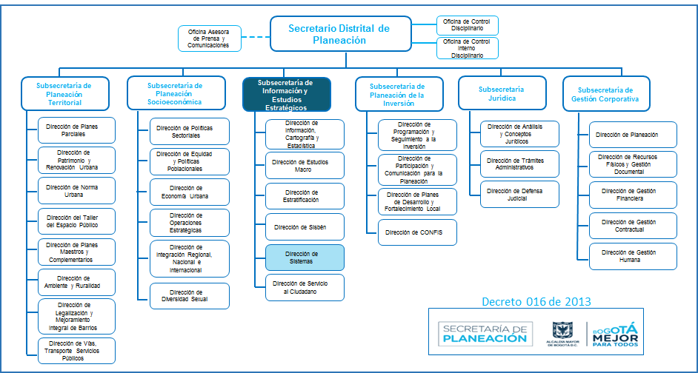

***Figura 35.*** *Estructura Organizacional de la SDP y la ubicación de la Dirección de Sistemas*

***Fuente:*** *Plan Estratégico 2016-2020 SDP*

# Sistema de Gestión de Calidad y TI

Como parte del Sistema de Gestión de Calidad de la SDP, la Dirección de Sistemas es responsable del Proceso de Apoyo SOPORTE TECNOLÓGICO - A-CA-007 cuyo objetivo es “*Soportar y administrar los servicios de las tecnologías de la información y las comunicaciones TIC mediante la gestión integral de su operación, mantenimiento y actualización, para dar apoyo tecnológico a los procesos de la Secretaría Distrital de Planeación*” y producto identificado son los “*Servicios de tecnologías de la Información y la Comunicación - TIC*”, desagregados en su especificación como servicios de software, infraestructura tecnológica y soporte, que deben estar disponibles, entregarse oportunamente y según los requerimientos del usuario.

Con el fin de reflejar en forma resumida e integrada el estado actual del producto del proceso de Soporte Tecnológico, a continuación, se presentan tres figuras desde el mapa de procesos de la entidad hasta el detalle de los procedimientos que actualmente se encuentran a cargo de la Dirección de Sistemas.

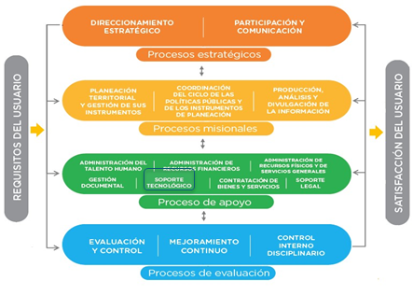

***Figura 36.*** *Mapa de Procesos de la SDP*

***Fuente:*** *SIPA > SIG > Mapa de Procesos*

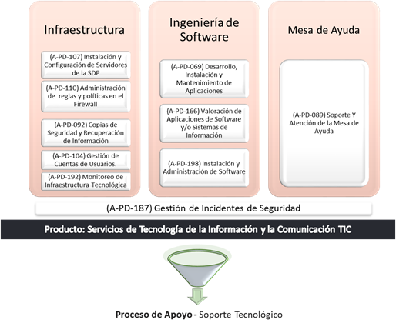

***Figura 37.*** *Procedimientos a cargo de la Dirección de Sistemas en el marco del proceso de Soporte Tecnológico* ***Fuente:*** *Diseño Interno SDP*

Alineados con lo anterior, la siguiente figura refleja una arquitectura de servicio conformada por tres capas: Aplicaciones, Servicios y Bases de datos; estas tres capas son soportadas en forma transversal por la Infraestructura Tecnológica y el Soporte Preventivo y Correctivo.

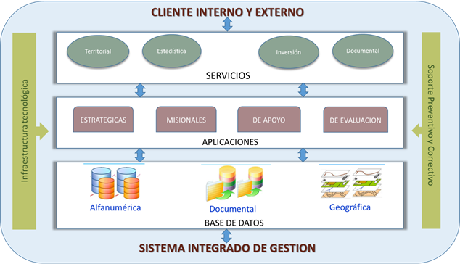  
***Figura 38.*** *Arquitectura de Servicio TI en la SDP*

***Fuente:*** *SIPA > SIG > A-CA-007- Soporte Tecnológico*

# 7.2 Necesidades de Información

La información que gestiona la SDP es fundamental para el desarrollo y planeación de la ciudad, es por esto que surge la necesidad del intercambio de información con las diferentes entidades (Actores) tanto públicas como privadas. Esta información es procesada por las diferentes direcciones de la SDP para su gestión y posterior publicación, como se describe en la tabla presentada en el Anexo 5 de Intercambio de Información por Actores.

La información que se genera al interior de la SDP permite que los procesos administrativos soporten las necesidades de las diferentes dependencias, que por su función requieren contar con la automatización de sus actividades. Tal es el caso de las áreas funcionales las cuales requieren entregar y/o recibir información a las entidades tanto externas como a nivel interno.

De acuerdo con las categorías de información especificadas a continuación, se presenta la información de insumo que necesita cada eje de información, así como la información que produce cada uno de ellos en la Secretaría Distrital de Planeación, según sus objetivos y su misionalidad.

| **Tabla 14 – Matriz Categorías de Información requerida y producida** | | | | | |
| --- | --- | --- | --- | --- | --- |
| **Categorías de Información** | **Eje**  **Territorial** | **Eje**  **Económica** | **Eje**  **Social** | **Eje**  **Ambiental** | **Eje**  **Política Pública** |
| **Información que necesita la categoría.** | * Estratificación * Modelos macroeconómicos * Geográfica * Políticas públicas * Economía Urbana * Conceptos jurídicos * Encuesta multipropósito * Seguimiento y/o focalización de la Inversión * Indicadores de ciudad * Información de licencias de construcción y Urbanismo. | * Norma urbana * Estratificación * Instrumentos | * Encuesta multipropósito * Sisben * Matrículas y renovaciones de Personas Naturales y Jurídicas matriculadas en la cámara de comercio de Bogotá - CCB | * Observaciones de las entidades afines con análisis del componente ambiental (CAR) | * Encuesta de familias * Encuesta multipropósito * Resultados Encuesta ALI en Institutos Distritales y Alcaldías Locales * Documento CONPES |
| **Información que produce la categoría.** | * Instrumentos de planeación * Norma urbana * Norma rural * Norma ambiental * Manejo del espacio público * Legalización de barrios. * Información gráfica de los estudios viales * Información de proyectos viales en desarrollo * planes parciales de desarrollo adoptados | * Lineamientos metodológicos para la implementación del ciclo de Política Pública en el Distrito Capital. * Información referente a plusvalía Estratificación Socioeconómica (centros poblados y de fincas y viviendas dispersas del sector rural) * Estudios referentes a la dinámica demográfica, inmobiliaria “Observatorio Dinámicas del Territorio” | * Política LGBT * Lineamientos metodológicos para la implementación del ciclo de Política Pública en el Distrito Capital * Base de encuestados Sisbén Metodología III de Bogotá D. C. (Trámite, Puntaje Encuesta) * Visores información e indicadores | * Norma ambiental * Uso, ocupación y aprovechamiento del suelo rural | * Observatorio de Familias * Observatorio de la política pública LGBTI * Política Pública Distrital de transparencia, integridad y no tolerancia con la corrupción |

# 7.3 Alineación de TI con los procesos

Con el fin de identificar cómo las TI soportan los procesos de la SDP, se realiza el análisis de los procesos que hacen parte del Mapa de Procesos y se presenta la alineación de cada uno de estos procesos con los Sistemas de Información y/o Aplicaciones. Esta información se presenta en la siguiente tabla.

| **Tabla 15 – *Alineación de Procesos de la SDP con Sistemas de Información y/o Aplicaciones*** | | | | | | | | | | | | | | | | |
| --- | --- | --- | --- | --- | --- | --- | --- | --- | --- | --- | --- | --- | --- | --- | --- | --- |
| **SISTEMA DE INFORMACIÓN Y/O APLICACIÓN** | **PROCESOS** | | | | | | | | | | | | | | | |
| **Direccionamiento Estratégico** | **Participación y Comunicación** | **Planeación Territorial y Gestión de sus Instrumentos** | **Coordinación del Ciclo de las Políticas Públicas y de los Instrumentos de Planeación** | **Producción Análisis y Divulgación de la Información** | **Administración de Talento Humano** | **Administración de Recursos Financieros** | **Administración de Recursos Físicos y de Servicios Generales** | **Gestión Documental** | **Soporte Tecnológico** | **Contratación de Bienes y Servicios** | **Soporte Legal** | **Evaluación y Control** | **Mejoramiento Continuo** | **Control Interno Disciplinario** |
| **SEGPLAN:** Seguimiento al Plan de desarrollo | ✓ |  |  | ✓ |  |  |  |  |  |  |  |  |  |  |  |
| **SIPA:** Sistema de Información de Procesos Automáticos - Seguimiento a la Política LGBTI |  | ✓ |  | ✓ |  |  |  |  |  |  |  |  |  |  |  |
| **PORTAL:** Portal Web, Intranet y Extranet, Regalías y Datos Bogotá | ✓ | ✓ | ✓ | ✓ | ✓ | ✓ | ✓ | ✓ | ✓ | ✓ | ✓ | ✓ | ✓ | ✓ | ✓ |
| **SINUPOT:** Sistema de Información para consulta de Normas del POT | ✓ |  | ✓ |  |  |  |  | ✓ |  |  |  |  |  |  |  |
| **PLANOTECA**: Aplicación de Planoteca |  |  | ✓ |  |  |  |  | ✓ | ✓ |  |  |  |  |  |  |
| **SICU-** Sistema de información de Curadurías Urbanas - LICENCIAS UBANÍSTICAS |  |  | ✓ |  | ✓ |  |  |  | ✓ |  |  |  |  |  |  |
| **PLUSVALÍA:** Aplicación de Plusvalía |  |  | ✓ |  | ✓ |  |  |  |  |  |  |  |  |  |  |
| **SISBEN:** Sistema de Identificación y Clasificación de Potenciales Beneficiarios para programas sociales |  |  | ✓ |  | ✓ |  |  |  |  |  |  |  |  |  |  |
| **REDATAM:** Sistema de Consulta de Datos de Información Estadística. |  |  |  |  | ✓ |  |  |  |  |  |  |  |  |  |  |
| **CAPTU-PED:** Sistema Plan Estadístico Distrital |  |  |  |  | ✓ |  |  |  |  |  |  |  |  |  |  |
| **INVENTARIO BOGOTÁ:** Página web en la cual se publica la lista de observatorios y estudios que están adelantando las diferentes Entidades del D.C, |  |  | ✓ |  | ✓ |  |  |  |  |  |  |  |  |  |  |
| **ODUR** – Aplicación de extracción, transformación y almacenamiento de información relacionada con la Dinámica Urbana |  |  | ✓ | ✓ |  |  |  |  |  |  |  |  |  |  |  |
| **REGALÍAS -** Página web en la cual se publica el seguimiento a los proyectos de inversión del Distrito Capital financiados con recursos de regalía |  |  |  |  | ✓ |  |  |  |  |  |  |  | ✓ |  |  |
| **SIF –** Sistema de Información de Familia |  |  |  | ✓ | ✓ |  |  |  |  |  |  |  |  |  |  |
| **LIC URBAN –** Aplicación de actualización de información de licencias urbanísticas |  |  | ✓ |  |  |  |  |  |  |  |  |  |  |  |  |
| **SICU –** Sistema de Curadurías Urbanas – Licencias Urbanísticas |  |  | ✓ |  |  |  |  |  |  |  |  |  |  |  |  |
| **WS-CÁMARA –** Web Services de recepción de información de Cámara de Comercio |  |  | ✓ |  |  |  |  |  |  |  |  |  |  |  |  |
| **WS-CURURB** Web Services de recepción de información remitida por las Curadurías Urbanas |  |  | ✓ |  | ✓ |  |  |  |  |  |  |  |  |  |  |
| **WS-ENTIDADES -** Web Services de recepción de información de los actos ejecutoriados de las Curadurías Urbanas |  |  | ✓ |  | ✓ |  |  |  |  |  |  |  |  |  |  |
| **WS-ESTRATO -** Web Services de transmisión de información de estratificación |  |  | ✓ |  | ✓ |  |  |  |  |  |  |  |  |  |  |
| **WS-PLUSVALÍA-** Web Services de transmisión de Plusvalía |  |  | ✓ |  | ✓ |  |  |  |  |  |  |  |  |  |  |
| **SIAR:** *Sistema de Información de Archivo* |  |  |  |  |  |  |  | ✓ | ✓ |  |  |  |  |  |  |
| **GEOEXPEDIENTES:** *Sistema de Geocodificación de Expedientes* |  |  |  |  |  |  |  |  | ✓ |  |  |  |  |  |  |
| **METADATOS:** *Sistema de Metadatos* |  |  |  |  |  |  |  |  | ✓ |  |  |  |  |  |  |
| **MOODLE:** *Plataforma de Aprendizaje* |  |  |  |  |  |  |  |  | ✓ |  |  |  |  |  |  |
| **IAP:** Licencias de Construcción |  |  |  |  |  |  |  | ✓ | ✓ |  |  |  |  |  |  |
| **SI-CAPITAL / PERNO**: Personal y Nómina |  |  |  |  |  | ✓ |  |  |  |  |  |  |  |  |  |
| **SI-CAPITAL / SAE-SAI:** Elementos de Consumo y Devolutivos del almacén |  |  |  |  |  |  | ✓ | ✓ |  |  |  |  |  |  |  |
| **SI-CAPITAL / TERCEROS:** Terceros |  |  |  |  |  |  | ✓ |  |  |  | ✓ |  |  |  |  |
| **SI-CAPITAL / LIMAY:** Contabilidad |  |  |  |  |  |  | ✓ |  |  |  |  |  |  |  |  |
| **SI-CAPITAL / SISCO:** Contratación | ✓ | ✓ | ✓ | ✓ | ✓ | ✓ | ✓ | ✓ | ✓ | ✓ | ✓ | ✓ | ✓ | ✓ | ✓ |
| **DOCUMANAGER:** Sistema de Información Bibliográfica |  |  |  |  |  |  |  | ✓ | ✓ |  |  |  |  |  |  |
| **SIPA -** Sistema de Gestión de la Correspondencia Interna y Externa de la SDP | ✓ | ✓ | ✓ | ✓ | ✓ | ✓ | ✓ | ✓ | ✓ | ✓ | ✓ | ✓ | ✓ | ✓ | ✓ |
| **WIKI -** DIRECCIÓN DE SISTEMAS |  |  |  |  |  |  |  |  |  | ✓ |  |  |  |  |  |
| **WIKI -** TEMAS SDP |  |  |  |  |  |  |  |  |  | ✓ |  | ✓ |  |  |  |
| **GLPI –** MESA DE AYUDA  Sistema para registrar y hacer seguimiento a las incidencias de usuarios finales de la SDP. | ✓ | ✓ | ✓ | ✓ | ✓ | ✓ | ✓ | ✓ | ✓ | ✓ | ✓ | ✓ | ✓ | ✓ | ✓ |
| **APOYO RECURSOS FÍSICOS Y GESTIÓN DOCUMENTAL** - MESA DE AYUDA |  |  |  |  |  |  |  | ✓ |  |  |  |  |  |  |  |
| **SIGU**: Sistema de Gestión de Usuarios |  |  |  |  |  |  |  |  |  | ✓ |  |  |  |  |  |
| **RQSW:** Sistema de Requerimientos de software |  |  |  |  |  |  |  |  |  | ✓ |  |  |  |  |  |
| **SIPA:** Auditorías Internas. |  |  |  |  |  |  |  |  |  |  |  |  | ✓ | ✓ |  |
| **SIPA:** Proposiciones del Concejo de Bogotá |  |  |  |  |  |  |  |  |  |  |  |  | ✓ |  |  |
| **SIPA:** Planes de Mejoramiento |  |  |  |  |  |  |  |  |  |  |  |  | ✓ | ✓ |  |

# MODELO DE GESTIÓN DE TI

En este capítulo se procederá a describir el deber ser o situación deseada en materia de gestión de TI para lo cual la Dirección de Sistemas se soportará en el taller de autovaloración del desempeño de TI para la SDP dirigido por la firma PwC Colombia, cuyo resultado es la brecha (gap) entre la situación actual y la situación deseada por cada dominio analizado, en busca de contar con una medición de la madurez TI al momento de elaboración el presente documento. En la siguiente gráfica se presentan los cuatro dominios involucrados para dicha medición:

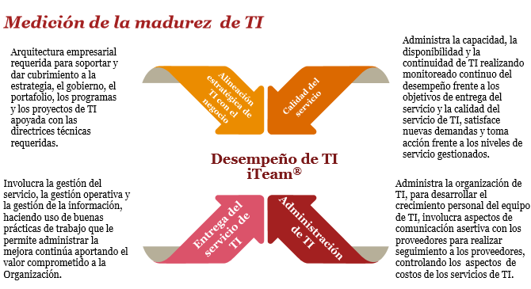

***Figura 39.*** *Dominios para medición de madurez de TI para el Análisis de Brechas*

***Fuente:*** *Entregable iTeam de PwC para la SDP*

A partir de esta herramienta de medición se obtienen las siguientes gráficas que presentan los resultados de autovaloración por cada uno de los dominios trabajados en la metodología y descritos anteriormente. Las mencionadas gráficas presentan en línea roja la situación actual de cada una de las capacidades del dominio analizado y en línea verde la situación deseada u objetivo de dichas capacidades.

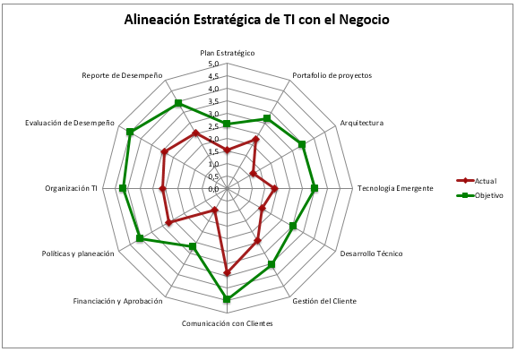

***Figura 40.*** *Brechas del Dominio Alineación Estratégica de TI con el Negocio*

***Fuente:*** *Entregable iTeam de PwC para la SDP*

En la Figura 40 se resalta cómo la capacidad que refleja mayor grado de madurez dentro del análisis de la situación actual del dominio “Alineación Estratégica de TI con el Negocio”, es la “Comunicación con Clientes” y es precisamente, ésta capacidad, la que permite enfocar el trabajo para satisfacer expectativas de nuestros clientes, en la medida que nos dan a conocer cuáles son sus necesidades e intereses, de manera que se puedan alcanzar los objetivos trazados a nivel institucional. Por su parte las capacidades que muestran un menor grado de madurez son las de “Arquitectura”, “Financiación y Aprobación”; reflejándose en la brecha un objetivo claro de avanzar en mayor grado en la definición de Arquitectura que permita una alineación de la gestión TI con la estrategia negocio, de manera que permita materializar la visión estratégica utilizando la tecnología como agente de transformación.

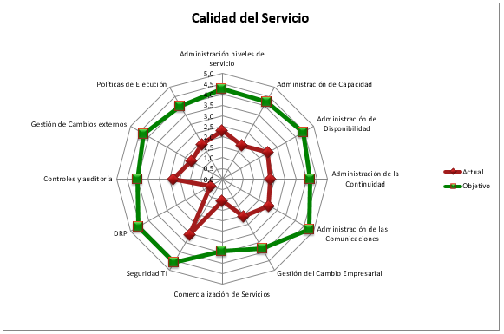

***Figura 41.*** *Brechas del Dominio Calidad del Servicio*

***Fuente:*** *Entregable iTeam de PwC para la SDP*

En la Figura 41 se resalta cómo la capacidad que refleja mayor grado de madurez dentro del análisis de la situación actual del dominio “Calidad del Servicio”, es la Seguridad TI, dado por un buen manejo en la definición y gestión de controles y mecanismos para alcanzar niveles aceptables de seguridad de la información. En cuanto a objetivo de desarrollo es uniforme la visión que se tiene para avanzar sobre todas las capacidades de éste dominio. Por su parte la capacidad que muestra un menor grado de madurez es el DRP - Plan de Recuperación de Desastres o también conocido como plan de continuidad del negocio (BCP), en el cual se describe cómo enfrentar posibles desastres, ésta capacidad presenta una brecha importante entre la situación actual y lo deseado.

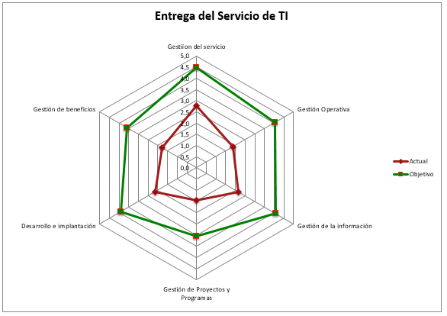

***Figura 42.*** *Brechas del Dominio Entrega del Servicio Ti*

***Fuente:*** *Entregable iTeam de PwC para la SDP*

En la Figura 42, la capacidad con mayor grado de madurez dentro del análisis de la situación actual del dominio “Entrega del Servicio de TI”, es la Gestión del Servicio, cuyo objetivo se centra en asegurar que los procesos adecuados, las personas y la tecnología estén en su lugar para que la entidad pueda cumplir con sus objetivos institucionales. Por su parte las capacidades que muestran un menor grado de madurez es la de Gestión de Proyectos y Programas, por cuanto la Dirección de Sistemas debe participar de forma activa en la concepción, planeación y desarrollo de los proyectos de la institución que incorporen componentes de TI, pero dada su ubicación en la estructura organizacional como área transversal, se refleja en la brecha como un objetivo claro de avanzar en mayor grado en esta capacidad.

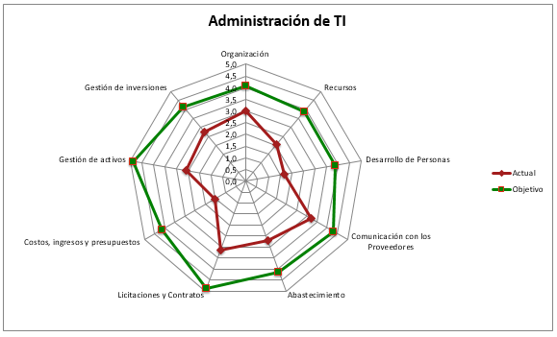

***Figura 43.*** *Brechas del Dominio Administración de TI*

***Fuente:*** *Entregable iTeam de PwC para la SDP*

En la Figura 43, de acuerdo con los resultados arrojados en la aplicación del taller, se refleja un menor desarrollo sobre la capacidad de Costos, ingresos y presupuestos dentro del análisis de la situación actual del dominio “Administración de TI”, por cuanto, es necesario definir los criterios y metodologías que direccionen la toma de decisiones de inversión en Tecnologías de la Información (TI), buscando el beneficio económico y de servicio de la institución. Así mismo, la capacidad que muestra un mayor grado de madurez es la de Comunicación con los Proveedores. Por otra parte, se proyecta generar un mayor grado de madurez con las capacidades de Gestión de Activos, Licitaciones y Contratos.

# Estrategia de TI

Una vez analizada la situación actual de las Tecnologías de la Información y Comunicaciones en la SDP; en respuesta a lo observado en la matriz DOFA que hace parte del proceso de Soporte Tecnológico desarrollado en el capítulo de rupturas estratégicas, de acuerdo con las metas definidas dentro del Plan Operativo Anual – POA y teniendo en cuenta el análisis de brechas presentado anteriormente, a continuación, se define la Misión, Visión y Objetivos de la Dirección de Sistemas que orientan la estrategia TI de la SDP alineada con la Estrategia de la Organización.

**Misión TI**

Diseñar y liderar la planeación de las tecnologías de la información y comunicaciones al interior de la SDP, impulsando el uso de las mejores prácticas en soluciones de TI para fomentar el desarrollo del Plan Estratégico Institucional, aportando valor a los procesos misionales, a la ciudadanía y en general a todas las partes interesadas.

**Visión TI**

A 2024 la Dirección de Sistemas de la Secretaría Distrital de Planeación será reconocida como un área estratégica que proporciona servicios de tecnología de información alineados con los programas institucionales y estructurados de acuerdo con las necesidades de sus usuarios.

# Objetivos Estratégicos de TI

Declarada la Misión y Visión TI, se definen los siguientes objetivos estratégicos de TI:

* Contribuir a la consecución de las metas institucionales y prestación de servicios TIC, mediante la disponibilidad, sostenibilidad y protección de la infraestructura que soporta la operación de la SDP.
* Mejorar la eficiencia y la gestión de la SDP con base en la atención de los requerimientos de software y aplicaciones realizadas por las diferentes dependencias.
* Aumentar la automatización y eficiencia de los servicios soportados con tecnologías de la información y las comunicaciones.
* Gestionar el soporte tecnológico requerido para el mejoramiento de la calidad y oportunidad de los servicios prestados al usuario final.
* Definir los lineamientos y políticas para la implementación de la estrategia de gobierno digital y seguridad de la información en la SDP, en coordinación con las demás Dependencias de la SDP y de conformidad con la normatividad vigente.
* Mantener la alineación entre el Plan Estratégico de Tecnologías de la Información - PETI y la Planeación Estratégica de la SDP.

# Alineación de la estrategia de TI

De acuerdo con la Figura 6. Alineación Estratégica con PETI y continuando en ésta misma línea, en la siguiente Tabla se presenta la forma como se encuentran alineados los instrumentos de Planeación de la SDP con el Plan Estratégico 2016-2020 y el Plan Estratégico de Tecnologías de la Información PETI 2019-2020; y cómo estos son orquestados dentro de la Entidad a partir de la implementación de proyectos TI tanto propios de la Dirección de Sistemas, como apoyo a proyectos con componente TI liderados y/o financiados por otras dependencias, la ejecución mínima del PETI y la prestación de servicios que hacen parte del catálogo de servicios TI de la SDP.

| TABLA 16 - ALINEACIÓN ESTRATÉGICA PROYECTOS CON COMPONENTE TI | | | | |
| --- | --- | --- | --- | --- |
| Pilar o Eje Transversal - PDD | Programa –  PDD | Proyecto Estratégico - PDD | Objetivo Estratégico  SDP | Proyecto de Inversión SDP |
| Eje No. 4. Nuevo  Ordenamiento Territorial | 26. Información relevante e integral para la planeación territorial | 159. Actualización e integración de instrumentos de información para análisis como insumo para la creación de política pública, focalización del gasto público y seguimiento y control del desarrollo urbano y rural | 12. Fortalecer la conducta de los servidores públicos de la SDP para el cumplimiento de sus funciones, conforme a la Constitución y la Ley, mediante campañas de comunicación que promuevan su comportamiento en el marco de los principios de la administración pública. | 984. Producción y análisis de información para la creación de política pública, focalización del gasto público y seguimiento del desarrollo urbano |
| 27.Proyectos urbanos integrales con visión de ciudad | 160. Desarrollo de modelo territorial con visión integral de ciudad | 3. Formular y viabilizar un modelo de ordenamiento territorial sostenible del Distrito Capital para la búsqueda del bienestar de sus habitantes mediante la definición de estrategias e instrumentos que faciliten su implementación | 994. Gestión del modelo de ordenamiento territorial |
| Eje No. 7 Gobierno legítimo, fortalecimiento local y eficiencia | 42. Transparencia, gestión pública y servicio a la ciudadanía | 185. Fortalecimiento a la gestión pública efectiva y eficiente | 10. Fortalecer la gestión administrativa para contribuir al cumplimiento de las metas institucionales mediante la mejora continua de los procesos y la prestación de servicios de manera integral y efectiva con un recurso humano comprometido | 986. Gestión integral y fortalecimiento institucional de la Secretaría Distrital de Planeación |
| 44. Gobierno y ciudadanía digital | 193. Sistemas de información para una política pública eficiente | 4.Liderar y articular el ciclo de política pública para optimizar la toma de decisiones a través del desarrollo y aplicación de herramientas actualizadas. | 990. Fortalecimiento del ciclo de las políticas públicas en el Distrito Capital |

# Gobierno de TI

# Cadena de Valor de TI

La SDP cuenta con el mapa de procesos en donde se muestra la cadena de valor de la entidad, para el caso de la cadena de valor de TI: inicia con las partes interesadas, las cuales mediante la ejecución de nuestros procesos internos esperan la obtención de productos y servicios de TI los cuales son identificados y solicitados por cada uno de los 15 procesos de la entidad, siendo gestionados utilizando la arquitectura TI dando como resultado soluciones con componente tecnológico que son utilizados por las partes interesadas.

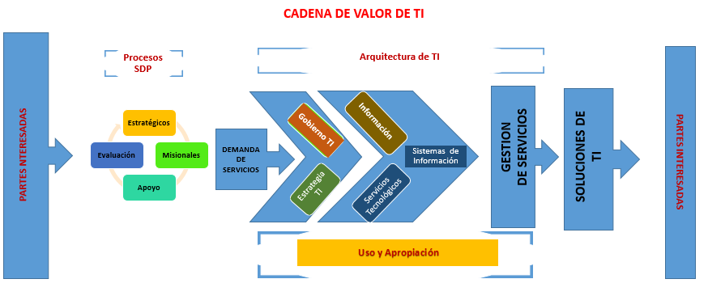

***Figura 44.*** *Diagrama de Cadena de Valor TI*

***Fuente:*** *Diseño Interno SDP*

# Indicadores del Proceso de Soporte Tecnológico

El proceso de soporte tecnológico cuenta con los siguientes indicadores que permiten evaluar cada una de las tareas que se realizan y saber si en cada etapa se han cumplido las expectativas previstas, cada uno de ellos cuenta con su respectiva hoja de vida:

| TABLA 17 - Indicadores Del Proceso Tecnológico | | | | | | |
| --- | --- | --- | --- | --- | --- | --- |
| **PRODUCTO Y/O SERVICIO TI** | **NOMBRE DEL INDICADOR** | **OBJETIVO DEL INDICADOR** | **FÓRMULA[3]** | **TIPO** | **UND DE MEDIDA** | **META PERIODO** |
| SDPI Internet Puestos de Trabajo | Nivel de Disponibilidad Mensual de Internet en puestos de Trabajo | Medir el porcentaje de disponibilidad del servicio de internet en puestos de trabajo. | Nivel = (Hae/HAE)* 100 | Eficacia | Porcentaje | 99% |
| SDPI Internet Dispositivos Móviles (WiFi) | Nivel de Disponibilidad Mensual de Internet en dispositivos móviles (WiFi) | Medir el porcentaje de disponibilidad del servicio de internet para dispositivos móviles | Nivel = (Hae/HAE)* 100 | Eficacia | Porcentaje | 99% |
| SDPI Correo Electrónico | Nivel de disponibilidad del servicio de correo en la SDP | Medir el porcentaje de disponibilidad del servicio de correo para los usuarios de la SDP | Nivel = = (Hae/HAE)* 100 | Eficacia | Porcentaje | 99% |
| SDPI  Administración Servicios de Impresión | Nivel de disponibilidad mensual de servicios de impresión en la SDP | Medir el porcentaje de disponibilidad del servicio de impresión de la SDP | Nivel = (Hae/HAE)* 100 | Eficacia | Porcentaje | 90% |
| SDPI Servicio de Telefonía | Nivel de disponibilidad del servicio de telefonía en la SDP | Medir el porcentaje de disponibilidad del servicio de telefonía en de la SDP | Nivel = (Hae/HAE)* 100 | Eficacia | Porcentaje | 90% |
| SDPI Gestión de usuarios | Gestión de Usuarios en la SDP | Medir el porcentaje de atención de las incidencias de gestión de usuarios presentadas en la SDP | Nivel = (Cug/Csm)* 100 | Eficacia | Porcentaje | 95% |
| SDPA Sistemas de Información y/o Aplicaciones | disponibilidad de Sistemas de Información y/o aplicaciones | Medir el porcentaje de disponibilidad de los sistemas de información de los aplicativos en la SDP | Nivel = (Hae/HAE)* 100 | Eficacia | Porcentaje | 97% |
| SDPA Requerimientos Software | Nivel de atención de los requerimientos de software realizados por el sistema de requerimientos | Medir el nivel de atención a los requerimientos recibidos por la Dirección de Sistemas que son pasados a pruebas | (Número de requerimientos entregados por el equipo de desarrollo para pruebas de clientes / Número de requerimientos programados para paso a pruebas de clientes) * 100./ | Eficacia | Porcentaje | 90% |
| SDPM Mesa de Ayuda | Porcentaje de atención a las incidencias realizadas por los usuarios de la SDP | Medir el porcentaje de incidencias atendidas por la mesa de ayuda en el trimestre | (Número de solicitudes atendidas en la mesa de ayuda de Soporte Tecnológico/No. Total de solicitudes recibidas en la mesa de ayuda de soporte tecnológico)*100/ | Eficacia | Porcentaje | 92% |
| SDPM  Gestión de copias de respaldo | Porcentaje de atención a las solicitudes de copias de respaldo | Medir el porcentaje de atención a las solicitudes de copias de respaldo radicadas en la mesa de ayuda | (Número de solicitudes de copias de respaldo atendidas en la mesa de ayuda de Soporte Tecnológico/No. Total de solicitudes de copias de respaldo recibidas en la mesa de ayuda de soporte tecnológico)*100/ | Eficacia | Porcentaje | 92% |
| SDPM Instalación y desinstalación de software | Porcentaje de atención a las solicitudes de instalación y desinstalación de software | Medir el porcentaje de atención a las solicitudes de instalación y desinstalación de software radicadas en la mesa de ayuda | (Número de solicitudes de instalación y desinstalación de software atendidas en la mesa de ayuda de Soporte Tecnológico/No. Total de solicitudes de instalación y desinstalación de software recibidas en la mesa de ayuda de soporte tecnológico)*100/ | Eficacia | Porcentaje | 92% |
| SDPM Mantenimiento de Equipos | Porcentaje de ejecución de los mantenimientos preventivos y correctivos a los equipos de la SDP | Medir el nivel de ejecución de los mantenimientos programados para los equipos de la SDP | (Número de mantenimientos realizados en el periodo /Numero de mantenimientos programados en el periodo) * 100 | Eficacia | Porcentaje | 92% |

# Riesgos del Proceso de Soporte Tecnológico

El proceso de Soporte Tecnológico cuenta con cuatro riesgos, tres de operación y uno de corrupción para lo cual elaboró y actualizó su contexto estratégico siendo presentado en el Título 5 Rupturas Estratégicas.

En el documento publicado en SIPA-SIG, del Mapa De Riesgos Del Proceso Soporte Tecnológico (A-LE-303) se describen en detalle los riesgos que se mencionan a continuación:

1. Indisponibilidad no programada de servicios de TI
2. Instalación de software no licenciado o no autorizado
3. Solución de Software incumple total o parcialmente con las necesidades de la entidad.
4. Asignación indebida de permisos para el acceso y uso de servicios tecnológicos no autorizados

Los riesgos son gestionados de manera permanente de acuerdo a lo establecido en documento Política de Administración del Riesgo (E-LE-030) y el Instructivo para la Gestión del Riesgo. (E-IN-005)

**Plan de Mitigación:** En el documento A-LE-303, se incluyen para cada uno de los riesgos las acciones de mitigación generadas como estrategias luego de establecer el DOFA del proceso. Dichas acciones se cargan en el módulo de Planes de Mejoramiento de SIPA para ser gestionadas por cada uno de los profesionales asignados para tal fin. A estas acciones de mejoramiento se les realiza seguimiento mensual y son revisadas al interior del proceso como parte de la autoevaluación al mismo.

# Plan de implementación de procesos

El proceso de Soporte Tecnológico se ejecuta mediante los procedimientos que hacen parte del mismo, los cuales se encuentran publicados y aprobados en el módulo SIPA-SIG. A continuación, se presenta una ficha técnica de cada uno de los procedimientos.

|  |  |
| --- | --- |
| **PROCESO DE SOPORTE TECNOLÓGICO** | **Objetivo:** Soportar y administrar los servicios de las tecnologías de la información y las comunicaciones TIC mediante la gestión integral de su operación, mantenimiento y actualización, para dar apoyo tecnológico a los procesos de la Secretaría Distrital de Planeación |

| **Tabla 18 – Procedimientos TI** | | | |
| --- | --- | --- | --- |
| **N°** | **CÓDIGO** | **NOMBRE** | **OBJETIVO** |
| 1 | A-PD-069 | DESARROLLO, INSTALACIÓN Y MANTENIMIENTO DE APLICACIONES | Atender los requerimientos en materia de aplicaciones de software o sistemas de información que demande la SDP. |
| 2 | A-PD-089 | SOPORTE Y ATENCIÓN DE LA MESA DE AYUDA | Desarrollar las actividades necesarias para atender las solicitudes de soporte técnico (Hardware, software, comunicaciones y otros servicios informáticos) reportados a través de la Mesa de Ayuda de la SDP. |
| 3 | A-PD-092 | COPIAS DE SEGURIDAD Y RECUPERACIÓN DE INFORMACIÓN | Generar copias de respaldo y realizar la recuperación de la información importante para la SDP ubicada en los servidores, solución de almacenamiento, dispositivos de red y seguridad que se encuentran alojados en el centro de cómputo, centros de cableado de la Entidad, Data Center, así como los equipos asignados a los funcionarios y/o contratistas del SDP. |
| 4 | A-PD-104 | GESTIÓN CUENTAS DE USUARIO | Desarrollar las actividades necesarias para la gestión (creación, actualización o eliminación) de cuentas de usuario y sus contraseñas sobre los diferentes recursos informáticos (red, correo electrónico, bases de datos, sistemas de información/aplicaciones y recursos compartidos de la entidad). |
| 5 | A-PD-107 | INSTALACIÓN Y CONFIGURACIÓN DE SERVIDORES DE LA SDP | Realizar el alistamiento de los servidores que hacen parte de la Infraestructura Tecnológica de la Entidad, incluidas las actividades de instalación y configuración, teniendo en cuenta los requerimientos técnicos definidos y aplicando las mejores prácticas en ésta área. |
| 6 | A-PD-110 | ADMINISTRACIÓN DE SERVIDOR - FIREWALL | Administrar las reglas de seguridad en el appliance, Firewall de la SDP |
| 7 | A-PD-166 | VALORACIÓN DE APLICACIONES DE SOFTWARE Y/O SISTEMAS DE INFORMACIÓN | Realizar el alistamiento de los servidores que hacen parte de la Infraestructura Tecnológica de la Entidad, incluidas las actividades de instalación y configuración, teniendo en cuenta los requerimientos técnicos definidos y aplicando las mejores prácticas en ésta área. |
| 8 | A-PD-187 | GESTIÓN DE INCIDENTES | Asegurar que los eventos y las debilidades de la seguridad de la información se comuniquen oportunamente a los responsables de la seguridad y privacidad de la información en la SDP, para ejecutar las acciones correctivas y preventivas que las mitiguen y corrijan, dejando un registro de dichas acciones en una base de datos de conocimiento, utilizando la herramienta GLPI en la incidencia que permita capitalizar el conocimiento adquirido y su aprovechamiento como buenas prácticas para la resolución de posteriores situaciones similares. |
| 9 | A-PD-192 | MONITOREO DE LA INFRAESTRUCTURA TECNOLÓGICA | Realizar el monitoreo permanente a la infraestructura tecnológica con el fin de garantizar una mayor disponibilidad de los recursos informáticos con que cuenta la SDP |
| 10 | A-PD-198 | INSTALACIÓN Y ADMINISTRACIÓN DE SOFTWARE | Realizar el alistamiento de los servidores que hacen parte de la Infraestructura Tecnológica de la Entidad, incluidas las actividades de instalación y configuración, teniendo en cuenta los requerimientos técnicos definidos y aplicando las mejores prácticas en ésta área |

# Estructura organizacional de TI

A partir del análisis de la estructura organizacional existente desarrollada en el numeral 6.6 Gobierno TI se genera una nueva estructura que le permitiría a la Dirección de Sistemas a mediano plazo cumplir con los objetivos estratégicos de TI y en general la Estrategia TI formulada en el presente plan.

La Figura 45 presenta dentro de la estructura organizacional actual resaltado en color verde los nuevos roles identificados como necesarios para la Dirección de Sistemas; de igual forma más adelante en la Tabla 17 se presenta la descripción de estos nuevos roles.

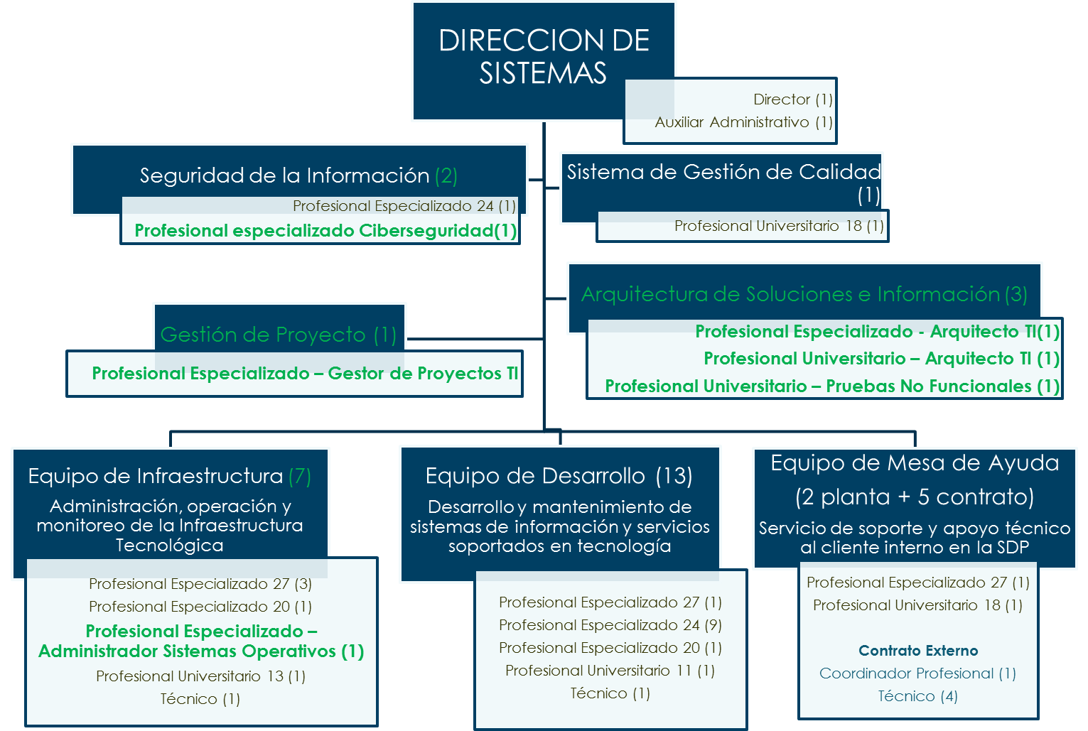

***Figura 45.*** *Estructura Organizacional de la Dirección de Sistemas**Propuesta*

***Fuente:*** *Diseño Interno SDP*

| **Tabla 19 – Nuevos Roles propuestos TI** | |
| --- | --- |
| Rol | Descripción |
| Seguridad de la Información - Ciberseguridad de la Información | El Rol es enfocado a analizar los riesgos de seguridad y privacidad de la información y desarrollar estrategias para prevenir cualquier traspaso o violación cibernética  Sus responsabilidades estarán enfocadas a:   * Comprender la información de la SDP a proteger. * Diseñar e implementar estrategias para proteger información personal o confidencial del acceso o uso no autorizado. * Probar estrategias y defensas de seguridad. * Implementar protocolos de defensa en la organización. * Apoyar en la gestión de permisos y privilegios a usuarios autorizados. * Ejecutar diagnósticos en los cambios de información en búsqueda de los traspasos o violaciones a los que haya habido lugar. * Investigar nuevos métodos de intrusión implementados por cibercriminales que puedan afectar la seguridad de la información en la SDP. |
| Arquitectura de Soluciones e Información – 2 profesionales Arquitectos TI | Estos roles estarán enfocados a analizar la arquitectura TI ya implementada en la organización y proponer mejores prácticas orquestando los componentes hardware y software para nuevos proyectos y para la mejora e intervención de sistemas de información y/ aplicaciones en operación. |
| Gestor de proyectos de TI. | Este Rol será el encargado de gestionar los proyectos de TI, en donde intervengan las demás Direcciones de la SDP. Su objetivo principal será lograr el cumplimiento de las seis principales variables de un proyecto de TI, (Alcance, tiempo, costo, calidad, riesgos y talento humano), lo que se define como “lograr un proyecto éxito”.  Su rol principal dentro de la Dirección de Sistemas será de canalizar y sensibilizar las peticiones de los usuarios externos a la Dirección y discutir pros y contras de las soluciones propuestas, antes de unificar la solución al usuario externo.  Su rol principal con las demás Direcciones de la SDP y entes externos, será de asesorar, sensibilizar y negociar el alcance que se debe tener en cuenta al momento de plantear un proyecto de TI para la SDP, presentando alternativas de solución viables para que el proyecto sea viable.  Otra responsabilidad crítica, será el de recibir los requerimientos, recibir nuevas peticiones de proyecto, ajustar tiempos si es preciso, negociar o renegociar entregas, dejar trazabilidad de todas las decisiones del proyecto, y gestionar la entrega de los mismos de acuerdo a lo pactado inicialmente o ajustado con el rigor del caso. Será además el líder del comité de control de cambios y presentará las justificaciones tanto de la necesidad del cambio como de los impactos de los mismos a la Dirección de la SDP.  Las demás responsabilidades de un Gerente de Proyecto según PMI. |
| Arquitectura de Soluciones e Información – 1 profesional pruebas no funcionales | Este rol estará enfocado a apropiar e implementar metodologías de requerimientos y pruebas no funcionales sobre los sistemas de información (SI) y/o aplicaciones (APP) ya existentes o producto de nuevos proyectos. Se encargará entonces de diseñar e implementar algunas o todos los siguientes tipos de pruebas de acuerdo al proyecto: de carga, de estrés, de volumen, de configuración, de usabilidad, de seguridad, de resistencia, de escalabilidad, de recuperación, de mantenibilidad. |
| Equipo de Infraestructura – Administrador de Sistemas Operativos | El cargo de administrador de sistemas operativos ya se encuentra dentro del manual de funciones pero no hay asignación, su objeto es - Administrar la infraestructura tecnológica a nivel de los servidores, su sistema operativo y los sistemas externos de almacenamiento de la Secretaría, para garantizar la continuidad y disponibilidad de los servicios ofrecidos en esta materia.  De acuerdo a lo definido en el manual de funciones y siendo vigente en el momento, sus responsabilidades estarán enfocadas a:   * Mantener en condiciones óptimas de operación los sistemas operativos de los servidores y sistemas de almacenamiento, para garantizar la continuidad y disponibilidad de los servicios configurados y sus mantenimientos preventivos y correctivos. * Administrar los accesos a los servidores y sistemas de almacenamiento acorde con los criterios y políticas de seguridad establecidos, para garantizar la integridad de la arquitectura. * Realizar el alistamiento en términos de herramientas de sistemas operativos de los servidores y sistemas de almacenamiento de la Secretaría Distrital de Planeación aplicando patches y actualizaciones de firmware necesarios para garantizar la implementación de nuevas tecnologías o fortalecimiento de algún servicio ya existente. * Realizar la implementación y ajustes a los procedimientos de administración y monitoreo de sistemas operativos y contingencia, para garantizar la disponibilidad de los servidores y/o servicios configurados. * Implementar los procedimientos de respaldo, recuperación de servidores a nivel de configuración y sistema operativo, permitiendo el rescate seguro ante una eventual contingencia. * Realizar el seguimiento y supervisión de los contratos que le sean asignados, para asegurar la correcta ejecución y resultados óptimos de los mismos. * Realizar las demás funciones que le sean asignadas por el superior inmediato de acuerdo con la naturaleza del empleo y la norma vigente para asegurar la productividad de la dirección. |

# Gestión de Información

A partir del análisis de la situación actual realizado como producto del desarrollo del capítulo 6.5, se procederá a presentar los componentes funcionales a ser considerados para la proyección de la arquitectura objetivo, soportados también en el taller de necesidades del negocio dirigido por la firma PwC Colombia para los Directivos de la Entidad.

En la siguiente Figura se presentan un modelo general de Arquitectura de Información de la SDP a partir de los componentes funcionales ya implementados en la SDP y las tendencias por analizar y desarrollar en proyectos futuros, las cuales se resaltan en color naranja:

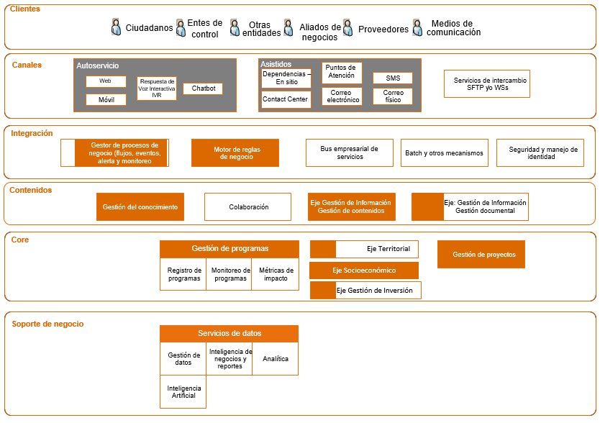

***Figura 46.*** *Modelo General de Arquitectura de Información*

***Fuente:*** *Diseño Interno SDP*

A partir de los resultados del Taller, se identificaron los siguientes componentes funcionales (identificados en la figura de color naranja) a ser considerados para la proyección de la arquitectura objetivo en la definición del PETI de la Entidad:

**Gestión de procesos de negocio (flujos, eventos, alerta y monitoreo:** Este componente permite la programación de flujo de actividades, teniendo en cuenta personas internas y externas para su ejecución, y habilitando la creación de alertas y eventos que den vida al flujo, así como las capacidades para monitorear cada instancia de proceso creada. Actualmente en la SDP se cuenta con el sistema de información SIPA que responde a la necesidad de flujos de algunos procesos misionales y administrativos.

**Eje Gestión de Información (Gestión documental y Gestión de Contenidos):** Estos componentes del eje de Gestión de Información facilitan el flujo y control de diferentes formatos de contenido, asegurando políticas de acceso y usabilidad de los mismos para los diferentes actores/clientes para dichos contenidos. Actualmente en la entidad el gestor documental UCM y el portal institucional aportan a estos componentes.

**Gestión de Conocimiento:** Este componente permite la creación y uso de comunidades de conocimiento, foros, encuestas, discusiones, etc., como mecanismos para permitir que el conocimiento se capture, difunda, use y evolucione de forma efectiva.

**Motor de Reglas de Negocio:** Este componente permite la creación y gestión de reglas que afecten los flujos de proceso y aplicaciones de la Entidad, sin necesidad de tener que programarlas en el código de los otros sistemas.

**Gestión de Proyectos:** Este componente habilita el registro, monitoreo y gestión en general de proyectos, en alineación con prácticas de referencia que defina la SDP, y que permita la interacción de actores internos y externos a la Entidad.

**Gestión de Programas:** Este componente habilita la definición de Programas (como representación de los planes de trabajo sobre políticas públicas, por ejemplo), así como su monitoreo y control y registro de variables de impacto para su medición.

**Servicios de Datos:** Este componente incluye las capacidades para realizar el análisis, alistamiento y explotación efectiva de los datos como base para el actuar de la Entidad.

# **Herramientas de análisis requeridas**

Adicional a las herramientas y servicios de información identificados dentro de la situación actual de la Gestión de Información en la SDP, capítulo 6.5, se encuentran en proceso de construcción las siguientes herramientas de seguimiento, evaluación y control de la información:

**Sistema de Seguimiento y Evaluación de la Política Pública - SSEPP**

La SDP actualmente está en la etapa de construcción del SSEPP como herramienta enfocada a la producción de información estratégica útil para el análisis de las políticas públicas y para la toma de decisiones de ajuste, reorientación o reformulación de las políticas públicas distritales de acuerdo a su ciclo de vida.

El sistema permitirá el registro, cargue, y actualización de los principales instrumentos de planeación de las políticas públicas como son el Plan de Acción, las Hojas de Vida de los Indicadores de Producto y Resultado y la Hoja de Vida de la Política Pública. El sistema también debe facilitar la generación de reportes de seguimiento del Plan de Acción que permitan medir el avance en la ejecución de las políticas públicas en términos cuantitativos y cualitativos.

Este servicio de información está enfocado a la administración distrital para la toma de decisiones de carácter estratégico en cuanto al ajuste, reorientación o reformulación de las políticas públicas.

**Nueva Herramienta de Seguimiento al Plan de Desarrollo Distrital**

La SDP actualmente está en la etapa de contratación de una nueva solución de software que corrija problemas vigentes, mediante la simplificación de operaciones, modernización de las interfaces de captura y visualización, integración de información utilizando elementos comunes, y adaptación a los procesos con estándares nacionales como son MGA, Sinergia y CONPES, entre otros.

Así mismo, se pretende disminuir significativamente los tiempos de espera en el cargue de la información, que el sistema opere en las últimas versiones de software liberadas y orientadas a ambientes Web y se pueda trabajar en diversos exploradores de Internet, logrando un sistema que facilite la formulación del plan de desarrollo, involucrando insumos de planeación de corto, mediano y largo plazo como las políticas públicas, el POT (e instrumentos que lo desarrollan).

También se construirá un Visor Ciudadano que permita reflejar la ubicación geográfica e información correspondiente a la inversión que realiza la ciudad en cumplimiento al Plan de Desarrollo Distrital.

La información generada por esta nueva herramienta está orientada a la administración distrital con el fin de fortalecer el sistema de seguimiento del Plan de Desarrollo Distrital, el cual es la carta de navegación de la Administración, contribuyendo así a que la gestión pública sea más eficiente y se oriente a resultados. Igualmente debe brindar información cada vez más confiable, oportuna, accesible, segura, completa y verificable para los diferentes actores como entes de control, entidades, y ciudadanía en general.

**Sistema De Seguimiento A Los Instrumentos De Financiación De Ordenamiento Territorial (SIFOT)**

La Secretaría Distrital de Planeación - SDP en cumplimiento de su misionalidad institucional establecida mediante el Decreto 016 de 2013, lleva a cabo continuamente la recopilación de información sectorial en el marco de la consolidación del Sistema Integrado de Información para la Planeación, para lo cual requiere de un sistema de información para el seguimiento y análisis de los instrumentos de financiación del desarrollo urbano del Distrito Capital, a través de una fuente de información consolidada sobre la aplicación de los instrumentos de financiación de ordenamiento territorial tales como participación en plusvalía, contribución por valorización y cargas urbanísticas y fondos compensatorios.

Así las cosas el sistema SIFOT estará enfocado en los tres instrumentos de financiación de ordenamiento territorial mencionados, cuya aplicación es competencia de diferentes entidades distritales; se busca centralizar las respuestas y estado reportados a la SDP por estas entidades sobre la aplicación de estos instrumentos de financiación por medio de la implementación de un sistema de Seguimiento a los Instrumentos de Financiación de Ordenamiento Territorial (SIFOT).

# Arquitectura de Información

La Secretaría Distrital de Planeación dispone de 4 ejes fundamentales que representan su misionalidad: Territorial, Socioeconómico, Información y estudios estratégicos e Inversión, cada eje contiene sus áreas de acción que permiten estructurar la información representada en los procesos y procedimientos establecidos por la entidad, generando productos y servicios para la ciudadanía, otras entidades del estado y como retroalimentación para sus áreas.

Por lo tanto, la arquitectura de la información se ve reflejada de la siguiente manera:

**Eje Territorial:** En el eje territorial se encuentra el flujo de información que permite viabilizar la estrategia del ordenamiento territorial para facilitar el desarrollo urbano y rural por medio de las diferentes áreas que intervienen en los procesos, iniciando con la manifestación e identificación de las necesidades de los habitantes del Distrito expresadas a partir de iniciativas públicas y/o privadas en materia urbanística.

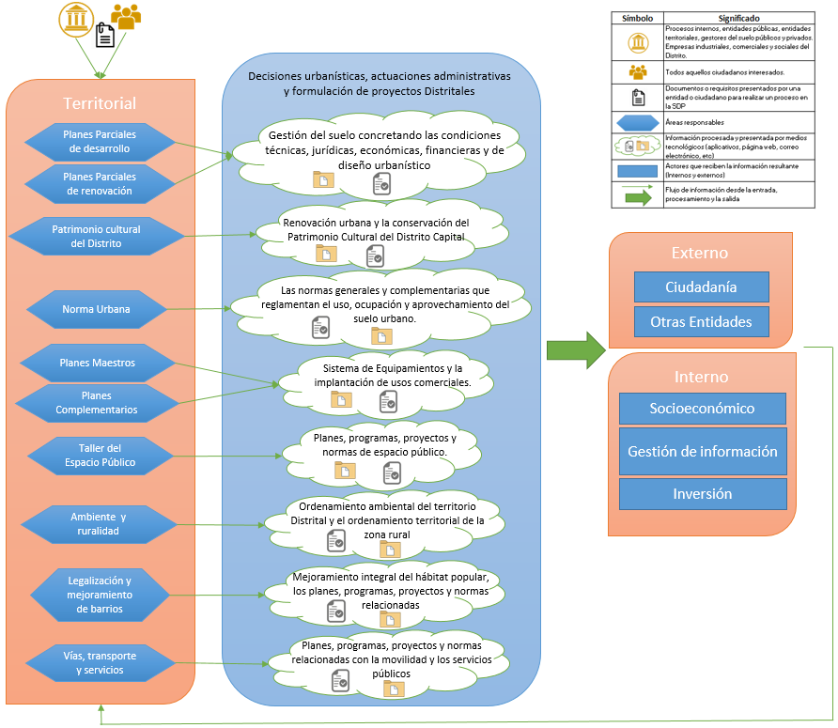

***Figura 47.*** *Arquitectura de información - Eje Territorial*

***Fuente:*** *Diseño Interno SDP*

**Eje Socioeconómico:** El eje socioeconómico realiza la formulación, seguimiento, acompañamiento, ejecución y demás gestión de información referente a la coordinación de las políticas públicas a través de las diferentes áreas que integran el eje, mediante la definición de lineamientos, directrices y la asistencia técnica, para facilitar la acertada toma de decisiones en la gestión pública.

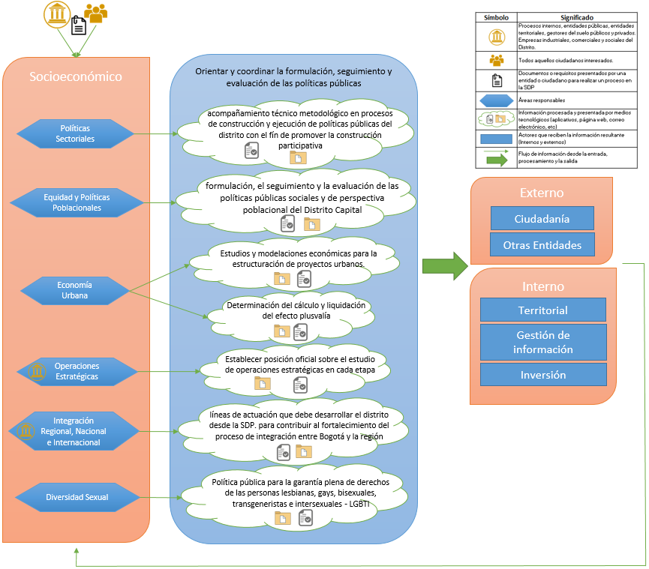

***Figura 48.*** *Arquitectura de información - Eje Socioeconómico*

***Fuente:*** *Diseño Interno SDP*

**Eje Gestión de información:** El eje de gestión de información se encarga de suministrar oportunamente, con suficiencia y confiabilidad la información procesada por cada área encargada, para ser entregada como insumo en la toma de decisiones en la Secretaría Distrital de Planeación y otras entidades Distritales interesadas.

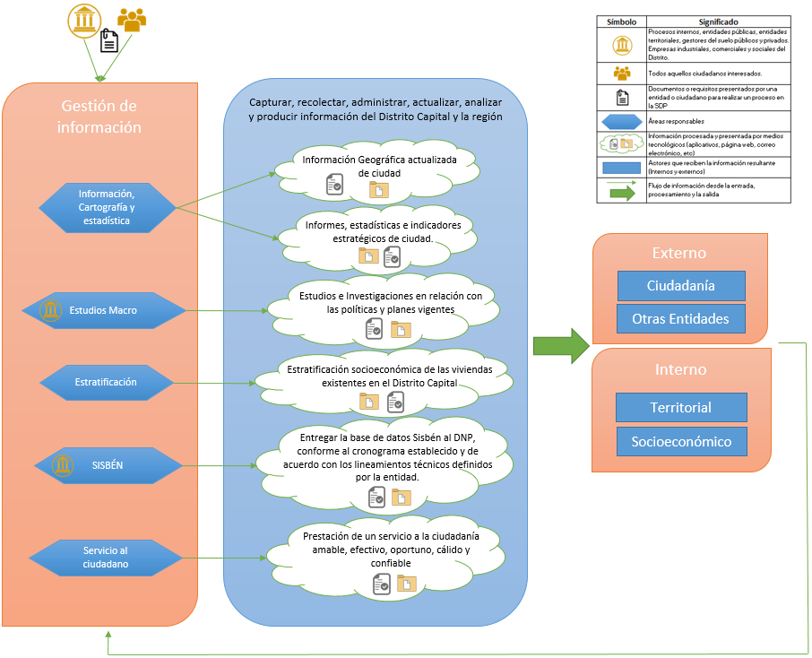

***Figura 49.*** *Arquitectura de información - Eje Gestión de información*

***Fuente:*** *Diseño Interno SDP*

**Eje Gestión de Inversión:** El eje de inversión por medio de sus áreas brinda asesoría, apoyo técnico, seguimiento y evaluación para la formulación, realización y/o ejecución de los planes de desarrollo distrital y de alcaldías locales a las diferentes entidades, permitiendo mayor transparencia y participación de la ciudadanía en las decisiones llevadas a cabo en el Distrito.

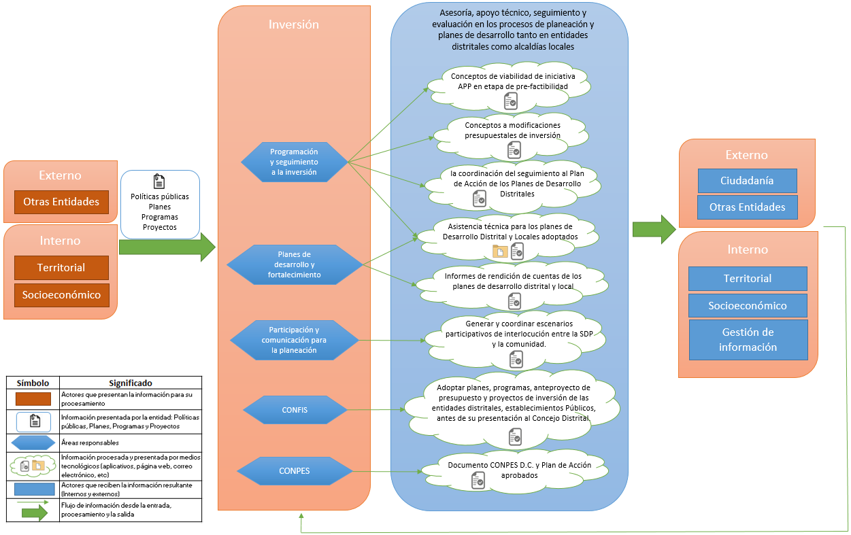

***Figura 50.*** *Arquitectura de información - Eje Gestión de Inversión*

***Fuente:*** *Diseño Interno SDP*

# Sistemas de Información

# Arquitectura de Sistemas de Información

Los sistemas de información de la SDP se clasifican en:

* Direccionamiento estratégico: Son los sistemas de información que apoyan directamente a la entidad en sus estrategias, planes y acciones para lograr ventajas competitivas, influyendo en la toma de decisiones, debido a que forman parte de los objetivos estratégicos.
* Misional: Son los sistemas de información que apoyan al cumplimiento de los objetivos y de la misión de la entidad.
* De apoyo: Son los sistemas de información que contribuyen a ejecutar los procesos administrativos y financieros de la entidad.
* Evaluación: son sistemas de información que sirven de apoyo para manejar la información resultante de la gestión, seguimiento y control de los sistemas de medición de la gestión institucional, en sus diferentes componentes.

La arquitectura de los sistemas de información de la SDP, se describen en las siguientes imágenes, los cuales fueron distribuidos de acuerdo a las clasificaciones mencionadas anteriormente. Así mismo, se puede observar que, aunque la infraestructura de TI, no es un componente directo de la arquitectura de los sistemas, fue incluida en las gráficas, teniendo en cuenta que es la base sobre la cual se soportan los diferentes sistemas.

Mirando en forma general la arquitectura de los sistemas de información de la SDP, se obtuvo la siguiente gráfica:

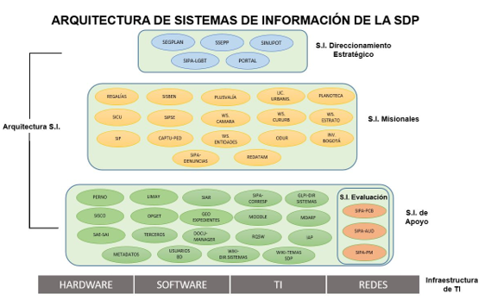

***Figura 51.*** *Arquitectura de los Sistemas de Información de la SDP*

***Fuente:*** *Diseño Interno SDP*

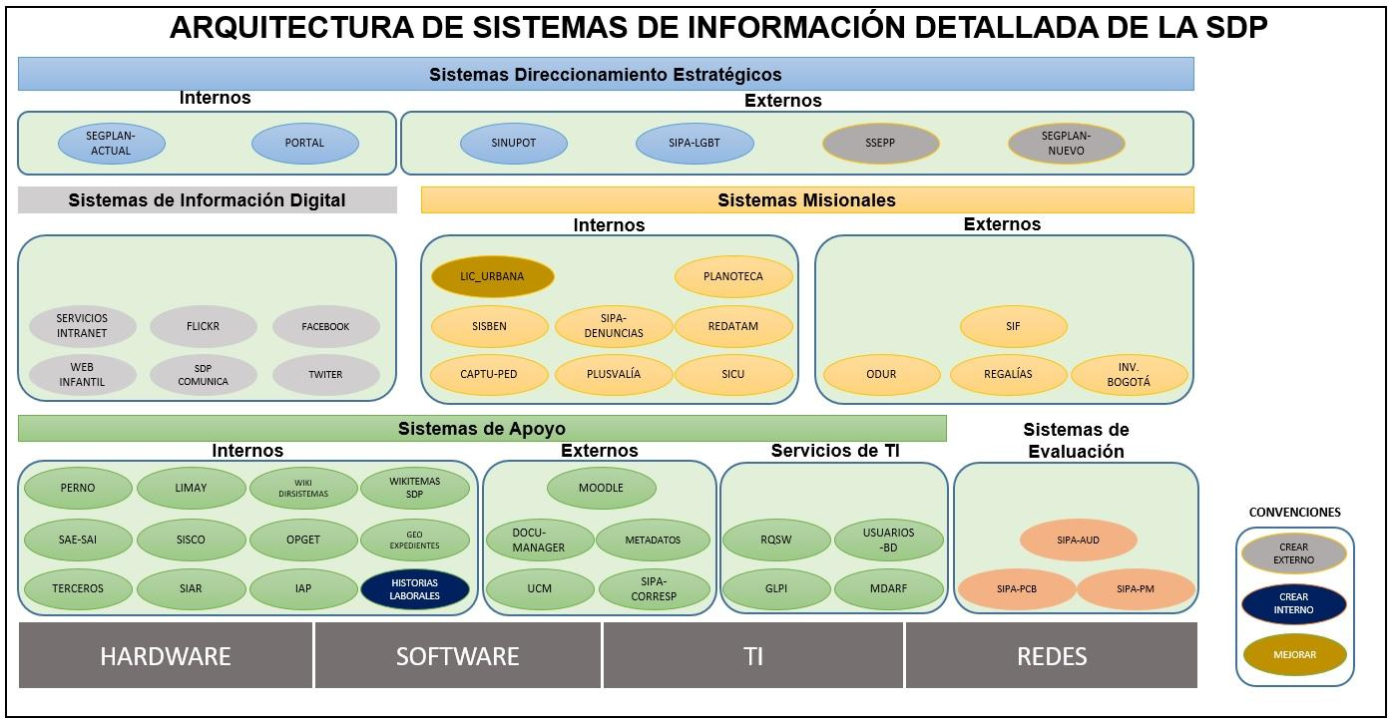Llevando a un nivel de detalle más explícito y continuando con las clasificaciones descritas al inicio de éste numeral, se presenta en la siguiente gráfica la arquitectura de los sistemas de información, teniendo en cuenta los desarrollos propios y los que son contratados con terceros; además se indica cuáles sistemas se mantienen, cuáles requieren mejoras y cuáles están en proceso de contratación, éstos se identificaron en la gráfica a través de una tabla de convenciones.

***Figura 52.*** *Arquitectura de los Sistemas de Información de la SDP*

*Detallado por categoría de información y tipo de intervención*

***Fuente:*** *Diseño Interno SDP*

Finalmente, en la Tabla 18 se presentan los sistemas de información y/o aplicaciones en operación en la SDP, relacionando como tipo de sistema el proceso que apoya para identificar la categoría de información que produce y el de intervención que se debe realizar (crear, mantener, mejorar, eliminar).

| **Tabla 20 – Detallado por categoría de información y tipo de intervención** | | | | | | | | | |
| --- | --- | --- | --- | --- | --- | --- | --- | --- | --- |
| **Nombre SI y/o APP** | **TIPO DE SISTEMA** | | | | | **TIPO DE INTERVENCIÓN** | | | |
| **ESTRATEGICOS** | **MISIONALES** | **APOYO** | **EVALUACIÓN** | **CREAR** | | **MANTENER** | **MERJORAR** | **ELIMINAR** |
| **SEGPLAN:** Seguimiento al Plan de desarrollo | ✓ |  |  |  | ✓ | |  |  |  |
| **SIPA:** Sistema de Información de Procesos Automáticos - Seguimiento a la Política LGBTI | ✓ |  |  |  |  | | ✓ |  |  |
| **PORTAL:** Portal Web, Intranet y Extranet, Regalías y Datos Bogotá | ✓ |  |  |  |  | | ✓ |  |  |
| **SINUPOT:** Sistema de Información para consulta de Normas del POT | ✓ |  |  |  |  | | ✓ |  |  |
| **SSEPP:** Sistema de Política Pública | ✓ |  |  |  | ✓ | |  |  |  |
| **PLANOTECA**: Aplicación de Planoteca |  | ✓ |  |  |  | | ✓ |  |  |
| **SICU-** Sistema de información de Curadurías Urbanas - LICENCIAS DE CONSTRUCCIÓN |  | ✓ |  |  |  | |  |  |  |
| **PLUSVALÍA:** Aplicación de Plusvalía |  | ✓ |  |  |  | |  |  |  |
| **SISBEN:** Sistema de Identificación y Clasificación de Potenciales Beneficiarios para programas sociales |  | ✓ |  |  |  | |  |  |  |
| **REDATAM:** Sistema de Consulta de Datos de Información Estadística. |  | ✓ |  |  |  | |  |  |  |
| **CAPTU-PED:** Sistema Plan Estadístico Distrital |  | ✓ |  |  |  | | ✓ |  |  |
| **INVENTARIO BOGOTÁ** |  | ✓ |  |  |  | | ✓ |  |  |
| **ODUR** |  | ✓ |  |  |  | | ✓ |  |  |
| **REGALÍAS** |  | ✓ |  |  |  | | ✓ |  |  |
| **SIF** |  | ✓ |  |  |  | | ✓ |  |  |
| **LIC URBAN** |  | ✓ |  |  |  | |  | ✓ |  |
| **SICU** |  | ✓ |  |  |  | | ✓ |  |  |
| **WS-CÁMARA** |  | ✓ |  |  |  | | ✓ |  |  |
| **WS-CURURB** |  | ✓ |  |  |  | | ✓ |  |  |
| **WS-ENTIDADES** |  | ✓ |  |  |  | | ✓ |  |  |
| **WS-ESTRATO** |  | ✓ |  |  |  | | ✓ |  |  |
| **WS-PLUSVALÍA** |  | ✓ |  |  |  | | ✓ |  |  |
| **SIAR:** *Sistema de Información de Archivo* |  |  | ✓ |  |  | | ✓ |  |  |
| **GEOEXPEDIENTES:** *Sistema de Geocodificación de Expedientes* |  |  | ✓ |  |  | | ✓ |  |  |
| **METADATOS:** *Sistema de Metadatos* |  |  | ✓ |  |  | | ✓ |  |  |
| **MOODLE:** *Plataforma de Aprendizaje* |  |  | ✓ |  |  | | ✓ |  |  |
| **IAP:** Licencias de Construcción |  |  | ✓ |  |  | | ✓ |  |  |
| **SI-CAPITAL / PERNO**: Personal y Nómina |  |  | ✓ |  |  | | ✓ |  |  |
| **SI-CAPITAL / SAE-SAI:** Elementos de Consumo y Devolutivos del almacén |  |  | ✓ |  |  | | ✓ |  |  |
| **SI-CAPITAL / TERCEROS:** Terceros |  |  | ✓ |  |  | | ✓ |  |  |
| **SI-CAPITAL / LIMAY:** Contabilidad |  |  | ✓ |  |  | | ✓ |  |  |
| **SI-CAPITAL / SISCO:** Contratación |  |  | ✓ |  |  | | ✓ |  |  |
| **DOCUMANAGER:** Sistema de Información Bibliográfica |  |  | ✓ |  |  | | ✓ |  |  |
| **SIPA -** Sistema de Gestión de la Correspondencia Interna y Externa de la SDP |  |  | ✓ |  |  | |  | ✓ |  |
| **WIKI -** DIRECCIÓN DE SISTEMAS |  |  | ✓ |  |  | | ✓ |  |  |
| **WIKI -** TEMAS SDP |  |  | ✓ |  |  | | ✓ |  |  |
| **GLPI –** MESA DE AYUDA 🡪 Sistema para registrar y hacer seguimiento a las incidencias de usuarios finales de la SDP. |  |  | ✓ |  |  | | ✓ |  |  |
| **APOYO RECURSOS FÍSICOS Y GESTIÓN DOCUMENTAL** - MESA DE AYUDA |  |  | ✓ |  |  | | ✓ |  |  |
| **SIGU**: Sistema de Gestión de Usuarios |  |  | ✓ |  |  | | ✓ |  |  |
| **RQSW:** Sistema de Requerimientos de software |  |  | ✓ |  |  | |  |  |  |
| **SIPA:** Auditorías Internas. |  |  |  | ✓ |  | | ✓ |  |  |
| **SIPA:** Proposiciones del Concejo de Bogotá |  |  |  | ✓ |  | | ✓ |  |  |
| **SIPA:** Planes de Mejoramiento |  |  |  | ✓ |  | | ✓ |  |  |

# Implementación de Sistemas de Información

El objetivo de la Dirección de Sistemas es optimizar los sistemas de información con los que cuenta la e[4]ntidad, tanto para los de desarrollo propio como los adquiridos a proveedores, además de automatizar los procesos que actualmente no cuentan con el apoyo de un aplicativo de software.

Dentro de las iniciativas propuestas para la implementación y mantenimiento de los sistemas de información, la SDP requiere, entre otras, modernizar los sistemas de información misionales y de apoyo existentes, mediante aplicación de mejores prácticas y nuevas tecnologías, adquirir nuevos aplicativos para los procesos de:

* Política Pública: se hace necesario la construcción e implementación de un sistema de seguimiento y evaluación de políticas públicas que permita superar la dispersión de la información y las debilidades en la sistematización asociada a la implementación de políticas públicas de cara a garantizar procesos de toma decisión basados en datos de calidad.
* Seguimiento al Plan de Desarrollo: se requiere renovar la herramienta de seguimiento al plan de desarrollo, teniendo en cuenta no solo el aspecto tecnológico sino la manera como se optimice la captura y acceso a la información y, sobre todo, la forma como se vincule de manera estructural con el ciclo de política pública. El objetivo primordial es lograr que la nueva herramienta haga parte de un gran sistema de planeación, en el cual existan vínculos definidos con otros instrumentos de largo plazo como las políticas públicas y el Plan de Ordenamiento Territorial – POT.
* Proceso de Seguimiento a los Instrumentos de Financiación de Ordenamiento Territorial: es necesario un sistema de información para el seguimiento y análisis de los instrumentos de financiación del desarrollo urbano del Distrito Capital, a través de una fuente de información consolidada sobre la aplicación de los instrumentos de financiación de ordenamiento territorial tales como participación en plusvalía, contribución por valorización y cargas urbanísticas y fondos compensatorios; con el fin de fortalecer la calidad y gestión de la información de la Secretaría Distrital de Planeación.

Es importante considerar la formación y articulación de un equipo de gerencia de proyectos que trabaje de la mano con las diferentes Subsecretarías para la consolidación de un portafolio de proyectos tecnológicos.

Los procesos de desarrollo y mantenimiento de los sistemas de información aplicados por la SDP, y que se encuentran descritos en el procedimiento A-PD-069 - “Desarrollo, instalación y mantenimiento de aplicaciones” seguirán siendo aplicados para la ejecución de los procesos antes mencionados, Dentro de los cuales se establece claramente cómo se da inicio a un requerimiento a través de una necesidad por parte del usuario, la cual es registrada como una nueva solicitud en el sistema de requerimientos, dando inicio a las etapas definidas en dicho procedimiento.

A continuación, se describe cada uno de los procesos con los respectivos flujogramas:

**Definición del alcance y análisis de requerimientos:** Dentro de éste ítem se especifican dos actividades a saber:

* **Especificación Funcional:** Los líderes funcionales con asesoramiento de los profesionales especializados de la Dirección de Sistemas, elaboran documento de especificación funcional (Formato A-FO-227) en donde describen en forma detallada el alcance del requerimiento. Ver Figura 53.
* **Especificación Técnica:** Los profesionales especializados de la Dirección de Sistemas, en los casos que se requiera elaboran documento técnico en donde se plasma: Casos de Uso, Objetos, Prototipos. Ver Figura 52.

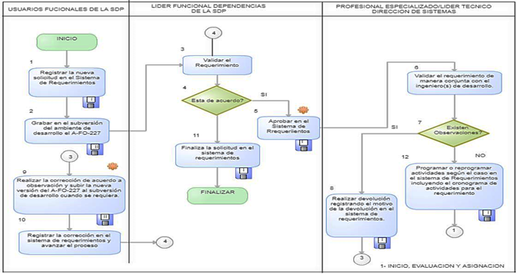

***Figura 53.*** *Descripción del Proceso de Definición del Alcance y Análisis de Requerimientos*

***Fuente:*** *SIPA > SIG > Flujograma A-PD-069*

**Desarrollo:** Los profesionales especializados de la Dirección de Sistemas, diseñan y realizan los ajustes respectivos a los artefactos de desarrollo que se requieran, estos artefactos quedan referenciados en el repositorio de versionamiento. Ver Figura 53.

**Pruebas Unitarias:** Los profesionales especializados de la Dirección de Sistemas, en los casos que se requieran realizan las pruebas unitarias de acuerdo al alcance del requerimiento, estas quedan soportadas en el formato A-FO-225. Ver Figura 53.

**Pruebas Funcionales:** Los líderes funcionales realizan las pruebas funcionales y estas quedan reflejadas en el formato A-FO-225. Ver Figura 54.

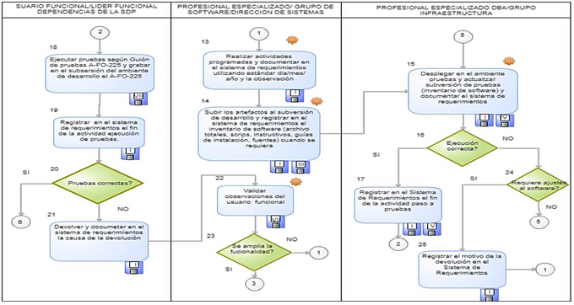

***Figura 54.*** *Descripción de los Procesos de Desarrollo, Pruebas Funcionales y Pruebas Unitarias.*

***Fuente:*** *SIPA > SIG > Flujograma A-PD-069*

**Documentación:** Los profesionales especializados de la Dirección de Sistemas, en los casos que se requiera elaboran o actualizan los respectivos Manuales de Usuario. Ver Figura 56.

**Implementación – Paso a Producción:** Los profesionales especializados de la Dirección de Sistemas realizan el paso a producción de los artefactos de desarrollo realizados, a partir del Archivo de Totales (Secuencia de las actividades a realizar para el paso a producción) referenciado en la Sistema de Solicitud Requerimientos. Ver Figura 55.

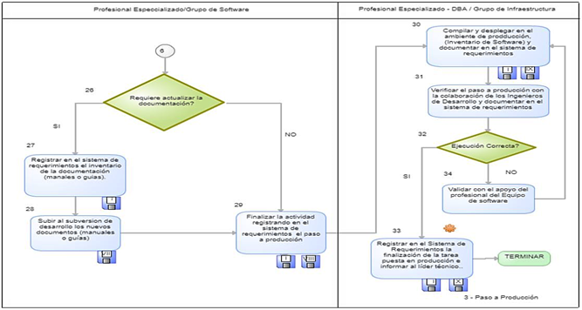

***Figura 55.*** *Descripción de los Procesos de Documentación, Implementación - Paso a Producción.*

***Fuente:*** *SIPA > SIG > Flujograma A-PD-069*

# Servicios de Soporte Técnico

Se cuenta con un soporte técnico a disposición de los usuarios, donde a través de la Mesa de Ayuda, se atienden todas las solicitudes relacionadas con el catálogo de servicios de TI. Los servicios son solicitados por los usuarios a través del aplicativo de GLPI – Mesa de Ayuda. Para la atención de los servicios se dispone de tres niveles así:

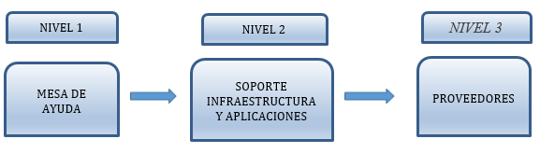

***Figura 56.*** *Niveles Mesa de Ayuda SDP*

***Fuente:*** *Diseño Interno SDP*

**Nivel 1:** Es el nivel de soporte inicial de las incidencias colocadas por los usuarios. El objetivo es identificar los inconvenientes indicados por los usuarios, para solucionarlos en el menor tiempo posible, de acuerdo a lo establecido en el procedimiento A-PD-089. El primer nivel es atendido directamente por los técnicos de la empresa contratista o por los profesionales de soporte de la SDP, de forma inmediata (inicialmente se atiende remotamente y si no es posible se hace de forma presencial), solucionada la incidencia se documenta y cierra en el sistema dispuesto para esta gestión. Los no solucionados son documentados y enviados a segundo nivel de atención.

**Nivel 2:** Es adelantado por personal especializado en puntos específicos de la infraestructura tecnológica de la SDP (Hardware, Software y Comunicaciones) y quienes soportan los aplicativos que se encuentran en producción. El caso es atendido por segundo nivel al momento de ser escalado desde primer nivel por no poder ser atendido y solucionado en esta instancia; los ingenieros de segundo nivel revisan el caso, lo documentan y cierran si es el caso. Si el caso requiere de un tercero para solución se escala a tercer nivel.

**Nivel 3:** El soporte de nivel tres, corresponde a los proveedores de servicios o empresas con la que se tiene contrato de prestación de servicios. Este nivel debe tener seguimiento por parte del segundo nivel o primer nivel según sea el caso, documentado y cerrado hasta el momento de su solución definitiva.

El proceso de Mesa de Ayuda se encuentra soportado en el procedimiento A-PD-089 - Soporte y Atención de la Mesa de Ayuda, cuyo objetivo principal es “*Desarrollar las actividades necesarias para atender las solicitudes de soporte técnico (Hardware, software, comunicaciones y otros servicios informáticos) reportados a través de la Mesa de Ayuda de la SDP*” y se establece claramente cómo se da inicio a una solicitud de servicio a través de una necesidad por parte del usuario, la cual es registrada como una incidencia en la aplicación GLPI – Mesa de Ayuda, dando inicio al flujo de actividades según nivel y servicio solicitado. En SIPA > SIG > SOPORTE TECNOLÓGICO se encuentra disponible el mencionado procedimiento.

# Modelo de gestión de servicios tecnológicos

# Criterios de calidad y procesos de gestión de servicios de TIC

**Gestión de la calidad en los servicios de disponibilidad por hardware**

Dentro de los criterios de calidad de la infraestructura tecnológica definidos por la SDP y que se constituyen en uno de los principales retos de la Dirección de Sistemas, se busca tener en cuenta como mínimo, que la plataforma tecnológica debe estar concebida en un modelo de alta disponibilidad en la medida de cuáles sistemas de información y servicios se consideren de misión crítica, de igual manera es necesario y como proyecto a mediano y largo plazo se deben establecer los procedimientos de contingencia o de recuperación ante desastres y contar con la capacidad de responder ante la interrupción de los servicios. Otro criterio de calidad a tener en cuenta es la escalabilidad, como la capacidad para responder de manera rápida y controlada a las demandas de crecimiento de los servicios. Así mismo, el uso de mejores prácticas para la Gestión de TI que permitan establecer una entrega efectiva de servicios de TI alineados con los requisitos y necesidades de la entidad

Actualmente la SDP soporta los servicios TI con servidores físicos y virtuales, los cuales a su vez están disponibles en los tres ambientes de trabajo: producción, pruebas y desarrollo.

En la siguiente imagen se ilustra la configuración de los ambientes en cuanto al criterio de alta disponibilidad se refiere.

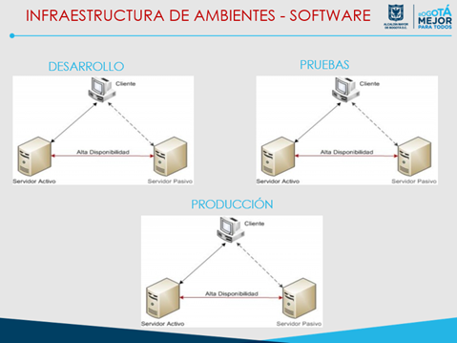

***Figura 57.*** *Configuración Alta Disponibilidad Ambientes-SDP*

***Fuente:*** *Diseño Interno SDP*

**Gestión de la calidad en los servicios de desarrollo de software**

Tiene como objetivo la optimización y monitoreo de los servicios de software con el fin que operen sin interrupciones, que cumplan con los requerimientos funcionales y no funcionales definidos en el A-FO-227 - Solicitud de Requerimientos de Usuario (Sistemas de Información / aplicaciones de software), utilizando las mejores prácticas de desarrollo de software. La correcta implementación de este proceso garantiza la satisfacción del cliente y la oportunidad de los servicios TI que ofrece la Dirección de Sistemas.

En la construcción del software se ejecutan las diferentes fases que hacen parte del ciclo de vida de las soluciones de software, teniendo en cuenta los siguientes aspectos: Funcionalidad / Confiabilidad / Usabilidad / Eficiencia / Mantenibilidad, los cuales redundan en soluciones de software que no sólo satisfacen las exigencias del usuario funcional, sino que además serán más fáciles de mantener y modificar una vez entren a producción.

Para el caso de los desarrollos de soluciones de software que se realizan sobre la herramienta “Oracle Developer Suite”, se saca el máximo provecho a las bondades que nos ofrece el motor de base de datos Oracle, separando la presentación con la lógica del negocio, para que las formas y/o reportes sean más livianas en su código y estas estén más enfocadas al “Front-End”. La lógica del negocio que se realiza a nivel de Base de Datos (Paquetes, Procedimientos Almacenados, Funciones, Disparadores) se desarrolla siempre buscando una alta eficiencia en su ejecución, encaminando de igual forma en su modularidad y reutilización. La arquitectura de las aplicaciones se muestra en la siguiente gráfica.

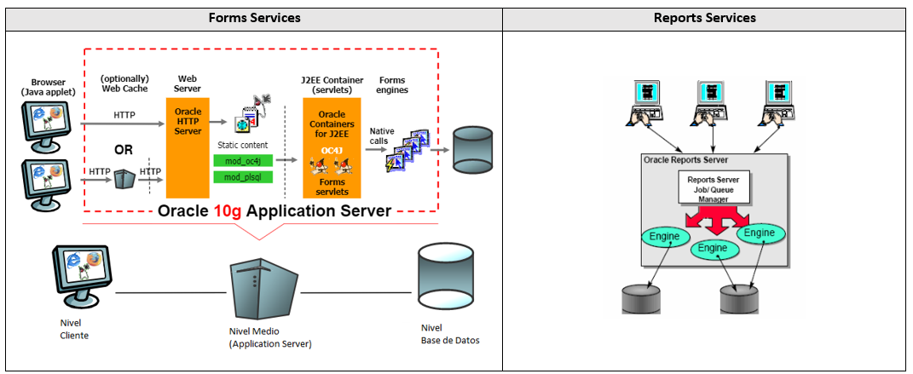

***Figura 58.*** Diagrama Arquitectura de Desarrollo (Oracle Developer Suite)

***Fuente:*** *Diseño Interno SDP*

Para las soluciones de software implementadas bajo la herramienta Java, se construyen bajo el patrón de arquitectura MVC (Modelo vista controlador), separando la lógica de la capa de presentación, lo cual redunda en la reutilización del código. Esta separación de conceptos facilita la construcción y su posterior mantenimiento, la codificación se estructura utilizando los diagramas de clase, diagrama de modelo lógico de datos y diagramas de entidad relación quienes en conjunto definen los componentes y el comportamiento que tendrá el sistema de información para satisfacer los requerimientos. La arquitectura de las aplicaciones se muestra en la siguiente gráfica.

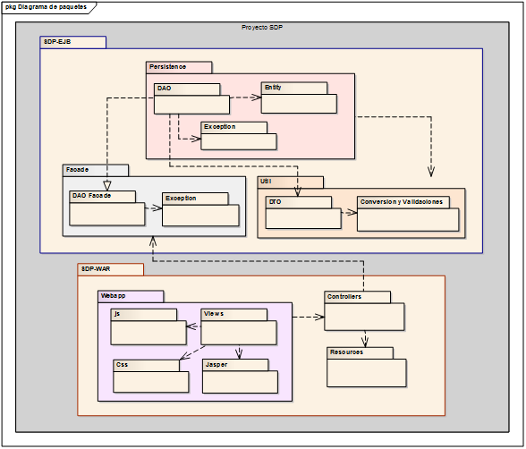

***Figura 59.*** *Diagrama de Paquete*

***Fuente:*** *Diseño Interno SDP*

En la construcción se utilizan otros patrones de arquitectura, como:

|  |  |  |  |  |
| --- | --- | --- | --- | --- |
| **Tabla 21 – Patrones de Arquitectura utilizados** | | | | |
| **Nombre** | **Problema** | **Solución** | **Referencia** | **Uso** |
| Experto | Asignación de responsabilidades a los objetos | Definición de la clase | Inyección de dependencias | Capa de presentación integración y datos |
| Creador | Determinar la responsabilidad de crear objetos | Inyección de dependencias | CDI, EJB | Lógica de negocios |
| Business Delégate | Componentes de la capa de presentación interactúan directamente con los servicios de negocio | Reducir el acoplamiento entre los clientes de niveles de presentación y servicios | J2EE Patterns | Capas de presentación, integración, negocio y datos |
| Singleton | Cómo garantizo que una clase sólo tenga una única instancia por sesión para usar los mismos datos desde las diferentes capas de la aplicación | Restringir la creación de objetos pertenecientes a una clase, de tal manera que el constructor del objeto es protegido o privado y existe un método que valida si existe ya una instancia o no, garantizando que se instancie una única vez. | UML y Patrones de Larman. | Capa de presentación integración y datos |
| DAO | Como se oculta los detalles de origen de datos a la capa de presentación | Implementación de clase DAO que actúa como una fachada y un adaptador entre el componente que invoca el servicio de datos y la fuente de datos. | UML y Patrones de Larman, JPA | Capa de datos |

# Infraestructura, Conectividad y Seguridad.

Dentro del siguiente cuadro se presentan los proyectos propuestos que permitan mejorar la infraestructura tecnológica de la SDP en el corto, mediano y largo plazo, en donde se entiende por corto plazo durante el año vigente o máximo 12 meses posterior a su planeación, mediano plazo corresponde a un rango entre los doce meses siguientes a la planeación y máximo 36 meses, por lo tanto, un largo plazo corresponde a lo planeado para ser ejecutado en un tiempo mayor a 36 meses. La realización de estos proyectos depende de la aprobación y asignación de recursos presupuestales para su financiación.

| **Tabla 22 – Iniciativas TIC en la SDP** | | | | | | |
| --- | --- | --- | --- | --- | --- | --- |
| **#** | **Proyecto** | **Descripción** | **PLAZO PROPUESTO** | | | |  | |
| **CORTO**  **2019** | **MEDIANO**  **2020** | **LARGO**  **2021** |  | |
| 1 | Actualización Infraestructura Tecnológica – Equipos activos de red, conectividad y seguridad | Actualización de los switchs de acceso y core de la entidad, todas vez que para el caso de switch de acceso y core solamente tendrán soporte por el fabricante hasta el año 2021. | X |  |  |  | |
| Mejorar los canales de comunicación y conectividad de la SDP, aumentando el ancho de banda del canal de internet, pasando de 120 Mbps a 150 Mbps y aumentando los canales de datos requeridos para la presencia de la Entidad en los puntos de atención definidos. | X |  |  |  | |
| Reemplazar Planta telefónica Alcatel Lucent de manera que responda a las nuevas necesidades tecnológicas de la Entidad y de cumplimiento a los requisitos del protocolo IPV6. | X |  |  |  | |
| Ampliación cobertura Wifi Piso 2: Reemplazar o mejorar la cobertura de red del piso 2, la cual ya se ha identificado que es insuficiente por las dimensiones y distribución arquitectónica que tiene dicho piso, para realizar esta actividad ya se cuenta con un recurso presupuestal estimado y por tanto queda el realizar en el corto plazo la contratación y renovación de este sistema de comunicaciones. | X |  |  |  | |
| Continuar con la tercera fase de Implementación de IPV6 sobre la infraestructura de la entidad. |  |  | X |  | |
| (1) Actualización de los switchs de red san y switchs de enclosures de servidores, toda vez que para el caso tendrán soporte por el fabricante hasta el año 2020.  (2) Reemplazar los siguientes equipos por cuanto no son soportados por el fabricante:  HP BLc Cisco 1/10GBE 3120X; HP BLc Cisco 1/10GBE 3020X.  Se hace necesario reemplazar los equipos activos de red que actualmente soportan la operación de la SDP, por obsolescencia dato que los actuales equipos tienen soporte hasta el año 2020. Adicionalmente a fin de asegurar la disponibilidad de los servicios de la SDP, se requiere mantener vigente la infraestructura tecnológica, debido a que una falla en los equipos de comunicaciones sin soporte puede ocasionar una caída total de la infraestructura y en el mejor de los casos, dejar fuera de red algún área de la entidad. |  | X |  |  | |
| Reemplazar la solución de wifi que se encuentra implementada en los pisos 5, 8 y 13, con el fin de poder tener soporte sobre Ipv6 sobre dicha solución.  Debido a que la solución de WIFI de los pisos 5, 8 y 13 actualmente instalada no soporta el protocolo IPV6, se requiere el cambio, para poder lograr el cumplimiento de las diferentes resoluciones emitidas por el Ministerio de las TIC, en especial la Resolución 2710 de 2017.  Este proceso responde a uno de los requisitos de Implementación de la Política de Gobierno Digital, según el Decreto 1008 de 2018 (Compilado en el Decreto 1078 de 2015, capítulo 1, título 9, parte 2, libro 2) - Específicamente en lo relacionado con la adopción de IPV6, en respuesta a la necesidad presentada en el plan de diagnóstico de IPv6 con que cuenta la entidad que especifica que estos elementos no cumplen con este protocolo. |  | X |  |  | |
| Ampliar el licenciamiento destinado para conexión remota, adquiriendo un paquete de VPN o arquitectura similar, que permita brindar un mayor cubrimiento de funcionarios en teletrabajo, ya que con las 50 licencias de VPN con que cuenta la entidad no se alcanza a cubrir la totalidad de funcionarios y demás conexiones externas que requieran acceso a nuestros sistemas |  |  | X |  | |
| Realizar las adecuaciones físicas de puntos de red, sin necesidad de instalar hub y/o switch pequeños que puedan causar degradación a la respectiva Red. |  |  | X |  | |
| 2 | Actualización Infraestructura Tecnológica – Procesamiento | Este proceso es necesario dado el crecimiento de aplicativos y volúmenes de información administrador por la SDP, se requiere incrementar la capacidad de los servidores con un sistema híbrido, entre hiperconvergencia y servidores blade o rack, con lo que se espera aumentar la eficiencia del performance de los aplicativos puestos en producción. Esta tecnología busca reducir no solo el consumo energético, si no que al ser un sistema compacto reduce el espacio de rack requerido para su montaje e implementación; el valor incluye migración de los servicios de la actual plataforma.  De igual forma la contratación se sustenta en la obsolescencia tecnológica de los servidores que soportan la operación de la entidad por cuanto algunos equipos fueron adquiridos desde el 2010. |  |  | X |  | |
| 3 | Actualización Infraestructura Tecnológica – Almacenamiento | Incrementar la capacidad de almacenamiento:  Año 2020: 10 Teras, incluye un gabinete adicional.  Año 2021: 20 Teras  Debido al crecimiento de aplicativos y volúmenes de información administrados por la SDP, se requiere incrementar la capacidad de almacenamiento. |  | X | X |  | |
| 4 | Actualización Infraestructura Tecnológica – Puestos de Trabajo | Renovación equipos de cómputo de la SDP.  Los computadores de escritorio son una de las herramientas que más se utilizan en la SDP para la atención de servicios internos y externo; a mediano plazo se requiere adelantar la renovación de 153 computadores HP7900 que ya cumplieron su vida útil y son obsoletos des del punto de vista tecnológico. La renovación de los equipos incluyen licenciamiento de Oficce, Sistema Operativo, licencia CAL, lo cual soportará también la necesidad de actualización de software. |  |  | X |  | |
| 5 | Solución WAF + Seguridad Web | Adquirir una solución integrada para protección de los sistemas de información y/o aplicaciones de la SDP.  Técnicamente la implementación de este proyecto garantiza la disponibilidad, integridad y confidencialidad de la información, a partir de la protección de ataques cibernéticos de los Sistemas de Información y/o aplicaciones expuestas en internet, los cuales son vulnerables a diferentes técnicas de hacking.  Este proceso responde a uno de los requisitos de Implementación de la Política de Gobierno Digital, según el Decreto 1008 de 2018 (Compilado en el Decreto 1078 de 2015, capítulo 1, título 9, parte 2, libro 2) - Como parte del cumplimiento del Anexo 2 - Segmentación Elementos Habilitadores: Arquitectura - Dominio de Servicios Tecnológicos. De igual forma en el lineamiento MinTic de Arquitectura se establece como lineamiento que *"La dirección de Tecnologías y Sistemas de la Información o quien haga sus veces debe implementar controles de seguridad informática para gestionar los riesgos que atenten contra la disponibilidad, integridad y confidencialidad de la información."* |  | X |  |  | |
| 6 | Solución SIEM | Adquirir una solución de gestión de eventos y Seguridad de la información para la SDP, incluidos los servicios de integración y soporte técnico.  Técnicamente la solución permite la gestión centralizada el registro de eventos, implementación de funcionalidades de trazabilidad, auditoría de transacciones o acciones para el registro de eventos de creación, actualización, modificación o  borrado de información.  Este proceso responde a uno de los requisitos de Implementación de la Política de Gobierno Digital, según el Decreto 1008 de 2018 (Compilado en el Decreto 1078 de 2015, capítulo 1, título 9, parte 2, libro 2) - Como parte del cumplimiento del Anexo 2 - Segmentación Elementos Habilitadores: Arquitectura - Dominio de Servicios Tecnológicos. De igual forma en el lineamiento MinTic de Arquitectura se establece como lineamiento que "*La dirección de Tecnologías y Sistemas de la Información o quien haga sus veces debe implementar controles de seguridad informática para gestionar los riesgos que atenten contra la disponibilidad, integridad y confidencialidad de la información."* |  |  | X |  | |
| 7 | Certificados de Seguridad | Adquirir e implementar certificados de seguridad a los sistemas de información y/o aplicaciones web. |  | X |  |  | |
| 8 | Reemplazo UPS piso 2 | Por obsolescencia tecnológica, para realizar esta actividad ya se cuenta con el recurso presupuestal estimado y por tanto queda el realizar en el corto plazo, la contratación y renovación de este sistema de respaldo energético. | X |  |  |  | |
| 9 | Reemplazo UPSs pisos 5, 8 y 13 | Los equipos que realizan la suplencia en los pisos 5, 8 y 13 fueron adquiridos en el 2005, razón por la cual, en el para poder garantizar el suministro de energía para los equipos de informática de la SDP, en caso de falla del fluido eléctrico, se requiere reemplazar las ups de dichos pisos con una potencia mínima de 50KVA, debido a que los equipos presentan obsolescencia tecnológica y en el mediano plazo, quedará sin soporte por parte del proveedor. |  | X |  |  | |
| 10 | Gestión de Servicio de Monitoreo | Mantener el servicio de monitoreo y diagnóstico de la plataforma tecnológica para determinar puntos de mejora y con ellos solicitar los recursos necesarios para mejorar o solucionar lo detectado en el corto, mediano y largo plazo.  Debido a que la SDP cuenta con una infraestructura tecnológica robusta, en la que es difícil identificar las diferentes situaciones atípicas presentadas, se requiere poder diagnosticar y darles solución a las situaciones de problema, por esta razón se requiere una contratar el servicio que permita el monitoreo de toda la infraestructura (Servidores, switches, aplicaciones, servicios etc), y gestionar con ello la solución de incidentes.  Este proceso responde a uno de los requisitos de Implementación de la Política de Gobierno Digital, según el Decreto 1008 de 2018 (Compilado en el Decreto 1078 de 2015, capítulo 1, título 9, parte 2, libro 2) - Como parte del cumplimiento del Anexo 2 - Segmentación Elementos Habilitadores: Arquitectura - Dominio de Servicios Tecnológicos que incluye como requisito de maduración si *"La entidad identifica las capacidades actuales de sus Servicios Tecnológicas a través del monitoreo y medición para un óptimo funcionamiento de sus servicios de TI."* | X | X | X |  | |
| 11 | Migración de Servicios a nuevas tecnologías. | Estudio de la situación actual de la infraestructura tecnológica, las acciones necesarias y estimación de costos para la migración de los servicios de la SDP a la nube.  Dentro de los planes de gestión de la Infraestructura tecnológica de la SDP, se requiere realizar algunos procesos de consultoría que le permitan a la Dirección de Sistemas identificar los aspectos más importantes al realizar un proceso de migración de servicios a la Nube, por lo cual se requiere la contratación de una organización experta en el tema.  Este proceso responde a uno de los requisitos de Implementación de la Política de Gobierno Digital, según el Decreto 1008 de 2018 (Compilado en el Decreto 1078 de 2015, capítulo 1, título 9, parte 2, libro 2) - Como parte del cumplimiento del Anexo 2 - Segmentación Elementos Habilitadores: Arquitectura - Dominio de Servicios Tecnológicos. De igual forma en el lineamiento MinTic de Arquitectura se establece como lineamiento que *"La Dirección de Tecnologías y Sistemas de la Información o quien haga sus veces debe evaluar como primera opción la posibilidad de prestar o adquirir los Servicios Tecnológicos haciendo uso de la Nube (pública, privada o híbrida), para atender las necesidades de los grupos de interés."* |  | X | X |  | |
| 12 | Plan de Recuperación de Desastres | Realizar una consultoría para definir y operacionalizar el plan de recuperación de desastres - DRP, de acuerdo con los lineamientos MINTIC.  Dentro de los planes de gestión de la Infraestructura tecnológica de la SDP, se requiere realizar un proceso de consultoría que le permitan a la Dirección de Sistemas identificar los aspectos más importantes para poder implementar un plan DRP, por lo cual se requiere la contratación de una organización experta en el tema que entregue un informe completo el cual debe incluir como mínimo.  Este proyecto responde a uno de los requisitos de Implementación de la Política de Gobierno Digital, según el Decreto 1008 de 2018 (Compilado en el Decreto 1078 de 2015, capítulo 1, título 9, parte 2, libro 2) - Como parte del cumplimiento del Anexo 2 - Segmentación Elementos Habilitadores: Arquitectura - Dominio de Servicios Tecnológicos que incluye como requisito de maduración si *"La entidad tiene definidos, implementados y probados periódicamente los planes de continuidad y disponibilidad de los servicios tecnológicos y las infraestructuras críticas que posee."* |  | X | X |  | |
| 13 | Plan de Continuidad del negocio. | Realizar el plan de Implementación de un plan de continuidad del negocio - BCP (por sus siglas en inglés, Business Continuity Plan); proyecto que permitirá garantizar la restauración oportuna de las operaciones esenciales y que debe ir en coordinación con el Plan de Recuperación de Desastres. |  |  | X |  | |
| 14 | Gestión de Servicios TIC basada en ITIL. | Implementación de un modelo de gestión de servicios de TIC que permita la aplicación de mejores prácticas como ITIL, ISO 20000 |  |  | X |  | |

# Hardware y software de oficina

Para establecer un marco de referencia para el uso de las TIC en la SDP, se han venido estableciendo políticas para facilitar la gestión y seguridad de los recursos de TIC. Las siguientes políticas institucionales, adicional a las desarrolladas en el numeral 6.4.1 Estrategia y Gobierno aplican para la operación efectiva del proceso de soporte tecnológico:

1. A-LE-321 - POLÍTICA PARA EL USO DE DISPOSITIVOS MÓVILES DE LA SDP, cuyo objetivo es establecer las consideraciones básicas para gestionar los riesgos introducidos por el uso de dispositivos móviles que proporcionan servicios móviles y conectividad constante a los servidores públicos de la SDP que acceden a información de la Entidad.
2. A-LE-315 - POLÍTICA DE CONTROL DE ACCESO, cuyo objetivo es delimitar el acceso a la información que gestiona la Entidad y generar controles para que sólo sea accesible a personal autorizado, siendo el responsable y/o dueño de la información quien determine los privilegios para el acceso y las personas dependiendo del rol que les sea autorizado. (ver “Matriz de inventario, valoración y clasificación de activos de información de la SDP” A-LE-283).
3. A-LE-414 POLÍTICA DE GESTIÓN DE CARPETAS PÚBLICAS Y PRIVADAS, cuyo objetivo es documentar la gestión de las carpetas compartidas en la SDP como una Política que permite una mejor administración de la información contenida en este tipo de recursos que la Dirección de Sistemas pone a disposición de los usuarios internos de la Entidad.

1. A-LE-297 POLÍTICA PARA LA GESTIÓN DE COPIAS DE RESPALDO Y RECUPERACIÓN DE LA INFORMACIÓN INSTITUCIONAL, que tiene por objetivo establecer los lineamientos y directrices para la realización de las copias de respaldo de la información que está alojada en la infraestructura de la SDP, que permitan proteger la información de la entidad y restaurar de manera efectiva dicha información ante incidentes de seguridad que pueda afectar su confidencialidad, integridad y disponibilidad. Lo anterior permitirá mitigar la pérdida de información ocasionada por eventos inesperados y no deseados.
2. A-LE-317 POLÍTICA DE ESCRITORIO Y PANTALLA LIMPIOS, con el objetivo de reducir los riesgos de acceso no autorizado, pérdida o daño de la información que reposa en los puestos de trabajo u oficinas o que es procesada en equipos de cómputo, durante y fuera del horario laboral de la SDP.

# Servicios de Operación

Alineados con la descripción de políticas realizada en los numerales 6.4.1 Estrategia y Gobierno y 8.5.3 Hardware y software de oficina, en la siguiente tabla se relacionan las políticas y demás instrumentos que soportan la operación y administración de la infraestructura tecnológica de la SDP:

|  |  |
| --- | --- |
| Tabla 23 – Instrumentos SIG que soportan la Operación y Administración de TI | |
| OPERACIÓN QUE SOPORTA | INSTRUMENTOS SIG |
| Administración de la plataforma tecnológica: servidores, redes y comunicaciones | A-LE-321 - Política para el uso de dispositivos móviles de la SDP. |
| Gestión de monitoreo | A-PD-192 - Monitoreo De La Infraestructura Tecnológica. |
| Gestión de copias de seguridad | A-LE-297 - Política para la gestión de copias de respaldo y recuperación de la información institucional. |
| Políticas de seguridad de la información y seguridad informática. | * + A-LE-429 Política de seguridad de la información de la SDP.   + A-LE-414 - Política de gestión de carpetas públicas y privadas   + A-LE-289 - Política de protección de datos personales. * A-LE-315 Política de Control de Acceso. |
| Mantenimiento preventivo | A-LE-317 - Política de Escritorio y Pantalla Limpios. |

A continuación, se presenta la arquitectura de servicios informáticos que se prestan desde la Dirección de Sistemas; en donde es importante aclarar que algunos hacen parte del Catálogo de Servicios de TI de la SDP y otros hacen parte de la operación de la infraestructura tecnológica de la Entidad.

**Servicio de Colaboración:** La SDP cuenta con la solución de G-SUITE correo en la nube donde actualmente se cuenta con licenciamiento distribuido entre funcionarios, contratistas y aplicaciones. La solución de colaboración está integrada por servicios como el correo electrónico institucional, chat denominado hangout, calendario, drive, anti spam y contactos entre otras.

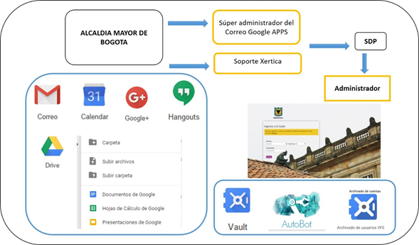

***Figura 30.*** *Arquitectura**Servicio de Colaboración*

***Fuente:*** *Diseño Interno SDP*

**Servicio de Impresión:** La solución de impresión se administra en un servidor con sistema operativo Windows; en dicho servidor se administran diferentes dispositivos periféricos multifuncionales como impresoras y plotters; en donde se algunas de las impresoras son de propiedad de un contratista que tiene la SDP para el servicio de impresión y fotocopiado.

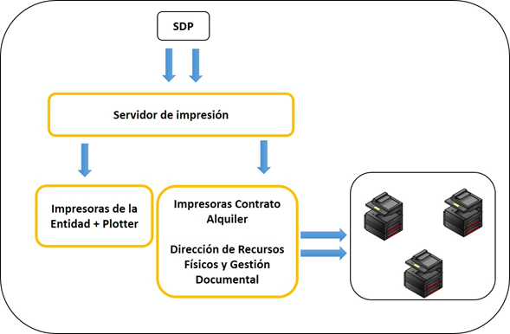

***Figura 61.*** *Arquitectura**Servicio de Impresión*

***Fuente:*** *Diseño Interno SDP*

**Servicio Gestión de usuarios:** Este servicio se desarrolla en el marco del procedimiento A-PD-104 - GESTIÓN CUENTAS DE USUARIO, y ofrece el servicio de creación, actualización, eliminación de usuarios, creación y actualización de recursos compartidos, creación de correos genéricos, acceso aplicaciones, asignación de grupos al DA, esto en el marco de los controles implementados en la entidad y de acuerdo a la gestión de calidad de los mismos.

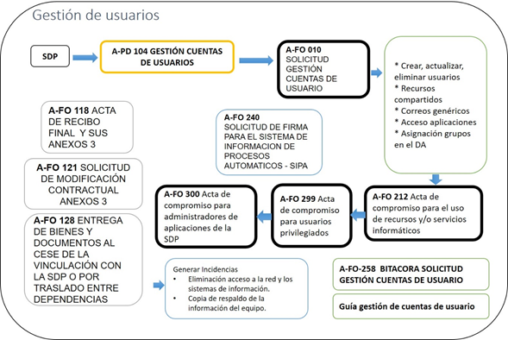

***Figura 62.*** *Arquitectura**Servicio de Gestión de Usuarios*

***Fuente:*** *Diseño Interno SDP*

**Servicios DNS – DHCP – DA:** La solución administrada en la infraestructura tecnológica de la entidad, incluye:

* + - 1. DNS (Es principalmente utilizado para realizar resolución de nombres a los equipos que pertenecen a la red de la Entidad, es decir, realiza la asignación de direcciones IP a un equipo de la red o Internet) y Directorio Activo – DA (Es el servicio de directorio propietario de Microsoft para su uso en redes de dominio de Windows. Cuenta con funciones de autenticación y autorización y proporciona un framework para otros servicios similares. En la SDP este servicio se encuentra configurado y operando como base de datos LDAP que contiene los objetos que se autentican dentro de la red).

Estos servicios se encuentran instalados en alta disponibilidad en un (1) servidor físico y un (1) servidor virtual; los dos con sistema operativo Windows.

* + - 1. DHCP (Este servicio se define como un protocolo de red de tipo cliente/servidor mediante el cual el servidor asigna dinámicamente una dirección IP y otros parámetros de configuración de red a cada dispositivo).

Este servicio se encuentra instalado en un (1) servidor físico con sistema operativo Windows.

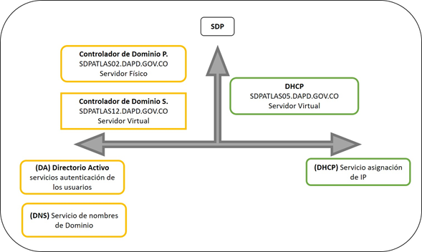

***Figura 63.*** *Servicios DNS – DHCP – DA*

***Fuente:*** *Diseño Interno SDP*

# Mesa de Servicios

Tal como se desarrolló en el numeral 8.4.3 Servicios de Soporte Técnico, a través del procedimiento de mesa de ayuda, se atienden todas las solicitudes relacionadas con el catálogo de servicios de TI. A fin de lograr una atención de forma de forma eficiente, eficaz, efectiva y oportuna, además de disponer de tres niveles de atención ilustrados en dicho capítulo se cuenta con el procedimiento A-PD-089 - Soporte y Atención de la Mesa de Ayuda cuyo detalle se encuentra en el Sistema Integrado de Gestión En SIPA > SIG > SOPORTE TECNOLÓGICO y el flujo se puede detallar en el Anexo 6 - Diagrama de Procedimiento A-PD-089 - Soporte y Atención de la Mesa de Ayuda.

# Procedimientos de Gestión

# Mesa de Ayuda

Los servicios TI desde el proceso de soporte tecnológico en la SDP son atendidos desde la mesa de ayuda, siendo esta la única entrada con excepción de las solicitudes de desarrollo y mantenimiento de aplicaciones.

Mediante el procedimiento A-PD-089 Soporte y Atención de la Mesa de Ayuda el cual se encuentra debidamente documentado y aprobado por la SDP, se atienden las incidencias de soporte enmarcadas en la siguiente tipología.

| Tabla 24 – Tipología de Servicios Mesa de Ayuda | |  |
| --- | --- | --- |
| # | TIPO DE SERVICIO |  |
| 1 | Revisión Equipo de cómputo/parte/periférico |  |
| 2 | Asignación, reasignación equipo de cómputo/parte/periférico |  |
| 3 | Traslado (movimiento) o retiro de equipo de cómputo/parte/periférico |  |
| 4 | Préstamo equipos/videobeam |  |
| 5 | Gestión de garantías (hardware) |  |
| 6 | Gestión del Cambio |  |
| 7 | Gestión de mantenimientos (hardware) |  |
| 8 | Instalación, desinstalación, traslado o actividades de administración del software |  |
| 9 | Software y Aplicaciones administradas por Dirección de Sistemas |  |
| 10 | Planta telefónica |  |
| 11 | Gestión de usuarios |  |
| 12 | Generación copias de seguridad y recuperación |  |
| 13 | Gestión de conectividad |  |
| 14 | Configuración firewall |  |
| 15 | Seguridad de la información |  |

Toda la gestión de la mesa de ayuda se realiza utilizando el aplicativo “Mesa de Ayuda Dirección de Sistemas” al cual se accede por la intranet de la SDP, desde donde se solicitan y gestionan cada una de las incidencias recibidas por parte de los tres niveles de servicio que hacen parte del procedimiento; dichos niveles son descritos en el capítulo

# Gestión de Incidentes

Se atienden siguiendo lo establecido en el procedimiento A-PD-089 como se describe de forma detallada en los numerales 8.4.3 Servicios de Soporte Técnico y 8.5.6 Mesa de Servicios, para lo cual se apoya en instrumentos adicionales y complementarios que garantizan la calidad de la operación como:

1. Procedimientos:

* A-PD-069 Desarrollo, Instalación y Mantenimiento de Aplicaciones
* A-PD-104 Gestión Cuentas de Usuario
* A-PD-092 Copias de Seguridad y Recuperación de la Información.
* A-PD-198 Instalación y Configuración de Software
* A-PD-107 Instalación y Configuración de Servidores de la SDP
* A-PD-110 Administración del servidor Firewall

1. Formatos:

| Tabla 25 – Formatos de Calidad que soportan la Gestión de Incidentes TI | | |
| --- | --- | --- |
| No. | CÓDIGO | NOMBRE |
| 1 | A-FO-010 | SOLICITUD GESTIÓN CUENTAS DE USUARIO |
| 2 | A-FO-212 | ACTA DE COMPROMISO PARA EL USO DE RECURSOS INFORMÁTICOS |
| 3 | A-FO-225 | PRUEBAS FUNCIONALES |
| 4 | A-FO-227 | SOLICITUD REQUERIMIENTO USUARIO (SISTEMAS DE INFORMACIÓN/APLICACIONES DE SOFTWARE) |
| 5 | A-FO-258 | BITÁCORA SOLICITUD GESTIÓN CUENTAS DE USUARIO |
| 6 | A-FO-295 | BITÁCORA DE COPIAS DE RESPALDO SOBRE EQUIPOS DE CÓMPUTO O SERVIDORES |
| 7 | A-FO-296 | BITÁCORA CINTOTECA |
| 8 | A-FO-298 | CRONOGRAMA COPIAS DE RESPALDO |
| 9 | A-FO-299 | ACTA DE COMPROMISO PARA USUARIOS PRIVILEGIADOS |
| 10 | A-FO-300 | ACTA DE COMPROMISO PARA ADMINISTRADORES DE APLICACIONES DE LA SDP. |
| 11 | A-FO-313 | BITÁCORA DE INGRESO Y RETIRO DE ELEMENTOS OFICINA DE SOPORTE |
| 12 | A-FO-329 | LISTA DE CHEQUEO, TRASLADO, MOVIMIENTO O INSTALACIÓN DE PC |
| 13 | A-FO-334 | LISTA DE CHEQUEO DE ELEMENTOS DE INFRAESTRUCTURA TECNOLÓGICA |
| 14 | A-FO-352 | CONCEPTO APROBACIÓN PARA INSTALACIÓN DE SOFTWARE LIBRE |
| 15 | A-FO-209 | REGISTRO DE ACTIVOS DE INFORMACIÓN (RAI) |

1. Bitácoras

* Bitácora de Copias de Respaldo sobre equipos de computo
* Bitácora de Gestión Solicitud Cuentas de Usuario
* Bitácora de Cintoteca
* Bitácora de Ingreso y Retiro de Elementos de Oficina de Soporte

1. Aplicaciones

* Sistema de Requerimientos
* Mesa de Ayuda GLPI
* Sistemas Gestión de Usuarios

# Gestión del Cambio Informático

La gestión de cambios en el proceso de Soporte Tecnológico, se rige por el documento A-LE-327 Gestión del Cambio Informático la cual tiene como objetivo *“asegurar que los cambios sean registrados, analizados, clasificados, planificados, aprobados, implementados, verificados, evaluados y documentados de forma controlada”*.

Siguiendo la guía, los cambios en TI son presentados en reunión de estratégica de la Dirección de Sistemas, analizados y aprobados según se requiera para su posterior ejecución.

# Gestión de Configuración

El registro de los elementos de configuración de TI, se lleva actualmente en el módulo de inventarios de GLPI, donde se actualiza de manera permanente. Actualmente CMDB de la SDP contiene los elementos de Hardware que hacen parte de la Infraestructura actual de la SDP

# Uso y apropiación

A continuación, se presentan las iniciativas tendientes a lograr el uso y apropiación de la oferta de sistemas y servicios de información, alineados al resultado actual evidenciado en la encuesta aplicada como parte del desarrollo del numeral 6.2

* Dar continuidad a la evaluación del impacto del uso, realizarla por lo menos una vez al año, incluyendo los servicios que se encuentren vigentes en el Catálogo de Servicios TI.
* Participación activa en la campaña “Cero Vencidos” con el fin de promover la utilización eficiente y eficaz del módulo de correspondencia del Sistema de Información de Procesos Automáticos - SIPA.
* Realización de un boletín mensual “InformaTIC” de la Dirección de Sistemas, con el fin de dar a conocer la gestión en materia de TIC adelantada por la dirección y que impacta en tal sentido a todas las áreas de la entidad.
* Sensibilización y entrenamiento a funcionarios de la entidad entre otros temas, en la elaboración y levantamiento de especificaciones funcionales a través del A-FO-227, así mismo en la ejecución de pruebas funcionales a nuevos desarrollos o ajustes a las funcionalidades de los diferentes aplicativos, a través del A-FO-225, manejo y utilización del sistema SIPA en su módulo de correspondencia, uso y funcionamiento de las nuevas funcionalidades del sistema de contratación - SISCO.
* Campañas de acompañamiento al usuario para la solicitud de los servicios (acompañar al levantamiento de requerimientos), a nivel de piezas de comunicación o videos o protectores de pantalla; focalizar estas campañas en los Servicios TI que fueron evaluados en mayor nivel de insatisfacción.
* Apoyar en el proceso de fortalecimiento de competencias de los funcionarios y colaboradores de la Entidad, para mejorar el uso y apropiación de la tecnología.

# MODELO DE PLANEACIÓN

# Proyección de presupuesto área de TI - 2019

En concordancia con lo descrito en el numeral 6.7 Análisis Financiero, en donde se señalan las diferentes fuentes de financiación que tiene el área TI para apalancar la inversión sobre nuevos proyectos TI, la operación y funcionamiento de la infraestructura actual, a continuación, se presenta una gráfica con el detalle del Plan de Contratación a marzo de 2019 con el cual la Dirección de Sistemas dará cumplimiento a las metas establecidas en el Plan Operativo Anual 2019.

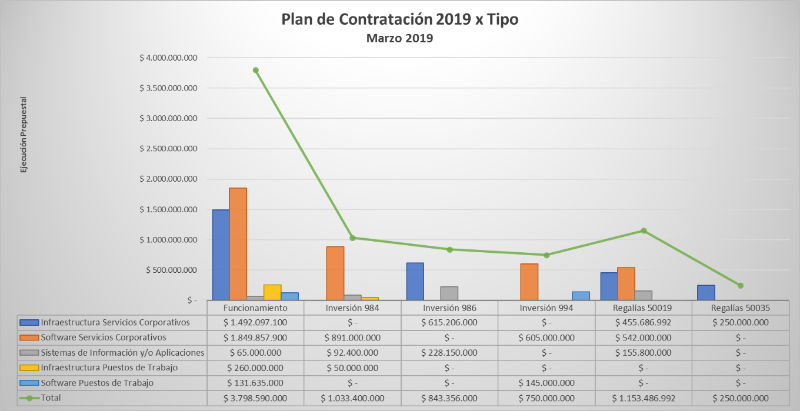

***Figura 64.*** *Proyección Presupuesto 2019*

***Fuente:*** *Plan de Contratación SDP – marzo 2019*

# Proyección de presupuesto área de TI – 2020

A continuación, se presenta el anteproyecto que señala la asignación presupuestal que requiere la Dirección de Sistemas para financiar en la vigencia 2020 los proyectos propuestos para mejorar la Arquitectura Tecnológica en la SDP a mediano plazo y para garantizar la sostenibilidad de la plataforma tecnológica ya existente; a la fecha de publicación de este documento, el presupuesto está en aprobación y dependerá del monto aprobado la ejecución de los proyectos propuestos.

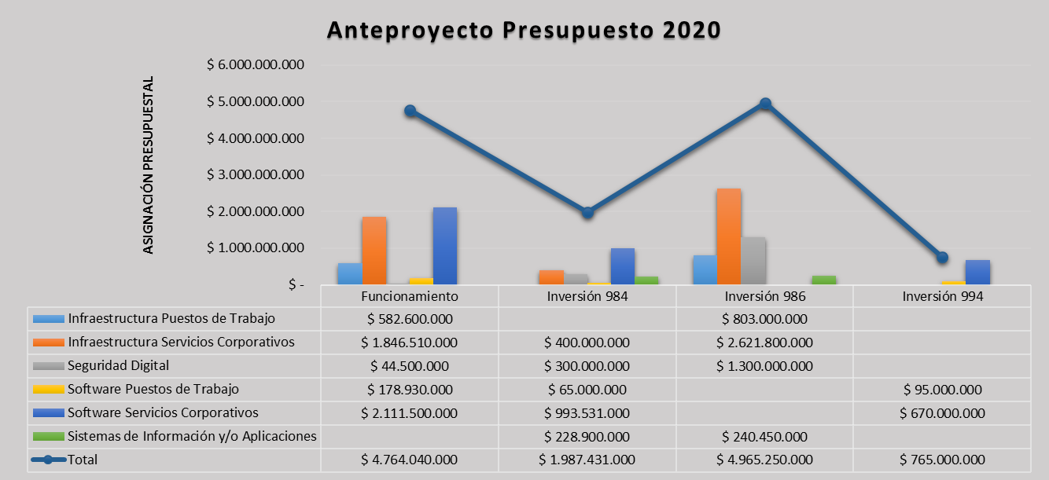

***Figura 65.*** *Proyección Presupuesto 2020*

***Fuente:*** *Anteproyecto Inversión y Funcionamiento – Julio 2019*

# Plan de intervención Sistemas de Información

Para el mantenimiento de los Sistemas de Información, la Dirección de Sistemas define y concreta su plan operativo anual en donde describe en forma general las necesidades prioritarias de las dependencias, las cuales deberán ser definidas y conciliadas de la siguiente forma: Durante el transcurso de la vigencia, las diferentes dependencias formalizan a la Dirección de Sistemas sus necesidades, estas se validan funcional y técnicamente entre las partes y así determinar su viabilidad e implementación de acuerdo a su priorización (tiempo-costo-beneficio), algunas de estas necesidades podrán ser tenidas en cuenta dentro del plan operativo anual de la siguiente vigencia y otras se tendrán que realizar e implementar en la misma vigencia con los recursos disponibles.

**Objetivo**: Realizar un trabajo coordinado y articulado entre la Dirección de Sistemas y las Dependencias para gestionar de manera integral la intervención de los sistemas de información con los que actualmente cuenta la entidad los cuales dan soporte funcional y operativo a sus procesos.

**Meta:** Realizar el paso a pruebas del 90% de los requerimientos de software referentes a los sistemas de información intervenidos.

.

**Actividades:**

| Tabla 23 – Actividades Plan de Intervención Sistemas de Información | |
| --- | --- |
| **Actividad** | **Responsable** |
| Identificar necesidades a los Sistema de Información existentes. | Dependencia – Líder Funcional |
| Apoyo y acompañamiento técnico para el análisis y evaluación de las necesidades. | Dirección de Sistemas |
| Diligenciar / Formalizar las necesidades de soluciones de software a través del A-FO-227 “Solicitud de Requerimientos de Usuario”. | Dependencia – Líder Funcional |
| Recibir las necesidades de soluciones de software a través el A-FO-227, para realizar un análisis técnico de lo solicitado. | Dirección de Sistemas |
| En caso de que sea necesario la Dirección de Sistemas socializa las observaciones como resultado su previo análisis técnico – funcional, lo anterior para que las Dependencias realicen los ajustes respectivos al A-FO-227.    Si no se encuentran observaciones por parte de la Dirección de Sistemas, se definen en conjunto tiempos y recursos para su desarrollo e implementación. | Dirección de Sistemas  Dependencia – Líder Funcional |
| Diseño – Desarrollo – Pruebas Unitarias | Dirección de Sistemas |
| Pruebas Funcionales | Dependencia – Líder Funcional |
| Paso a Producción | Dirección de Sistemas |

Lo anterior conlleva a un trabajo integral que fortalece la gestión al interior de la entidad en procura de una mejora continua de sus procesos, los cuales mejoran sustancialmente el cumplimiento de las metas institucionales y al cumplimiento de la normatividad vigente, aportando con la consecución de los objetivos estratégicos establecidos en la entidad.

Adicionalmente con esto se da un apoyo a las distintas dependencias en la toma de decisiones respecto a la adquisición de sistemas de información que soporten procesos esenciales en la entidad.

Todo desarrollo de un sistema de información dentro de la SDP deberá seguir los lineamientos y fases definidas dentro del A-PD-069, estas fases se visualizan puntualmente en el flujograma descrito en el numeral 8.4.2 Implementación de Sistemas de Información.

# Definición de Indicadores PETI

| **TABLA 24 -  Definición de Indicadores PETI** | | | | | | |
| --- | --- | --- | --- | --- | --- | --- |
| **DOMINIO** | **NOMBRE DEL INDICADOR** | **OBJETIVO DEL INDICADOR** | **FÓRMULA** | **TIPO** | **UND DE MEDIDA** | **META PERIODO** |
| Estrategia TI | Nivel de Ejecución de Iniciativas TIC definidas en Tabla 22 - PETI 2019-2020 | Controlar la ejecución de las iniciativas TIC planeadas en el PETI 2019-2020 y financiadas en el Plan de Contratación de la vigencia. | # Iniciativas TIC definidas en Tabla 22 del PETI 2019-2020 ejecutadas para la vigencia / # Iniciativas TIC definidas en tabla 22 del PETI 2019 - 2020 financiadas en el Plan de Contratación de la vigencia. | Eficacia | Porcentaje | 90% |
| Gobierno TI | Porcentaje de políticas TI actualizadas o definidas en la vigencia acorde a su contexto y objetivos estratégicos | Mide el porcentaje de actualización o creación de políticas definidas en la vigencia acorde a su contexto y objetivos estratégicos | # de políticas TI actualizadas o creadas en la vigencia / # de políticas planeadas para actualización o creación en la vigencia | Eficacia | Porcentaje | 95% |
| Información | Activos de Información de la SDP revisados y actualizados | Revisar y actualizar los activos de información de la SDP por proceso | # de procesos con activos de información (RAI) revisados y actualizados en la vigencia/# de procesos de la SDP | Eficacia | Porcentaje | 90% |
| Sistemas de Información | Nivel de atención de los requerimientos de software realizados por el sistema de requerimientos | Medir el nivel de atención a los requerimientos recibidos por la Dirección de Sistemas que son pasados a pruebas; lo anterior en el contexto del objetivo de este dominio | (Número de requerimientos entregados por el equipo de desarrollo para pruebas de clientes / Número de requerimientos programados para paso a pruebas  de clientes)  * 100. | Eficacia | Porcentaje | 90% |
| Servicios Tecnológicos | Nivel de disponibilidad de Servicios TI | Determinar el porcentaje de servicios que hacen parte del Catálogo de Servicios TI que dan cumplimiento a la meta de disponibilidad establecida para el periodo | # Servicios TI que cumplen la meta de disponibilidad / # Servicios TI que hacen parte del Catálogo de Servicios TI de la SDP | Eficacia | Porcentaje | 91% |
| Uso y Apropiación | Nivel de satisfacción de Servicios TI | Medir el nivel de satisfacción de los Servicios que hacen parte del Catálogo de Servicios TI | Promedio de la evaluación de los servicios TI calificados con Altamente Satisfactorio | Eficiencia | Porcentaje | 90% |
| **Notas:** · Se define Altamente Satisfactorio, cuando el servicio es calificado de entre 4 y 5. |

# Plan de comunicaciones del PETI

El siguiente diagrama presenta las actividades mínimas de comunicación y socialización del documento PETI que tendrá en cuenta la Dirección de Sistemas:

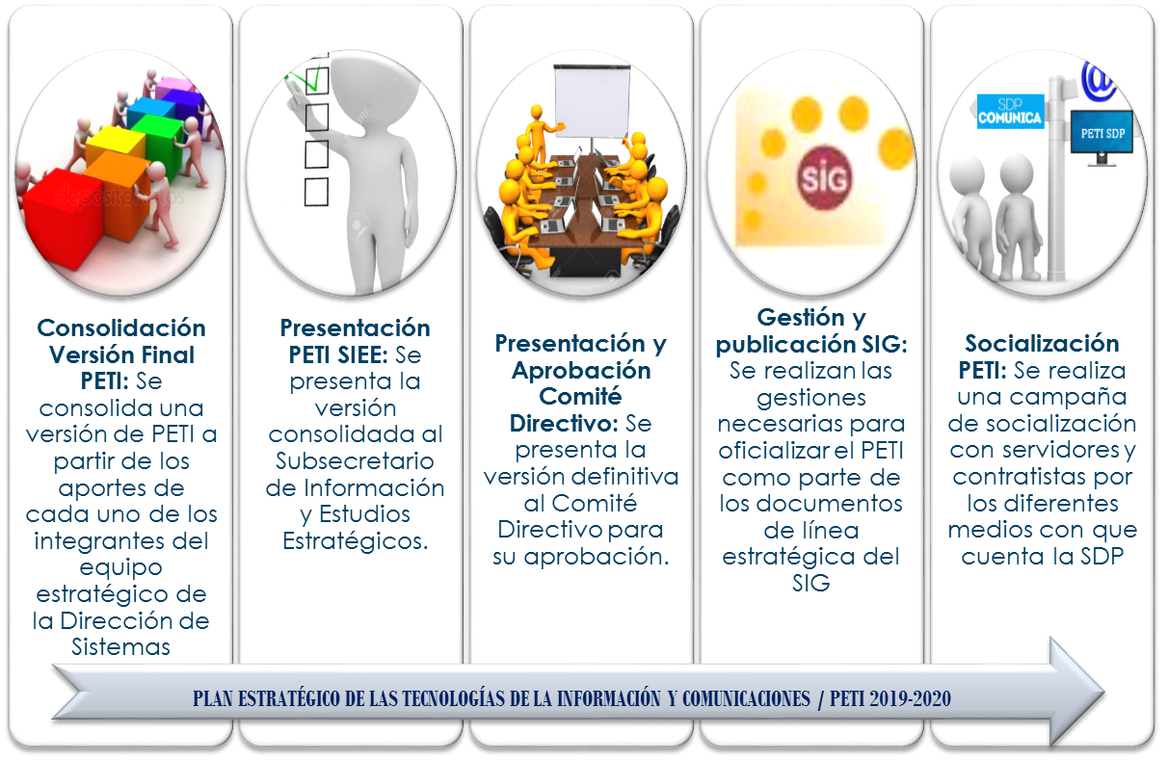

***Figura 66.*** *Plan de Comunicaciones PETI*

***Fuente:*** *Diseño Interno*

# RESUMEN RELACIONES DOCUMENTO PETI

| RELACIÓN TABLAS PETI | | |
| --- | --- | --- |
| Tabla | Nombre | Fuente |
| **Tabla 1.** | Sistemas De Información y/o Aplicaciones De Apoyo | Dirección de Sistemas - Grupo Software |
| **Tabla 2.** | Sistemas De Información y/o Aplicaciones De Direccionamiento Estratégico | Dirección de Sistemas - Grupo Software |
| **Tabla 3.** | Sistemas De Información y/o Aplicaciones Misionales | Dirección de Sistemas - Grupo Software |
| **Tabla 4.** | Sistemas De Información y/o Aplicaciones de Evaluación | Dirección de Sistemas - Grupo Software |
| **Tabla 5.** | Servicios TI de la SDP | Dirección de Sistemas |
| **Tabla 6.** | Asignación de Infraestructura Tecnológica por ambientes para los  Sistemas de Información y/o Aplicaciones | Dirección de Sistemas - Grupo Infraestructura |
| **Tabla 7.** | Relación de Servidores Físicos x Capa x Funcionalidad | Dirección de Sistemas - Grupo Infraestructura |
| **Tabla 8.** | Relación de Servidores Virtuales x Capa x Funcionalidad | Dirección de Sistemas - Grupo Infraestructura |
| **Tabla 9.** | Relación de Bases de Datos | Dirección de Sistemas - Grupo Infraestructura |
| **Tabla 10.** | Relación Servidores de Aplicaciones | Dirección de Sistemas - Grupo Infraestructura |
| **Tabla 11.** | Responsables de la Administración de los Servicios TI | Dirección de Sistemas - Grupo Infraestructura |
| **Tabla 12.** | Principales Esfuerzos y Logros | Dirección de Sistemas |
| **Tabla 13.** | Principales Roles TI | Dirección de Sistemas |
| **Tabla 14.** | Matriz Categorías de Información | Dirección de Sistemas - Grupo Software |
| **Tabla 15.** | Alineación de Procesos de la SDP con Sistemas de Información y/o Aplicaciones | Dirección de Sistemas |
| **Tabla 16.** | Alineación Estratégica Proyectos con componente TI | Dirección de Sistemas |
| **Tabla 17.** | Indicadores Del Proceso Tecnológico | Dirección de Sistemas |
| **Tabla 18.** | Procedimientos TI | Dirección de Sistemas |
| **Tabla 19.** | Nuevos Roles Propuestos TI | Dirección de Sistemas |
| **Tabla 20.** | Detallado por categoría de información y tipo de intervención | Dirección de Sistemas |
| **Tabla 21.** | Patrones de Arquitectura utilizados | Dirección de Sistemas |
| **Tabla 22.** | Iniciativas TIC en la SDP | Dirección de Sistemas |
| **Tabla 23.** | Instrumentos SIG que soportan la Operación y Administración de TI | Dirección de Sistemas - Grupo Infraestructura |
| **Tabla 24.** | Tipología de Servicios Mesa de Ayuda | Dirección de Sistemas |
| **Tabla 25.** | Formatos de Calidad que soportan la Gestión de Incidentes TI | Dirección de Sistemas |
| **Tabla 23.** | Actividades Plan de Intervención Sistemas de Información | Dirección de Sistemas |
| **Tabla 24.** | Definición de Indicadores PETI | Dirección de Sistemas |

|  |  |  |
| --- | --- | --- |
| RELACION DE ANEXOS PETI | | |
| Anexo | Nombre | Fuente |
| **Anexo 1** | Normograma Asociado a la Estrategia TI | Dirección de Sistemas |
| **Anexo 2a** | Ficha Técnica Encuesta de Percepción TI | Encuesta de Percepción de Servicios TI 2018 |
| **Anexo 2b** | Encuesta de Percepción TI | Diseño Dirección de Sistemas - Limesurve |
| **Anexo 2c** | Resultados Encuesta de Percepción TI – Numérico | Tabulación Encuesta de Percepción de Servicios TI 2018 |
| **Anexo 2d** | Grafico Resultados Encuesta de Percepción TI – Grafico | Tabulación Encuesta de Percepción de Servicios TI 2018 |
| **Anexo 3.** | A-LE-445 Catálogo de Sistemas de Información y/o aplicaciones | Diseño Interno – Grupo Software |
| **Anexo 4.** | A-LE-446 Catálogo de Servicios de TI | Diseño Interno – Dirección de Sistemas |
| **Anexo 5** | Intercambio de Información por Actores. | Diseño Interno – Grupo Software |
| **Anexo 6.** | Diagrama de Procedimiento A-PD-089 - Soporte y Atención de la Mesa de Ayuda | SIPA > SIG > SOPORTE TECNOLÓGICO |

| RELACION DE FIGURAS PETI | | |
| --- | --- | --- |
| Figura | Nombre | Fuente |
| **Figura 1.** | Dominios Marco de Referencia de Arquitectura Empresarial (AE) para la Gestión de TI | Diseño Interno |
| **Figura 2.** | Ámbitos y lineamientos asociados al dominio de Estrategia TI | Diseño Interno SDP |
| **Figura 3.** | Fundamentación Normativa | Diseño Interno SDP |
|
| **Figura 4.** | Dominios Marco de Referencia de Arquitectura Empresarial (AE) para la Gestión de TI a ser cubiertos en el Análisis de la Situación Actual | Diseño Interno SDP |
| **Figura 5.** | Alineación PE y PETI | Diseño Interno SDP |
| **Figura 6.** | Alineación Estratégica con PETI de la SDP | Diseño Interno SDP |
| **Figura 7.** | Nivel de Satisfacción por Servicio TI en la SDP | Diseño Interno SDP - Encuesta de Satisfacción de Servicio TI 2018 |
| **Figura 8.** | Estructuración Catálogo de Servicios de TI | Diseño Interno SDP |
| **Figura 9.** | Distribución de la Infraestructura Tecnológica de la SDP | Diseño Interno SDP – Grupo Infraestructura |
| **Figura 10.** | Arquitectura de la SDP por Capas | Diseño Interno SDP – Grupo Infraestructura |
| **Figura 11.** | Infraestructura Tecnológica y de Comunicaciones de la SDP | Diseño Interno SDP – Grupo Infraestructura |
| **Figura 12.** | Distribución de la Infraestructura Tecnológica y de Comunicaciones de la SDP alojada en DataCenter | Diseño Interno SDP – Grupo Infraestructura |
| **Figura 13.** | Distribución de la Infraestructura Tecnológica y de Comunicaciones de la SDP alojada en Centro de Computo | Diseño Interno SDP – Grupo Infraestructura |
| **Figura 14.** | Infraestructura de Procesamiento (Servidores Físicos y Virtuales) | Diseño Interno SDP – Grupo Infraestructura |
| **Figura 15.** | Infraestructura de Procesamiento por Ambiente | Diseño Interno SDP – Grupo Infraestructura |
| **Figura 16.** | Infraestructura de Procesamiento por Capas | Diseño Interno SDP – Grupo Infraestructura |
| **Figura 17.** | Infraestructura de Procesamiento por Generación | Diseño Interno SDP – Grupo Infraestructura |
| **Figura 18.** | Distribución Infraestructura de Bases de Datos | Diseño Interno SDP – Grupo Infraestructura |
| **Figura 19.** | Distribución Infraestructura de Aplicaciones x Tipo de Software | Diseño Interno SDP – Grupo Infraestructura |
| **Figura 20.** | Solución de Almacenamiento (Controladoras y Chasis de Discos) y Distribución de Discos | Diseño Interno SDP – Grupo Infraestructura |
| **Figura 21.** | Infraestructura de Puestos de Trabajo – Equipos de Cómputo por Generación | Diseño Interno SDP – Grupo Mesa de Ayuda |
| **Figura 22.** | Infraestructura de Puestos de Trabajo – Equipos Portátiles por Generación | Diseño Interno SDP – Grupo Mesa de Ayuda |
| **Figura 23.** | Infraestructura de Puestos de Trabajo – Equipos Periféricos por Tipo | Diseño Interno SDP – Grupo Mesa de Ayuda |
| **Figura 24.** | Infraestructura de Puestos de Trabajo – Software Ofimático | Diseño Interno SDP – Grupo Mesa de Ayuda |
| **Figura 25.** | Infraestructura de Puestos de Trabajo – Sistema Operativo por Tipo | Diseño Interno SDP – Grupo Mesa de Ayuda |
| **Figura 26.** | Topología Física Red LAN | Diseño Interno SDP – Grupo Infraestructura |
| **Figura 27.** | Topología Física Red Wifi | Diseño Interno SDP – Grupo Infraestructura |
| **Figura 28.** | Topología Conectividad Internet | Diseño Interno SDP – Grupo Infraestructura |
| **Figura 29.** | Topología Red Puntos de Atención Ciudadano | Diseño Interno SDP – Grupo Infraestructura |
| **Figura 30.** | Estructura Organizacional de la Dirección de Sistemas | Diseño Interno SDP |
| **Figura 31.** | Fuentes de financiamiento - Presupuesto Funcionamiento | Diseño Interno SDP |
| **Figura 32.** | Ejecución Presupuestal 2016-2018 - Presupuesto Funcionamiento | Diseño Interno SDP |
| **Figura 33.** | Fuentes de financiamiento - Presupuesto de Inversión | Diseño Interno SDP |
| **Figura 34.** | Ejecución Presupuestal 2016-2018 - Presupuesto Inversión | Diseño Interno SDP |
| **Figura 35.** | Estructura Organizacional de la SDP y la ubicación de la Dirección de Sistemas | Plan Estratégico 2016-2020 SDP |
| **Figura 36.** | Mapa de Procesos de la SDP | SIPA > SIG > Mapa de Procesos |
| **Figura 37.** | Procedimientos a cargo de la Dirección de Sistemas en el marco del proceso de Soporte Tecnológico | Diseño Interno SDP |
| **Figura 38.** | Arquitectura de Servicio TI en la SDP | SIPA > SIG > A-CA-007- Soporte Tecnológico |
| **Figura 39.** | Dominios para medición de madurez de TI para el Análisis de Brechas | Entregable iTeam de PwC para la SDP |
| **Figura 40.** | Brechas del Dominio Alineación Estratégica de TI con el Negocio | Entregable iTeam de PwC para la SDP |
| **Figura 41.** | Brechas del Dominio Calidad del Servicio | Entregable iTeam de PwC para la SDP |
| **Figura 42.** | Brechas del Dominio Entrega del Servicio Ti | Entregable iTeam de PwC para la SDP |
| **Figura 43.** | Brechas del Dominio Administración de TI | Entregable iTeam de PwC para la SDP |
| **Figura 44.** | Diagrama de Cadena de Valor TI | Diseño Interno SDP |
| **Figura 45.** | Estructura Organizacional de la Dirección de Sistemas Propuesta | Diseño Interno SDP |
| **Figura 46.** | Modelo General de Arquitectura de Información | Entregable iTeam de PwC para la SDP |
| **Figura 47.** | Arquitectura de información - Eje Territorial | Diseño Interno SDP – Grupo Software |
| **Figura 48.** | Arquitectura de información - Eje Socioeconómico | Diseño Interno SDP – Grupo Software |
| **Figura 49.** | Arquitectura de información - Eje Gestión de información | Diseño Interno SDP – Grupo Software |
| **Figura 50.** | Arquitectura de información - Eje Gestión de inversión | Diseño Interno SDP – Grupo Software |
| **Figura 51.** | Arquitectura de los Sistemas de Información de la SDP | Diseño Interno SDP – Grupo Software |
| **Figura 52.** | Arquitectura de los Sistemas de Información de la SDP - Detallado por categoría de información y tipo de intervención | Diseño Interno SDP – Grupo Software |
| **Figura53.** | Descripción del Proceso de Definición del Alcance y Análisis de Requerimientos | SIPA > SIG > Flujograma A-PD-069 |
| **Figura 54.** | Descripción de los Procesos de Desarrollo, Pruebas Funcionales y Pruebas Unitarias. | SIPA > SIG > Flujograma A-PD-069 |
| **Figura 55.** | Descripción de los Procesos de Documentación, Implementación - Paso a Producción. | SIPA > SIG > Flujograma A-PD-069 |
| **Figura 56.** | Niveles Mesa de Ayuda SDP | Diseño Interno SDP – Grupo Mesa de Ayuda |
| **Figura 57.** | Configuración Alta Disponibilidad Ambientes-SDP | Diseño Interno SDP – Grupo Infraestructura |
| **Figura 58.** | Diagrama Arquitectura de Desarrollo (Oracle Developer Suite) | Diseño Interno SDP – Grupo Software |
| **Figura 59.** | Diagrama de Paquete | Diseño Interno SDP – Grupo Software |
| **Figura 60.** | Arquitectura Servicio de Colaboración | Diseño Interno SDP – Grupo Infraestructura |
| **Figura 61.** | Arquitectura Servicio de Impresión | Diseño Interno SDP – Grupo Infraestructura |
| **Figura 62.** | Arquitectura Servicio de Gestión de Usuarios | Diseño Interno SDP – Grupo Infraestructura |
| **Figura 63.** | Arquitectura Servicios DNS – DHCP - DA | Diseño Interno SDP – Grupo Infraestructura |
| **Figura 64.** | Proyección Presupuesto 2019 | Plan de Contratación SDP – marzo 2019 |
| **Figura 65.** | Proyección Presupuesto 2020 | Anteproyecto Inversión y Funcionamiento – Julio 2019 |
| **Figura 66.** | Plan de Comunicaciones PETI | Diseño Interno SDP |

# ANEXOS

# Anexo 1. Normograma Asociado a la Estrategia TI

| **Anexo 1 – Normograma Asociado a la Estrategia TI** | | | | | |
| --- | --- | --- | --- | --- | --- |
| **NORMA** | **TÍTULO** | **ORIGEN** | | | **APLICABILIDAD** |
| **NACIONAL** | **DISTRITAL** | **INTERNO** |
| Ley 1266 de 2008 | Por la cual se dictan las disposiciones generales del hábeas data y se regula el manejo de la información contenida en bases de datos personales, en especial la financiera, crediticia, comercial, de servicios y la proveniente de terceros países y se dictan otras disposiciones. | X |  |  | En su totalidad |
| Ley 1273 de 2009 | Por medio de la cual se modifica el código penal, se crea un nuevo bien jurídico tutelado - denominado "de la protección de la información y de los datos"· y se preservan integralmente los sistemas que utilicen las tecnologías de la información y las comunicaciones, entre otras disposiciones". | X |  |  | En su totalidad |
| Ley 1341 de 2009 | Por la cual se definen Principios y conceptos sobre la sociedad de la información y la organización de las Tecnologías de la Información y las Comunicaciones -TIC-, se crea la Agencia Nacional del Espectro y se dictan otras disposiciones | X |  |  | Título I y III |
| Conpes 3701 de 2011 / MinTIC | Lineamientos de Política para Ciberseguridad y Ciberdefensa | X |  |  | En su totalidad |
| Conpes 3854 de 2016 / Política nacional  de seguridad digital | Política Nacional de Seguridad Digital | X |  |  | En su totalidad |
| Conpes 3920 de 2018 | Política Nacional de explotación de datos (Big Data) | X |  |  | En su totalidad |
| LEY 594 DE 2000 | Por medios de la cual se dicta la Ley General de Archivos y se dictan otras disposiciones | X |  |  | Artículo 27. Debe darse aplicación en concordancia con la ley 1712 de 2014. Corte constitucional, sentencia Artículo 28. Debe darse aplicación en concordancia con la ley 1712 de 2014, artículos 19 y 22. Corte Constitucional, sentencia c-274 de 2000. Fundamento jurídico 3.2.19. Y 3.2.22. |
| LEY 599 de 2000 | Por medio del cual se establecen las disposiciones relacionadas con la violación a la intimidad, reserva e interceptación de comunicaciones | X |  |  | Capítulo VII |
| LEY 1581 DE 2012 | Por la cual se dictan disposiciones para la protección de Datos Personales. | X |  |  | TODO EL ARTICULADO. EN CONCORDANCIA CON: CORTE CONSTITUCIONAL. SENTENCIA C-748 DE 2011. FUNDAMENTO JURÍDICO 2.4.2.5. |
| LEY 1712 DE 2014 | Por medio de la cual se crea la Ley de Transparencia y del Derecho de Acceso a la Información Pública Nacional | X |  |  | Artículo 4. Concepto de derecho. Inciso 2. Artículo 12. Adopción de esquemas de publicación. Numeral d) cuadros de clasificación documental. Artículo 13. Registro de activos de información. Artículo 15. Programa de gestión documental. Artículo 16. Archivos. Artículo 17. Sistemas de información. Artículo 32. Política pública de acceso. |
| LEY ESTATUTARIA 1757 DE 2015 | Promoción y protección del derecho a la participación democrática | X |  |  |  |
| LEY 1773 DE 2015 | Por la cual se expide el Plan Nacional de Desarrollo 2014-2018 “Todos por un nuevo país” | X |  |  | ARTÍCULO 45. "**Estándares, modelos y lineamientos** de tecnologías de la información y las comunicaciones para los servicios al ciudadano. Bajo la plena observancia del derecho fundamental de hábeas data, el Ministerio de las Tecnologías de la Información y las Comunicaciones (MinTIC), en coordinación con las entidades responsables de cada uno de los trámites y servicios, definirá y expedirá los estándares, modelos, lineamientos y normas técnicas para la incorporación de las Tecnologías de la Información y las Comunicaciones (TIC), que contribuyan a la mejora de los trámites y servicios que el Estado ofrece al ciudadano..." |
| DECRETO 235 DE 2010 | Por el cual se regula el intercambio de información entre entidades para el cumplimiento de funciones públicas | X |  |  | Artículos 1-4 |
| DECRETO 2693 DE 2012 | Por el cual se establecen los lineamientos Generales de la Estrategia de Gobierno en Línea de la República de Colombia, se reglamentan parcialmente los artículos 58 y 59 de la ley 1431 del 2009 y 1450 de 2011, y se dictan otras disposiciones | X |  |  | En su totalidad |
| Decreto 1377 de 2013 | Tiene como objeto reglamentar parcialmente la Ley 1581 de 2012, por la cual se dictan disposiciones generales para la protección de datos personales. | X |  |  | En su totalidad |
| Decreto 886 de 2014 | Reglamentar la información mínima que debe contener el Registro Nacional de Bases de Datos, creado por la Ley 1581 de 2012, así como los términos y condiciones bajo las cuales se deben inscribir en este los Responsables del Tratamiento | X |  |  | En su totalidad |
| Decreto 2573 de 2014 | Por el cual se establecen los lineamientos generales de la Estrategia de Gobierno en línea, se reglamenta parcialmente la Ley 1341 de 2009 y se dictan otras disposiciones | X |  |  | En su totalidad |
| Decreto 103 de 2015 | Por el cual se reglamenta parcialmente la Ley 1712 de 2014 y se dictan otras disposiciones. | X |  |  | En su totalidad |
| Decreto 1078 de 2015 | Por medio del cual se expide el Decreto Único Reglamentario del Sector de Tecnologías de la Información y las Comunicaciones  Que la producción normativa ocupa un espacio central en la implementación de políticas públicas, siendo el medio a través del cual se estructuran los instrumentos jurídicos que materializan en gran parte las decisiones del Estado. | X |  |  | En su totalidad |
| DECRETO 1081 DE 2015 | Decreto Reglamentario Único del Sector Presidencia de la República Diario Único Oficial 49.523 | X |  |  | REGLAMENTO EL DECRETO 103 DE 20 DE ENERO DE 2015, por el cual se **reglamenta parcialmente la Ley 1712 de 2014** y se dictan otras disposiciones. |
| DECRETO 1413 DE 2017 | Reglamenta parcialmente el Capítulo IV del Título 111 de la Primera Parte de la Ley 1437 de 2011 y el artículo 45 de la Ley 1753 de 2015, estableciendo los lineamientos que se deben cumplir para la prestación de servicios ciudadanos digitales, y para permitir a los usuarios el acceso a la administración pública a través de medios electrónicos. | X |  |  |  |
| DECRETO 1499 DE 2017 | Por medio del cual se modifica el Decreto 1083 de 2015, Decreto Único Reglamentario del Sector Función Pública, en lo relacionado con el Sistema de Gestión establecido en el artículo 133 de la Ley 1753 de 2015 | X |  |  | El MIPG está integrado por 16 políticas administrativas, entre las que se encuentran: 10. Gestión documental. 11. Gobierno Digital, antes Gobierno en Línea y 12. Seguridad Digital. |
| ACUERDO 003 DE 2015 | Por el cual se establecen los lineamientos generales para las Entidades del Estado en cuanto a la gestión electrónica de documentos generados como resultado del uso de medios electrónicos de conformidad con lo establecido en el capítulo IV de la Ley 1437 de 2011, se reglamenta el artículo 21 de 594 de 2000 y el capítulo IV del Decreto 2609 de 2012 | X |  |  | En su totalidad |
| CIRCULAR 002 DE 2012 | Adquisición de herramientas tecnológicas de Gestión Documental | X |  |  | En su totalidad |
| CIRCULAR 005 DE 2012 | Recomendaciones para llevar a cabo procesos de digitalización y comunicaciones oficiales electrónicas en el marco de la iniciativa cero papel | X |  |  | Vigente. Debe concordarse con la normatividad expedida con posterioridad a la expedición de la circular |
| CIRCULAR 001 DE 2017  Superintendencia de Industria y Comercio | Modificaciones relacionadas con el procedimiento de inscripción en el Registro Nacional de Bases de Datos RNBD y la información contenida en este, teniendo en cuenta la modificación del plazo para inscribir las bases de datos, efectuada mediante el Decreto 1759 de 2016, incorporado al Decreto Único 1074 de 2015- Decreto Único Reglamentario del Sector Comercio, Industria y Turismo. | X |  |  | Fundamentos, responsables, procedimientos y plazos |
| Ley 1564 de 2012 | Por medio de la cual se expide el Código General del Proceso y se dictan otras disposiciones | X |  |  | Artículo 243 Artículo 244 |
| Ley 599 de 2000 | Por medio de la cual se expide el Código Penal Colombiano | X |  |  | Artículo 286 |
| Decreto 1377 de 2013 | Tiene como objeto reglamentar parcialmente la Ley 1581 de 2012, por la cual se dictan disposiciones generales para la protección de datos personales. | X |  |  | En su totalidad |
| Decreto 886 de 2014 | Reglamentar la información mínima que debe contener el Registro Nacional de Bases de Datos, creado por la Ley 1581 de 2012, así como los términos y condiciones bajo las cuales se deben inscribir en este los Responsables del Tratamiento | X |  |  | En su totalidad |
| Directiva 22 de 2011 | Estandarización de la información de identificación, caracterización, ubicación y contacto de los ciudadanos y ciudadanas que capturan las entidades del Distrito Capital. |  | X |  | En su totalidad |
| Norma Técnica Distrital SIG 001:2011 | Norma Técnica Distrital del Sistema Integrado de Gestión para Las Entidades y Organismos Distritales NTD-SIG 001:2011. |  | X |  | Capítulo 6 Seguimiento y Monitoreo del Desempeño de la Seguridad de la Información. |
| DECRETO 545 DE 2009 | Secretaría General de la Alcaldía Mayor de Bogotá. Por medio de la cual se modifica el artículo 21 y se adicionan dos parágrafos al artículo 23 del Decreto 514 de 2006, que estableció que toda entidad pública a nivel distrital debe tener un SIGA como parte del sistema de información administrativa del sector público. |  | X |  | ARTÍCULOS 21 y 23 |
| ACUERDO 057 DE 2002 | Por el cual se dictan disposiciones generales para la implementación del Sistema Distrital de Información - SDI, se organiza la Comisión Distrital de Sistemas, y se dictan otras disposiciones |  | X |  | En su totalidad |
| ACUERDO 130 DE 2004 | Por medio del cual se establece la infraestructura integrada de datos espaciales para el Distrito Capital y se dictan otras disposiciones |  | X |  | En su totalidad |
| ACUERDO 279 DE 2007 | Por el cual se dictan los lineamientos para la Política de Promoción y Uso del Software libre en el Sector Central, el Sector Descentralizado y el Sector de las Localidades del Distrito Capital |  | X |  | En su totalidad |
| Resolución 305 de 2008 | Por la cual se expiden políticas públicas para las entidades, organismos y órganos de control del Distrito Capital, en materia de Tecnologías de la Información y Comunicaciones respecto a la planeación, seguridad, democratización, calidad, racionalización del gasto, conectividad, infraestructura de Datos Espaciales y Software Libre |  | X |  | En su totalidad |
| Resolución 3564 de 2015 | Establecer los lineamientos respecto de los estándares para publicación y divulgación de la información, accesibilidad en medios electrónicos para población en situación de discapacidad, formulario electrónico para la recepción de solicitudes de acceso a información pública, condiciones técnicas para la publicación de datos abiertos y condiciones de seguridad de los medios electrónicos, que se establecen en los artículos 2.1.1.2.1.1, 2.1.1.2.1.11, y el parágrafo 2 del artículo 2.1.1.3.1.1 del Decreto N° 1081 de 2015 |  | X |  | Por la cual se reglamentan los artículos 2.1.1.2.1.1, 2.1.1.2.1.11, 2.1.1.2.2.2, y el parágrafo 2 del artículo 2.1.1.3.1.1 del Decreto N° 1081 de 2015 |
| Resolución 004 de 2017 | Por la cual se modifica la Resolución 305 de 2008 de la CDS, COMISIÓN DISTRITAL DE SISTEMAS |  | X |  | En su totalidad |
| Resolución 003 de 2017 | Por la cual se adopta la Guía de sitios Web para las entidades del Distrito Capital y se dictan otras disposiciones. |  | X |  | En su totalidad |
| Resolución 2710 de 2017 | Por la cual se establecen lineamientos para la adopción del protocolo IPv6 en Colombia |  | X |  | En su totalidad |
| Resolución 003 de 2018 | Por la cual se aclara la Resolución 004 de 2017 de la CDS |  | X |  | En su totalidad |
| Resolución 002 de 2018 | Resolución Informativa acerca de proyecto de ERP (Enterprise Resource Planning) para el Distrito y su fase inicial en la Secretaría Distrital de Hacienda |  | X |  | En su totalidad |
| Resolución 001 de 2018 | Por la cual se establece el reglamento interno de la Comisión Distrital de Sistemas – CDS y se dictan otras disposiciones |  | X |  | En su totalidad |
| CIRCULAR 001 DE 2017  Alta Consejería Distrital de TIC | Lineamientos de avance del modelo de seguridad y privacidad de la información |  | X |  | En su totalidad |
| Directiva 05 de 2005 | Políticas Generales de Tecnologías de Información y Comunicaciones aplicables a las entidades del Distrito Capital |  | X |  | En su totalidad |
| Directiva 042 de 2007 | Políticas de Seguridad de los activos de información para la Secretaría General de la Alcaldía Mayor De Bogotá D.C. |  | X |  | En su totalidad |
| Directiva 22 de 2011 | Estandarización de la información de identificación, caracterización, ubicación y contacto de los ciudadanos y ciudadanas que capturan las entidades del Distrito Capital. |  | X |  | En su totalidad |
| Directiva 011 de 2012 | Promoción y uso de Software Libre en el Distrito Capital |  | X |  | En su totalidad |
| Decreto 2573 de 2014 | Por el cual se establecen los lineamientos generales de la Estrategia de Gobierno en línea, se reglamenta parcialmente la Ley 1341 de 2009 y se dictan otras disposiciones |  | X |  | En su totalidad |
| E-CO-007 de marzo 30 de 2017 | GRUPO OPERATIVO DEL SISTEMA INTEGRADO DE GESTIÓN |  |  | X | En su totalidad |
| Resolución 0137 de 2019 | Por medio de la cual se ajusta el Sistema Integrado de Gestión de la Secretaría Distrital de Planeación e implementa como su marco de referencia el Modelo Integrado de Planeación y Gestión y se crea el Comité Institucional de Gestión y Desempeño de la Secretaría Distrital de Planeación y se dictan otras disposiciones |  |  | X | Dimensión MIPG de Información y Comunicación  Dimensión MIPG de Gestión en Valores para Resultados |
| A-CA-007 de diciembre 28 de 2017 | SOPORTE TECNOLÓGICO |  |  | X | En su totalidad |
| A-LE-429 de diciembre 20 de 2018 | POLÍTICA DE SEGURIDAD DE LA INFORMACIÓN |  |  | X | En su totalidad |
| A-PD-187 | PROCEDIMIENTO GESTIÓN DE INCIDENTES DE SEGURIDAD EN LA SDP |  |  | X | En su totalidad |
| A-LE-009 de diciembre 31 de 2018 | ROLES Y RESPONSABILIDADES DE SEGURIDAD DE LA INFORMACIÓN EN LA SDP |  |  | X | En su totalidad |
| A-FO-209 de diciembre 18 de 2018 | FORMATO REGISTRO DE ACTIVOS DE INFORMACIÓN (RAI) |  |  | X | En su totalidad |
| A-LE-283 de diciembre 18 de 2018 | REGISTRO DE ACTIVOS DE INFORMACIÓN (RAI) |  |  | X | En su totalidad |
| A-IN-016 de diciembre 18 de 2018 | GUÍA PARA LA GESTIÓN DE ACTIVOS EN EL MARCO DE SEGURIDAD DE LA INFORMACIÓN DE LA SDP |  |  | X | En su totalidad |
| A-LE-432 de 14 de enero de 2019 | POLÍTICA DE GESTIÓN DOCUMENTAL |  |  | X |  |
| A-LE-375 de Diciembre 20 de 2018 | PLAN DE SENSIBILIZACIÓN Y COMUNICACIÓN EN SEGURIDAD DE LA INFORMACIÓN EN LA SDP |  |  | X | En su totalidad |
| A-LE-373 de Diciembre 6 de 2016 | MODELO DE SEGURIDAD Y PRIVACIDAD DE LA INFORMACIÓN DE LA SDP |  |  | X | En su totalidad |
| A-IN-422 de Septiembre 20 de 2018 | GUÍA ESTÁNDAR PARA LA CREACIÓN DE USUARIOS EN LA SDP |  |  | X | En su totalidad |
| A-LE-016 de Octubre 27 de 2017 | PLAN DE CONTINGENCIA INFORMÁTICO |  |  | X | En su totalidad |

# Anexo 2a. Ficha técnica encuesta

|  |  |  |  |  |  |  |  |  |
| --- | --- | --- | --- | --- | --- | --- | --- | --- |
|  | | | | | | | | |
| PROCESO: | | | SOPORTE TECNOLÓGICO | | | | | |
|  |  |  |  | |  |  |  |  |
| PRODUCTO: | | | SERVICIOS DE TECNOLOGÍAS DE LA INFORMACIÓN Y LA COMUNICACIÓN-TIC | | | | | |
|  |  |  |  | |  |  |  |  |
| CLIENTE: | | | vinculados/as en la entidad en calidad de servidores públicos o contratistas | | | | | |
|  |  |  |  | |  |  |  |  |
| OBJETIVO DE LA MEDICIÓN: | | | | Medir la percepción de los servicios de tecnología de información - Servicios TI, que prestó la Dirección de Sistemas de la Secretaría Distrital de Planeación durante la vigencia 2018. Se aplica esta encuesta con el fin de conocer la percepción de los servicios TI que brindó la Dirección de Sistemas a sus clientes internos durante la vigencia 2018. | | | | |
|  |  |  |  | |  |  |  |  |
| TAMAÑO DE LA POBLACIÓN OBJETIVO: | | | | | | |  | 797 servidores públicos y contratistas |
|  |  |  |  | |  |  |  |  |
| FECHA DE REALIZACIÓN DEL TRABAJO DE CAMPO: | | | | desde el 27 de febrero hasta el 14 de marzo de 2019 | | | | |
|  |  |  |  | |  |  |  |  |
| TIPO DE MUESTREO( No Probabilístico, probabilístico, estratificado, aleatorio, otro) | | | | Se dirigió una encuesta para que la diligenciara los servidores públicos y contratistas de la entidad que cuentan con usuario del Directorio Activo y por lo tanto tenían acceso a la encuesta, la cantidad mínima requerida según la guía E-IN -014 es 259 encuestados | | | | |
|  |  |  |  | |  |  |  |  |
| TECNICA DE RECOLECCION DE DATOS:(Grupos foco, encuesta, entrevista personal, entrevista telefónica, encuesta correo electrónico, encuesta correo tradicional.) | | | | La estructura de la encuesta tiene dos partes, la primera consta de la identificación del (la) servidor(a) que diligencia la encuesta y la segunda establece el grado de satisfacción de las actividades desarrolladas y servicios prestados durante el año 2018.  Se diseñó un cuestionario bajo la modalidad de Encuesta, con una calificación de 1 a 5, donde 1 es altamente insatisfecho y 5 altamente satisfecho, si se califica 3 o inferior se habilita un campo para que se explique(n) la(s) razón(es) de la valoración dada. | | | | |
|  |  |  |  | |  |  |  |  |
| TAMAÑO DE LA MUESTRA: | | | | 259 encuestados | | | | |
|  |  |  |  | |  |  |  |  |
| MARGEN DE ERROR: | | | | 0,5 | | | | |
|  |  |  |  | |  |  |  |  |
| TRABAJO PILOTO (fecha trabajo de campo, n° de encuestas) | | | | N/A | | | | |
|  |  |  |  | |  |  |  |  |
| Nº DE PREGUNTAS FORMULADAS: | | | | | Se dividió en las siguientes partes:  Parte I - IDENTIFICACIÓN: Cuatro (4) preguntas que caracterizan al encuestado. Parte II - GRADO DE SATISFACCIÓN: A partir de respuesta positiva de haber utilizado o solicitado un algún servicio TI a cargo de la Dirección de Sistemas se generan trece (13) preguntas relacionadas con la percepción de cada servicio que hace parte del Catálogo de Servicios TI; adicionalmente se genera una pregunta (1) tipo matriz (de selección múltiple) para identificar ¿Qué tan satisfecho está con el servicio prestado por la Dependencia para atender sus solicitudes? | | | |
| (Ver formulario de encuesta o de recolección de datos) | | | | |  | | | |
| REALIZADA POR: | | | | | Dirección de Sistemas-Limesurvey | | | |

# Anexo 2b. Encuesta

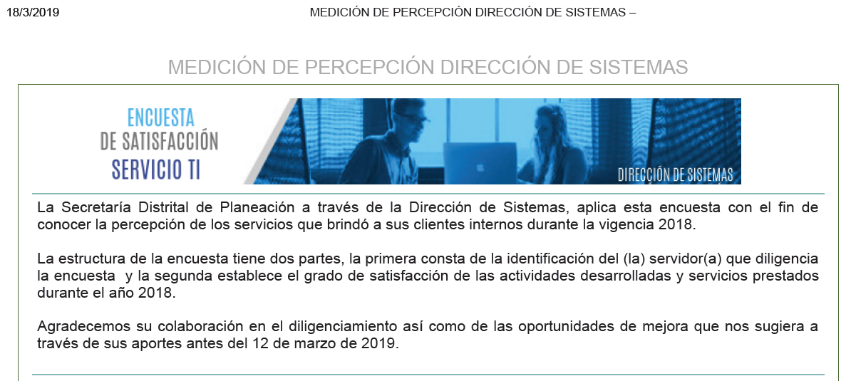MEDICIÓN DE PERCEPCIÓN DIRECCIÓN DE SISTEMAS

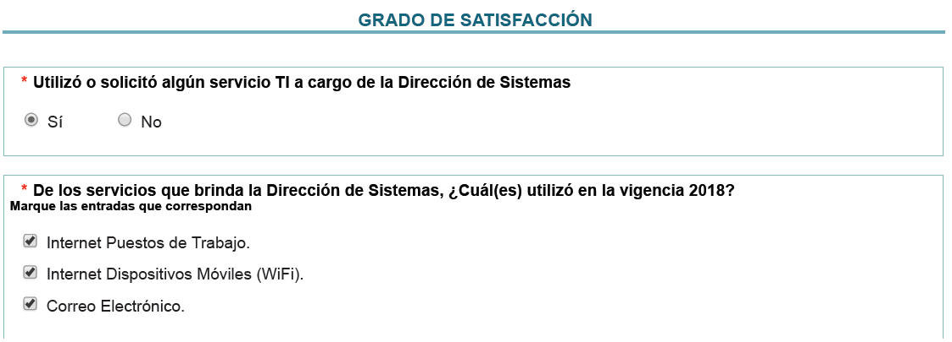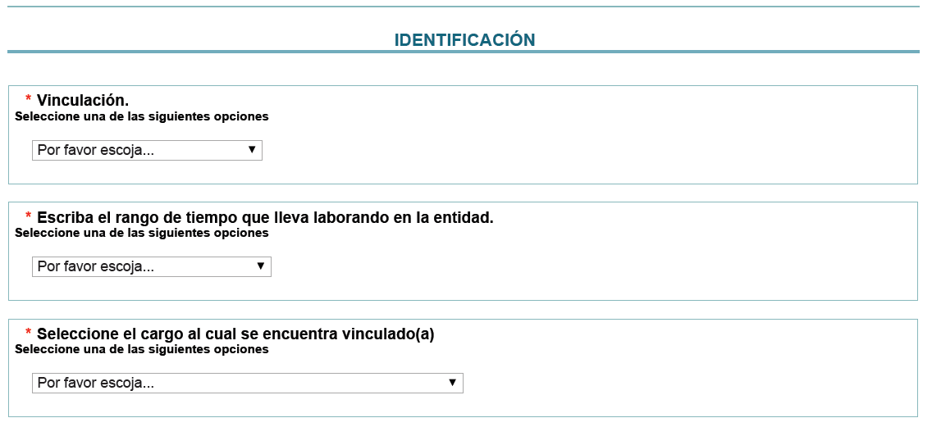

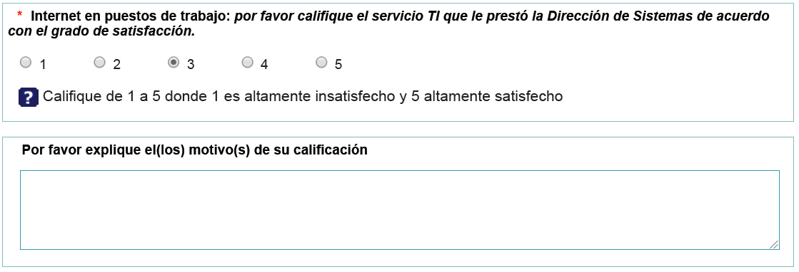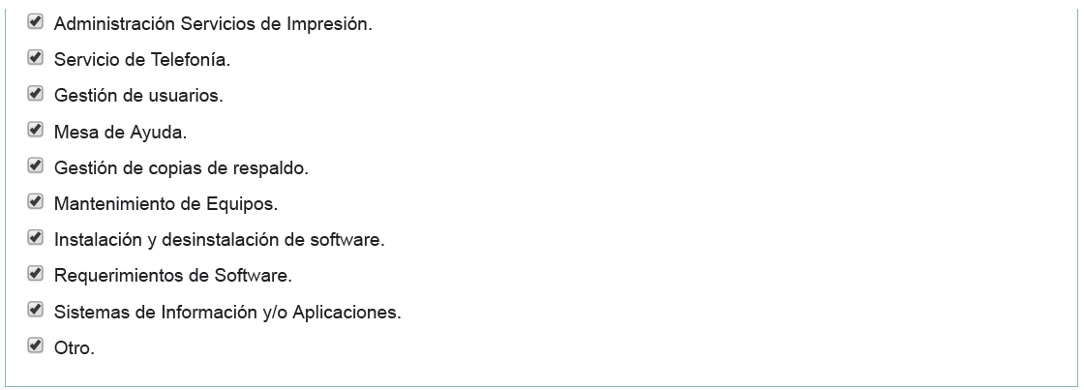

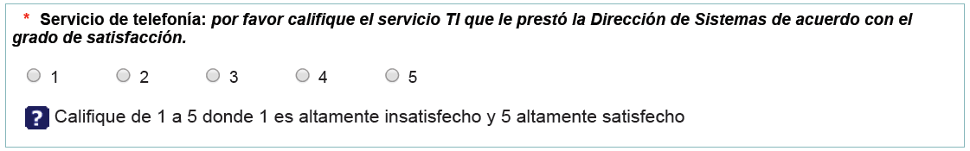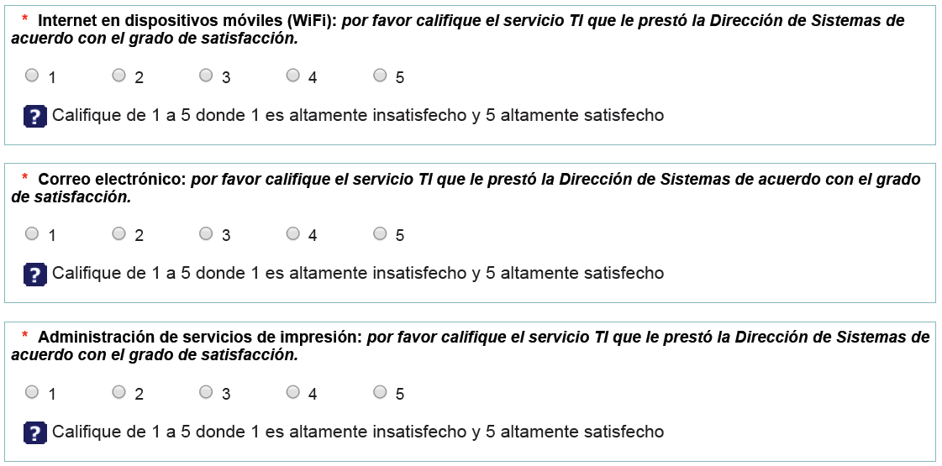

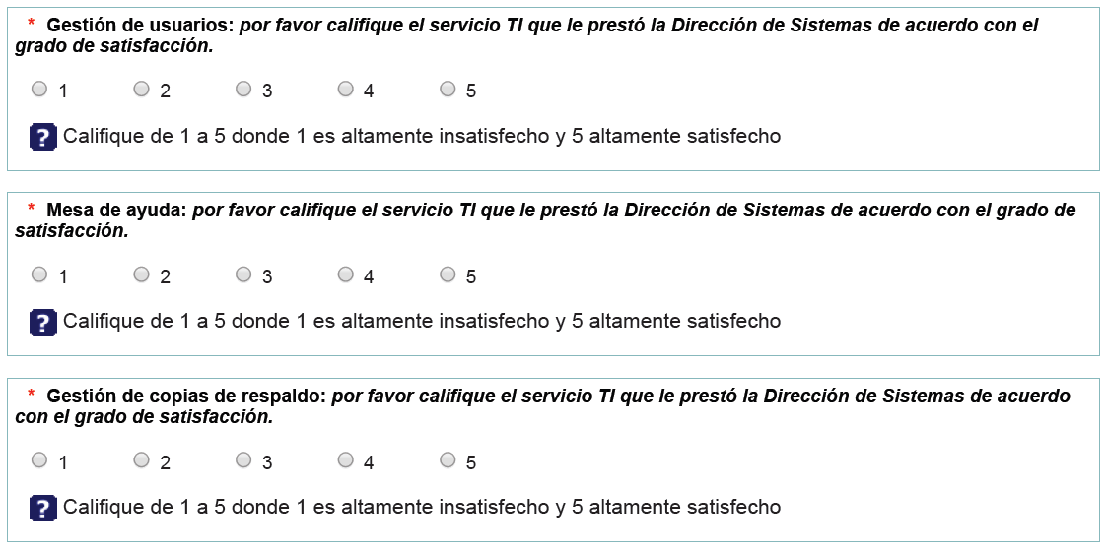

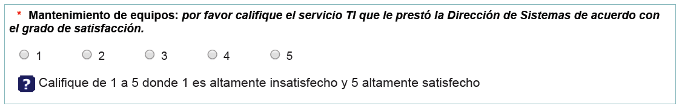

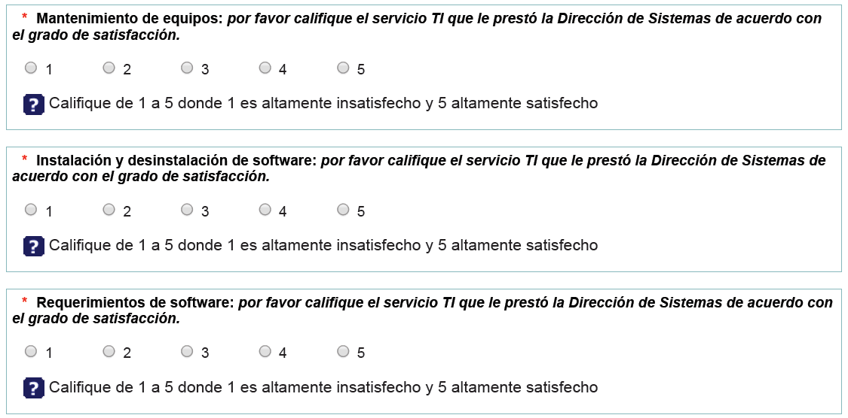

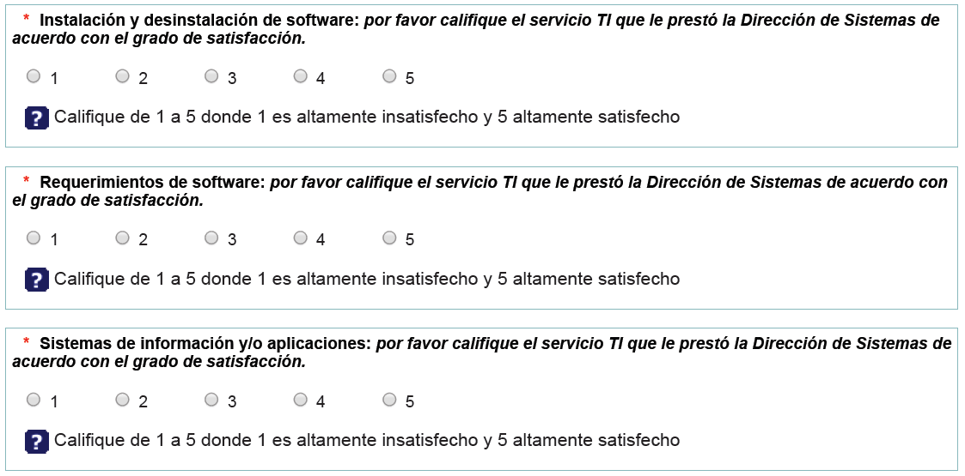



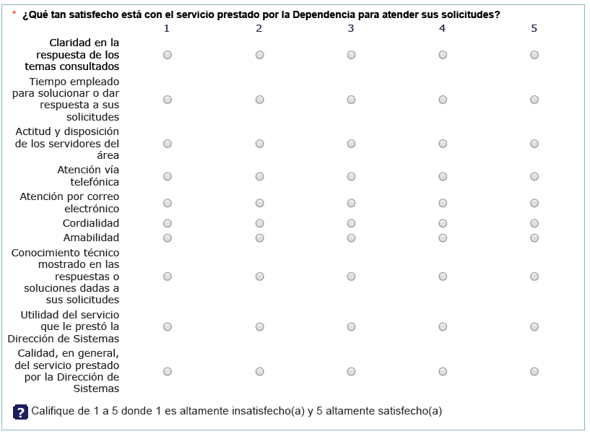

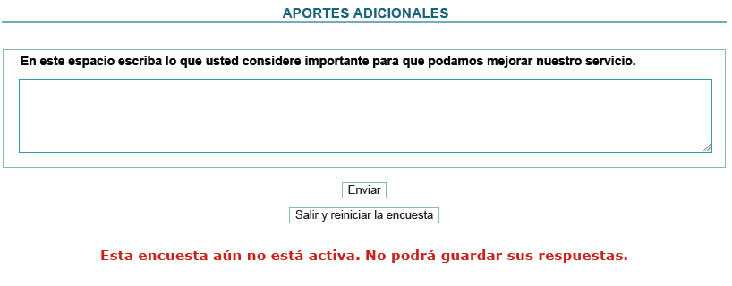

# Anexo 2c. Resultados encuesta de percepción TI

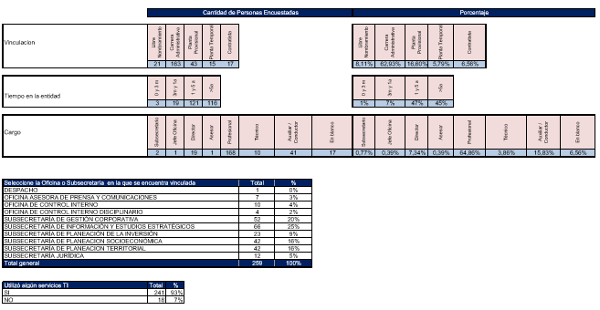

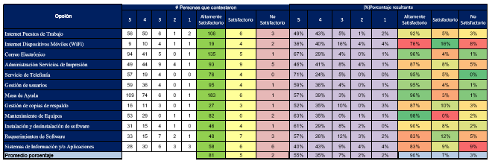

# Anexo 2d. Gráfico de Resultados

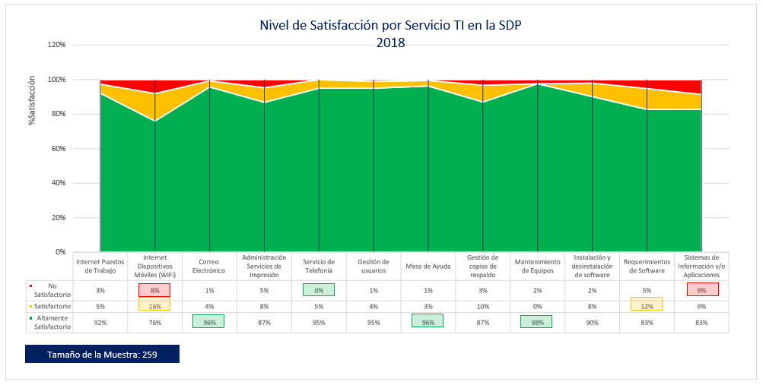

# Anexo 3. Catálogo de Sistemas de Información y/o aplicaciones

Publicado en SIPA-SIG con número A-LE-445 Catálogo de Sistemas de Información y/o aplicaciones

# Anexo 4. Catálogo de Servicios de TI

Publicado en SIPA- SIG con número A-LE-446 Catálogo de Servicios de TI

# Anexo 5. Intercambio de Información por Actores

| **Anexo 5 – Intercambio de Información por Actores** | | | |
| --- | --- | --- | --- |
| **Actor** | **Información Recibida** | **Información Entregada** | **Medio** |
| Curadurías Urbanas | Actos Ejecutoriados de Licencias de Construcción y Urbanismo |  | webservice |
| Secretaria Distrital Hábitat - SDHT |  | SDHT consume la información transmitidas por las curadurías Urbanas (84 variables) a través de la Ventanilla única de la Construcción (VUC) referentes a las Licencias de Construcción y Urbanismo. | WebService LUC |
| Servicio web que permite la generación de informes por :  Curaduría  Localidad  Tipo Decisión  Tipo Tramite  Modalidad  Rango de Fecha  Visualizando la información de los Actos ejecutoriados . | WebService Entidades |
| Servicio web que permite la consulta de la información de un predio si es o no generador de Plusvalía.  Genera o no plusvalía  Dirección  Matricula Inmobiliaria  Área terreno  Upz  Decreto y Fecha  Valor Plusvalía | WebService consulta Plusvalía |
| Servicio Web que permite consultar el estrato de un predio . | WebService Estrato |
| SDHT consume la información transmitida por la Cámara de Comercio de Bogotá CCB referente a las matrículas y renovaciones de personas naturales y jurídicas , establecimientos de comercio, Actividades económicas y registro de proponentes   * Certificado de Existencia y Representación Legal - Consultar CIIU * Certificado de Existencia y Representación Legal - Consultar Establecimiento * Certificado de Existencia y Representación Legal - Consultar Proponente * Certificado de Existencia y Representación Legal - Consultar Personas | WebService CERL |
|
|
|
|
|
|
|
| SDHT consume la información transmitida por la Cámara de Comercio de Bogotá CCB referente a las matrículas y renovaciones de personas naturales y jurídicas, establecimientos de comercio, Actividades económicas y registro de proponentes   * Certificado de Existencia y Representación Legal - Consultar CIIU * Certificado de Existencia y Representación Legal - Consultar Establecimiento * Certificado de Existencia y Representación Legal - Consultar Proponente * Certificado de Existencia y Representación Legal - Consultar Personas   SDHT consume la información transmitida por la Cámara de Comercio de Bogotá CCB referente a las matrículas y renovaciones de personas naturales y jurídicas , establecimientos de comercio, Actividades económicas y registro de proponentes   * Certificado de Existencia y Representación Legal - Consultar CIIU * Certificado de Existencia y Representación Legal - Consultar Establecimiento * Certificado de Existencia y Representación Legal - Consultar Proponente * Certificado de Existencia y Representación Legal - Consultar Personas | WebService CERL  WebService CERL  WebService CCB-SDP-IVC |
|
|
|
|
|
|
|
| SDHT consume la información transmitida por la Cámara de Comercio de Bogotá CCB referente a las matrículas y renovaciones de personas naturales y jurídicas , establecimientos de comercio, Actividades económicas y registro de proponentes   * Certificado de Existencia y Representación Legal - Consultar CIIU * Certificado de Existencia y Representación Legal - Consultar Establecimiento * Certificado de Existencia y Representación Legal - Consultar Proponente * Certificado de Existencia y Representación Legal - Consultar Personas   Envío Información RA y OP | WebService CERL  WebService CCB-SDP-IVC   * Archivos magnéticos CD's   Sistema de Presupuesto OPget Predis |
| SDHT consume la información transmitida por la Cámara de Comercio de Bogotá CCB referente a las matrículas y renovaciones de personas naturales y jurídicas , establecimientos de comercio, Actividades económicas y registro de proponentes   * Certificado de Existencia y Representación Legal - Consultar CIIU * Certificado de Existencia y Representación Legal - Consultar Establecimiento * Certificado de Existencia y Representación Legal - Consultar Proponente * Certificado de Existencia y Representación Legal - Consultar Personas * Envío Información RA y OP   Envío Información RA y OP | WebService CERL  WebService CCB-SDP-IVC   * Archivos magnéticos CD's   Sistema de Presupuesto OPget Predis   * Archivos magnéticos CD's * Sistema de Presupuesto OPget Predis   Archivos magnéticos CD's |
| * Envío Información RA y OP * La información transmitida por la Cámara de Comercio de Bogotá CCB referente a las matrículas y renovaciones de personas naturales y jurídicas , establecimientos de comercio, Actividades económicas y registro de proponentes * Certificado de Existencia y Representación Legal - Consultar CIIU * Certificado de Existencia y Representación Legal - Consultar Establecimiento * Certificado de Existencia y Representación Legal - Consultar Proponente * Certificado de Existencia y Representación Legal - Consultar Personas | * Archivos magnéticos CD's * Sistema de Presupuesto OPget Predis * Archivos magnéticos CD's   WebSErvice CCB-SDP-IVC |
| Envío Información RA y OP    La información transmitida por la Cámara de Comercio de Bogotá CCB referente a las matrículas y renovaciones de personas naturales y jurídicas , establecimientos de comercio, Actividades económicas y registro de proponentes   * Certificado de Existencia y Representación Legal - Consultar CIIU * Certificado de Existencia y Representación Legal - Consultar Establecimiento * Certificado de Existencia y Representación Legal - Consultar Proponente   Certificado de Existencia y Representación Legal - Consultar Personas  La información transmitida por la Cámara de Comercio de Bogotá CCB referente a las matrículas y renovaciones de personas naturales y jurídicas , establecimientos de comercio, Actividades económicas y registro de proponentes   * Certificado de Existencia y Representación Legal - Consultar CIIU * Certificado de Existencia y Representación Legal - Consultar Establecimiento * Certificado de Existencia y Representación Legal - Consultar Proponente * Certificado de Existencia y Representación Legal - Consultar Personas | * Archivos magnéticos CD's * Sistema de Presupuesto OPget Predis * Archivos magnéticos CD's * WebSErvice CCB-SDP-IVC   WebSErvice CCB-SDP-IVC |
|
|
|
|
| Cámara de Comercio de Bogotá - CCB | Información referente a matrículas y renovaciones de personas naturales y jurídicas , establecimientos de comercio, Actividades económicas y registro de proponentes | Envío Información RA y OP    La información transmitida por la Cámara de Comercio de Bogotá CCB referente a las matrículas y renovaciones de personas naturales y jurídicas , establecimientos de comercio, Actividades económicas y registro de proponentes   * Certificado de Existencia y Representación Legal - Consultar CIIU * Certificado de Existencia y Representación Legal - Consultar Establecimiento * Certificado de Existencia y Representación Legal - Consultar Proponente   Certificado de Existencia y Representación Legal - Consultar Personas  La información transmitida por la Cámara de Comercio de Bogotá CCB referente a las matrículas y renovaciones de personas naturales y jurídicas , establecimientos de comercio, Actividades económicas y registro de proponentes   * Certificado de Existencia y Representación Legal - Consultar CIIU * Certificado de Existencia y Representación Legal - Consultar Establecimiento * Certificado de Existencia y Representación Legal - Consultar Proponente * Certificado de Existencia y Representación Legal - Consultar Personas     La información transmitida por la Cámara de Comercio de Bogotá CCB referente a las matrículas y renovaciones de personas naturales y jurídicas, establecimientos de comercio, Actividades económicas y registro de proponentes   * Certificado de Existencia y Representación Legal - Consultar CIIU * Certificado de Existencia y Representación Legal - Consultar Establecimiento * Certificado de Existencia y Representación Legal - Consultar Proponente * Certificado de Existencia y Representación Legal - Consultar Personas | * Archivos magnéticos CD's * Sistema de Presupuesto OPget Predis * Archivos magnéticos CD's * WebSErvice CCB-SDP-IVC * WebSErvice CCB-SDP-IVC * WebSErvice CCB-SDP-IVC |
| Secretaria de Hacienda Distrital - SHD | Información de los sistemas Opget (Gestión de Tesorería) y Predis (Presupuesto Distrital) | Envío Información RA y OP    La información transmitida por la Cámara de Comercio de Bogotá CCB referente a las matrículas y renovaciones de personas naturales y jurídicas , establecimientos de comercio, Actividades económicas y registro de proponentes   * Certificado de Existencia y Representación Legal - Consultar CIIU * Certificado de Existencia y Representación Legal - Consultar Establecimiento * Certificado de Existencia y Representación Legal - Consultar Proponente * Certificado de Existencia y Representación Legal - Consultar Personas   La información transmitida por la Cámara de Comercio de Bogotá CCB referente a las matrículas y renovaciones de personas naturales y jurídicas , establecimientos de comercio, Actividades económicas y registro de proponentes   * Certificado de Existencia y Representación Legal - Consultar CIIU * Certificado de Existencia y Representación Legal - Consultar Establecimiento * Certificado de Existencia y Representación Legal - Consultar Proponente * Certificado de Existencia y Representación Legal - Consultar Personas     La información transmitida por la Cámara de Comercio de Bogotá CCB referente a las matrículas y renovaciones de personas naturales y jurídicas , establecimientos de comercio, Actividades económicas y registro de proponentes   * Certificado de Existencia y Representación Legal - Consultar CIIU * Certificado de Existencia y Representación Legal - Consultar Establecimiento * Certificado de Existencia y Representación Legal - Consultar Proponente * Certificado de Existencia y Representación Legal - Consultar Personas   La información transmitida por la Cámara de Comercio de Bogotá CCB referente a las matrículas y renovaciones de personas naturales y jurídicas , establecimientos de comercio, Actividades económicas y registro de proponentes   * Certificado de Existencia y Representación Legal - Consultar CIIU * Certificado de Existencia y Representación Legal - Consultar Establecimiento * Certificado de Existencia y Representación Legal - Consultar Proponente * Certificado de Existencia y Representación Legal - Consultar Personas | * Archivos magnéticos CD's * Sistema de Presupuesto OPget Predis * Archivos magnéticos CD's * WebSErvice CCB-SDP-IVC * WebSErvice CCB-SDP-IVC * WebSErvice CCB-SDP-IVC * WebSErvice CCB-SDP-IVC |
|
|
| Dirección Nacional de Planeación - DNP | Base de datos actualizada de Sisben | La información transmitida por la Cámara de Comercio de Bogotá CCB referente a las matrículas y renovaciones de personas naturales y jurídicas , establecimientos de comercio, Actividades económicas y registro de proponentes   * Certificado de Existencia y Representación Legal - Consultar CIIU * Certificado de Existencia y Representación Legal - Consultar Establecimiento * Certificado de Existencia y Representación Legal - Consultar Proponente * Certificado de Existencia y Representación Legal - Consultar Personas | WebSErvice CCB-SDP-IVC |
| Secretaria General - IVC |  | La información transmitida por la Cámara de Comercio de Bogotá CCB referente a las matrículas y renovaciones de personas naturales y jurídicas , establecimientos de comercio, Actividades económicas y registro de proponentes   * Certificado de Existencia y Representación Legal - Consultar CIIU * Certificado de Existencia y Representación Legal - Consultar Establecimiento * Certificado de Existencia y Representación Legal - Consultar Proponente * Certificado de Existencia y Representación Legal - Consultar Personas | WebSErvice CCB-SDP-IVC |
| AERONÁUTICA CIVIL | Sistema Aéreo | Toda la información gráfica habilitada para la consulta externa. |  |
| AGENCIA NACIONAL MINERA | Actividad Extractiva | Toda la información gráfica habilitada para la consulta externa. |  |
| Alcaldías locales/UAECD/Cámara Comercio | Sistema Movilidad Subsistema Transporte | Toda la información gráfica habilitada para la consulta externa. |  |
| ANLA | Licencias Ambientales | Toda la información gráfica habilitada para la consulta externa. | Conexión directa a la base de datos geográfica |
| CAR | Estructura Regional | Toda la información gráfica habilitada para la consulta externa. | Conexión directa a la base de datos geográfica  Conexión directa a la base de datos geográfica |
| Sistema Áreas Protegidas |
| CAR, MINISTERIO AMBIENTE | Sistema Áreas Protegidas | Toda la información gráfica habilitada para consulta externa |  |
| CAR, SDP | Plan Manejo Ambiental | Toda la información gráfica habilitada para consulta externa | Conexión directa a la base de datos geográfica |
| CODENSA | Sistema Energia Electrica | Toda la información gráfica habilitada para consulta externa | Conexión directa a la base de datos geográfica |
| CURADURÍAS | Licencias | Toda la información gráfica habilitada para consulta externa | Conexión directa a la base de datos geográfica |
| DADEP | Patrimonio Inmobiliario | Toda la información gráfica habilitada para consulta externa | Conexión directa a la base de datos geográfica |
| DANE | División Temática | Toda la información gráfica habilitada para consulta externa | Conexión directa a la base de datos geográfica |
| EAAB | Sistema Hídrico | Toda la información gráfica habilitada para consulta externa | Conexión directa a la base de datos geográfica |
| Sistema Acueducto |
| Áreas Reserva Afectación |
| Sistema Alcantarillado Pluvial |
| Sistema Alcantarillado Sanitario Combinado |
| Plan Ordenamiento Zonal Usme |
| EMP SERVICIOS PÚBLICOS | Sistema Servicios Públicos Proyectos Sedes | Toda la información gráfica habilitada para consulta externa | Conexión directa a la base de datos geográfica |
| EMPRESAS TELECOMUNICACIONES | Sistema Telecomunicaciones | Toda la información gráfica habilitada para consulta externa | Conexión directa a la base de datos geográfica |
| Sistema Movilidad Subsistema Transporte |
| ENTIDADES SECTORIALES QUE ADMINISTRAN EQUIPAMIENTOS | Sistema Distrital Equipamientos | Toda la información gráfica habilitada para consulta externa | Conexión directa a la base de datos geográfica |
| GAS NATURAL | Sistema Gas Natural | Toda la información gráfica habilitada para consulta externa | Conexión directa a la base de datos geográfica |
| GOBERNACIÓN DE CUNDINAMARCA | Amenazas Riesgos Mitigación | Toda la información gráfica habilitada para consulta externa | Conexión directa a la base de datos geográfica |
| Sistema Hídrico |
| Sistema Movilidad Subsistema Vial |
| IDEAM | Sostenibilidad Ambiental | Toda la información gráfica habilitada para consulta externa | Conexión directa a la base de datos geográfica |
| IDIGER | Amenazas Riesgos Mitigación | Toda la información gráfica habilitada para consulta externa | Conexión directa a la base de datos geográfica |
| Microzonificación Sísmica |
| IDRD | Sistema Espacio Público | Toda la información gráfica habilitada para consulta externa | Conexión directa a la base de datos geográfica |
| Sistema Distrital Parques |
| Plan Director |
| IDU | Sistema Espacio Público | Toda la información gráfica habilitada para consulta externa | Conexión directa a la base de datos geográfica |
| Sistema General Residuos Sólidos |
| Sistema Movilidad Subsistema Vial |
| Sistema Movilidad Subsistema Transporte |
| Plan Ordenamiento Zonal Norte |
| IGAC | División Administrativa Distrital | Toda la información gráfica habilitada para consulta externa | Conexión directa a la base de datos geográfica |
| Sistema Orográfico |
| División Física Regional |
| Instituto Colombiano de Antropología e historia | Patrimonio Arqueológico | Toda la información gráfica habilitada para consulta externa | Conexión directa a la base de datos geográfica |
| Instituto Distrital de Patrimonio Cultural | Patrimonio Arqueológico | Toda la información gráfica habilitada para consulta externa | Conexión directa a la base de datos geográfica |
| Patrimonio Cultural |
| Instituto Distrital de Turismo | Sistema Turismo | Toda la información gráfica habilitada para consulta externa | Conexión directa a la base de datos geográfica |
| INVIAS | Sistema Espacio Público | Toda la información gráfica habilitada para consulta externa | Conexión directa a la base de datos geográfica |
| JARDIN BOTANICO | Sostenibilidad Ambiental | Toda la información gráfica habilitada para consulta externa | Conexión directa a la base de datos geográfica |
| Plan Ordenamiento Zonal Centro |
| MINISTERIO AMBIENTE | Actividad Extractiva | Toda la información gráfica habilitada para consulta externa | Conexión directa a la base de datos geográfica |
| Áreas Manejo Especial |
| Sistema Áreas Protegidas |
| MINISTERIO CULTURA | Patrimonio Cultural | Toda la información gráfica habilitada para consulta externa | Conexión directa a la base de datos geográfica |
| PARQUES NACIONALES NATURALES DE COLOMBIA | Sistema Áreas Protegidas | Toda la información gráfica habilitada para consulta externa | Conexión directa a la base de datos geográfica |
| Portal 4-72 | Nomenclatura | Toda la información gráfica habilitada para consulta externa | Conexión directa a la base de datos geográfica |
| SECRETARIA DE GOBIERNO | Sistema Seguridad Defensa Justicia | Toda la información gráfica habilitada para consulta externa | Conexión directa a la base de datos geográfica |
| SECRETARIA DESARROLLO ECONOMICO | Sistema Abastecimientos Seguridad Alimentaria | Toda la información gráfica habilitada para consulta externa | Conexión directa a la base de datos geográfica |
| SECRETARIA DISTRITAL AMBIENTE | Sistema Áreas Protegidas | Toda la información gráfica habilitada para consulta externa | Conexión directa a la base de datos geográfica |
| Calidad Auditiva |
| Sistema General Residuos Sólidos |
| Calidad Aire |
| Licencias Ambientales |
| Plan Manejo Ambiental |
| Plan Ordenamiento Zonal Usme |
| Áreas Manejo Especial |
| Sostenibilidad Ambiental |
| SECRETARIA DISTRITAL HÁBITAT | Instrumentos | Toda la información gráfica habilitada para consulta externa | Conexión directa a la base de datos geográfica |
| SECRETARIA DISTRITAL MOVILIDAD | Sistema Movilidad Subsistema Transporte | Toda la información gráfica habilitada para consulta externa | Conexión directa a la base de datos geográfica |
| Plan Ordenamiento Zonal Norte |
| SECRETARIA DISTRITAL SALUD | Sistema Salud | Toda la información gráfica habilitada para consulta externa | Conexión directa a la base de datos geográfica |
| SECRETARIA EDUCACIÓN DISTRITAL | Sistema Educación | Toda la información gráfica habilitada para consulta externa | Conexión directa a la base de datos geográfica |
| SECRETARIA INTEGRACION SOCIAL | Sistema Bienestar Social | Toda la información gráfica habilitada para consulta externa | Conexión directa a la base de datos geográfica |
| SECRETARIA, CULTURA, RECRE. DEP. | Sistema Deportivo Recreativo | Toda la información gráfica habilitada para consulta externa | Conexión directa a la base de datos geográfica |
| Sistema Cultura |
| SEGPLAN-ENTIDADES | Territorialización Inversión | Toda la información gráfica habilitada para consulta externa | Conexión directa a la base de datos geográfica |
| SERVICIO GEOLOGICO COLOMBIANO | Áreas Manejo Especial | Toda la información gráfica habilitada para consulta externa | Conexión directa a la base de datos geográfica |
| Estructura Regional |
| Microzonificación Sísmica |
| UAECD | División Física | Toda la información gráfica habilitada para consulta externa | Conexión directa a la base de datos geográfica |
| Sistema Espacio Público |
| Sistema Orográfico |
| Nomenclatura |
| Punto Control |
| División Temática |
| Sistema Movilidad Subsistema Vial |
| Sistema Turismo |
| UAESP | Sistema General Residuos Sólidos | Toda la información gráfica habilitada para consulta externa | Conexión directa a la base de datos geográfica |
| Sistema Cementerios Servicios Funerarios |

# Anexo 6. Diagrama Procedimiento A-PD-089

Publicado en SIPA-SIG como A-PD-89 Soporte y Atención a la Mesa de Ayuda

1. *E-LE-031 PLAN ESTRATÉGICO / Versión 13 aprobada con Acta de Mejoramiento 16 del 30 de enero de 2019*
2. http://www.mintic.gov.co/arquitecturati/630/w3-propertyvalue-8114.html - “*Es el instrumento que establece la estructura conceptual, define lineamientos e incorpora mejores prácticas y traza la ruta de implementación de la Arquitectura TI*.”
3. Las variables de la fórmula de cada indicador se encuentran definidas en el Anexo 5 – Catálogo de Servicios de TI.
4.